**TRƯỜNG ĐẠI HỌC MỞ HÀ NỘI**

**KHOA CÔNG NGHỆ THÔNG TIN**



**BÁO CÁO BÀI TẬP LỚN**

**MÔN THIẾT KẾ TRẢI NGHIỆM NGƯỜI DÙNG**

**Nhóm 1**

**Đề tài: Thiết kế trải nghiệm người dùng về ứng dụng nghe nhạc**

***Giảng viên hướng dẫn*: ThS. Dương Chí Bằng**

***Sinh viên thực hiện*:**

**Phạm Quang Vinh - 22A1001D0370**

**Nguyễn Duy Anh - 22A1001D0012**

**Nguyễn Thế Duy - 22A1001D0091**

**Hà Nội – 2024**

**Mục lục**

Chương 1. Giới thiệu 6

1.1. Giới thiệu về đề tài 6

1.2. Lý do chọn đề tài 6

Chương 2. Cơ sở lý thuyết 6

2.1. Tìm hiểu về User Experience (UX) 6

a. Lịch sử về UX 6

b. Khái niệm về UX 7

c. Một số kiểu thiết kế trong thiết kế UX 9

2.1. Phương pháp nghiên cứu người dùng 14

a. Phương pháp phỏng vấn 14

b. Phương pháp bảng câu hỏi 14

c. Phương pháp nhóm mục tiêu 15

d. Phương pháp quan sát 15

e. Phương pháp nghiên cứu tài liệu 16

2.2. Quy trình thiết kế 16

a. Design Thinking : 16

b. Double Diamond 16

c. Foundational Research 17

d. Lean UX design 17

2.3. Phương pháp đánh giá 17

2.1.2. 1. Phương pháp Usability Testing 17

2.1.3. 2. Phương pháp A/B Testing 20

2.1.4. 3. Phương pháp Card sorting 22

2.1.5. 4. Phương pháp Tree testing 23

2.1.6. 5. Phương pháp Heuristic evaluation 24

Chương 3. Xác định mục tiêu của đề tài 25

3.1. Xác định người dùng mục tiêu 25

3.1.1. Khảo sát người dùng xác định mục tiêu 25

Chương 4. PHÂN TÍCH VÀ XÂY DỰNG Ý TƯỞNG THIẾT KẾ TỪ NGƯỜI DÙNG 33

4.1. Nghiên cứu người dùng 33

4.1.1. Nghiên cứu về sở thích âm nhạc 33

4.1.2. Nghiên cứu về tính năng ứng dụng 34

4.1.3. Kết luận về xác định tính năng ưu tiên 52

4.2. Phát triển ý tưởng thiết kế từ kết quả nghiên cứu 52

4.2.1. Ý Tưởng Thiết Kế Ứng Dụng Nghe Nhạc 52

Chương 5. TRIỂN KHAI THIẾT KẾ TRẢI NGHIỆM ỨNG DỤNG NGHE NHẠC 55

5.1. Phác thảo wireframe 55

5.1.1. Trình phát nhạc 55

5.1.2. Tạo và quản lý playlist cá nhân 57

5.1.3. Trang chủ 59

5.1.4. Đăng nhập và đăng ký tài khoản 59

5.1.5. Setting và lịch sử nghe nhạc 60

5.1.6. Tìm kiếm và lọc 62

5.1.7. Câu hỏi khảo sát 66

5.2. Quy trình thiết kế 67

5.3. Sơ đồ hóa chức năng và kiến trúc thông tin 68

5.4. Đánh giá thiết kế 69

5.4.1. Phương pháp đánh giá Usability Testing và cách thực hiện 69

5.4.2. Tiến hành đánh giá và thu kết quả 69

5.4.3. HEURISTIC EVALUATION & KỶ THUẬT NIELSEN HEURISTICS 78

5.4.4. Tiến hành đánh giá 78

5.4.5. Đánh giá khảo sát 92

5.5. Thiết kế lại wireframe 95

5.5.1. Trình phát nhạc 95

5.5.2. Tạo và quản lý playlist cá nhân 98

5.5.3. Trang chủ 100

5.5.4. Đăng nhập và đăng ký tài khoản 102

5.5.5. Setting và lịch sử nghe nhạc 102

5.5.6. Tìm kiếm và lọc 104

5.5.7. Câu hỏi khảo sát 108

Chương 6. Kết luận 110

6.1. Đề tài đã đạt được những yêu cầu 110

6.1.1. Nghiên cứu người dùng và xác định nhu cầu 110

6.1.2. Xây dựng mục tiêu rõ ràng 110

6.1.3. Xác định và phát triển tính năng cốt lõi 110

6.1.4. Áp dụng quy trình thiết kế Design Thinking 111

6.1.5. Sơ đồ hóa chức năng và kiến trúc thông tin 111

6.1.6. Đánh giá và cải tiến thiết kế 111

6.1.7. Cải tiến dựa trên phản hồi 111

6.1.8. Kết quả đạt được 111

6.2. Đề xuất hướng phát triển 111

Chương 7. TÀI LIỆU THAM KHẢO 113

**BẢNG PHÂN CÔNG VÀ KẾ HOẠCH THỰC HIỆN**

| **Chương/Mục** | **Phạm Quang Vinh** | **Nguyễn Duy Anh** | **Nguyễn Thế Duy** |
| --- | --- | --- | --- |
| **Chương 1: Giới thiệu** |  | | |
| 1.1. Giới thiệu về đề tài |  | X |  |
| 1.2. Lý do chọn đề tài |  | X |  |
| **Chương 2: Cơ sở lý thuyết** | X | | |
| **Chương 3: Xác định mục tiêu của đề tài** |  | | |
| 3.1. Xác định người dùng mục tiêu | X | X | X |
| **Chương 4: Phân tích và xây dựng ý tưởng thiết kế từ người dùng** |  | | |
| 4.1. Nghiên cứu người dùng | X | X | X |
| 4.2. Phát triển ý tưởng thiết kế từ kết quả nghiên cứu | X | X | X |
| **Chương 5: Triển khai thiết kế trải nghiệm ứng dụng nghe nhạc** |  | | |
| 5.1. Phác thảo wireframe | X | X | X |
| 5.2. Quy trình thiết kế | X |  |  |
| 5.3. Sơ đồ hóa chức năng | X |  |  |
| 5.4. Đánh giá thiết kế | X | X | X |
| **Chương 6: Kết luận** |  | | |
| 6.1. Đề tài đã đạt được những yêu cầu |  |  | X |
| 6.2. Đề xuất hướng phát triển |  |  | X |

**Phương pháp làm việc nhóm:**

* **Tự nghiên cứu:** Mỗi thành viên tự tìm hiểu nhiệm vụ được giao.
* **Thảo luận chung:** Cùng họp nhóm, chia sẻ kết quả và chọn phương án tốt nhất.
* **Hoàn thiện nhiệm vụ:** Phân công rõ ràng, hỗ trợ nhau hoàn thành công việc.
* **Theo dõi tiến độ:** Đảm bảo nhiệm vụ đúng hạn, xử lý vấn đề kịp thời.
* **Kiểm tra:** Kiểm tra kỹ lưỡng sản phẩm trước khi nộp.  
  => **Mỗi nhiệm vụ đều có sự tham gia của tất cả các thành viên.**

# Giới thiệu

## Giới thiệu về đề tài

Ngày nay, âm nhạc đã trở thành một phần không thể thiếu trong cuộc sống của con người, giúp giải tỏa căng thẳng, nâng cao tinh thần và tạo cảm hứng trong học tập cũng như làm việc. Với sự phát triển mạnh mẽ của công nghệ, các ứng dụng nghe nhạc trực tuyến đang ngày càng trở nên phổ biến và được người dùng yêu thích. Chính vì vậy, việc nghiên cứu và phát triển một ứng dụng nghe nhạc mang tính cá nhân hóa, hiện đại và tiện lợi là một hướng đi tiềm năng, đáp ứng nhu cầu của người dùng trẻ hiện nay.

## Lý do chọn đề tài

* **Nhu cầu thị trường lớn**: Theo khảo sát, tỷ lệ người sử dụng các ứng dụng nghe nhạc trực tuyến ngày càng tăng, đặc biệt là trong giới trẻ - nhóm đối tượng có nhu cầu cao về sự đa dạng và cá nhân hóa trải nghiệm nghe nhạc.
* **Phát triển kỹ năng lập trình**: Xây dựng ứng dụng nghe nhạc là một cơ hội tốt để trau dồi các kỹ năng lập trình giao diện (UI/UX), xử lý dữ liệu, và tích hợp các công nghệ mới vào một sản phẩm thực tế.
* **Thúc đẩy sự kết nối và chia sẻ âm nhạc**: Ứng dụng không chỉ đơn thuần để nghe nhạc mà còn tạo môi trường để người dùng kết nối với bạn bè, chia sẻ danh sách phát, bài hát yêu thích, và tương tác thông qua các tính năng mạng xã hội tích hợp.
* **Xu hướng phát triển tương lai**: Ngành công nghiệp âm nhạc trực tuyến vẫn đang phát triển mạnh mẽ, mở ra nhiều cơ hội cho các nhà phát triển sáng tạo.

# Cơ sở lý thuyết

## Tìm hiểu về User Experience (UX)

Lịch sử, khái niệm, khái niệm về một số phương pháp khác mà phục vụ cho thiết kế ux (thiết kế cảm xúc, tke tương tác, kiến trúc thông tin)

### Lịch sử về UX

Nguồn gốc của UX bắt nguồn từ những năm cuối thế kỷ 19 và đầu thế kỷ 20. Lấy cảm hứng từ khung máy móc trí tuệ của thời đại, con người đã nỗ lực cải tiến quy trình lắp ráp để tăng hiệu quả sản xuất, từ đó phát triển nên những tiến bộ công nghệ vĩ đại, sản xuất hàng loạt hàng hóa khối lượng lớn với tốc độ cao hơn. Điển hình cho sự phát triển này là sự ra đời của máy in tốc độ cao, nhà máy sản xuất thủy điện quy mô lớn, công nghệ vô tuyến,...

[Frederick Winslow Taylor](https://vi.wikipedia.org/w/index.php?title=Frederick_Winslow_Taylor&action=edit&redlink=1) và [Henry Ford](https://vi.wikipedia.org/wiki/Henry_Ford) là những người đi đầu trong việc khám phá những phương pháp mới để làm cho lao động của con người hiệu quả hơn. Nghiên cứu tiên phong của Taylor về sự tương tác giữa người lao động và công cụ của họ là ví dụ sớm nhất trong lịch sử thể hiện những yếu tố cơ bản của UX.

Năm 1993, vào khoảng thời gian này, thiết kế UX đã tồn tại, nhưng nó không có một tên gọi chính thức và cụ thể, Norman trở thành người đầu tiên sử dụng cụm từ **“User Experience”** một cách chính thức và ông cũng dùng thuật ngữ UX Design để chỉ việc thiết kế những thứ liên quan đến trải nghiệm người dùng. Năm 1998, Norman xuất bản quyển sách “The Design of Everyday Things”, một tác phẩm mà những UX Designer ngày nay nên tìm hiểu.

Khoảng 4000 năm TCN - Phong thủy là UX cổ đại. Phong thủy được khái niệm là “Sự hài hòa giữa con người và môi trường xung quanh”. Nó giúp con người có môi trường sống thuận tiện hơn, thoải mái hơn, an toàn hơn, khỏe mạnh hơn,...

Khoảng 500 năm TCN - người Hy Lạp cổ đại và Công thái học. Công thái học - Ergonomic là xem xét con người tương tác với các thành phần của hệ thống. Công thái học giúp tối ưu hóa sức khỏe của con người và tăng năng suất của hệ thống.

Năm 1955, Henry Dreyfuss cho ra đời cuốn sách “Designing for people” và có đoạn viết rằng: “Khi một điểm tiếp xúc giữa sản phẩm và con người trở thành một điểm ma sát thì thiết kế đó thất bại. Mặt khác nếu con người cảm thấy thoải mái hơn, háo hức hơn, an toàn hơn, hay đơn giản là hạnh phúc hơn khi tiếp xúc với sản phẩm thì thiết kế đã thành công”.

Những năm 80 cuộc cách mạng ngành công nghiệp máy tính. Máy tính các nhân được dùng cho mọi người đòi hỏi sự cải thiện về khả năng sử dụng và giao diện sử dụng. Sự phát triển của ngành Internet và website.

Năm 2007, Iphone ra đời, thay đổi hành vi sử dụng điện thoại của người dùng, bắt đầu cho sự phát triển của ứng dụng di động.

Từ năm 1950 - năm 1983 tăng từ 10 người lên tới 1000 người.

Từ năm 1983 - năm 2017 tăng từ 1000 người lên tới 1 triệu người.

Từ năm 1950 - năm 1983 tăng từ 1 triệu người lên tới 100 triệu người.

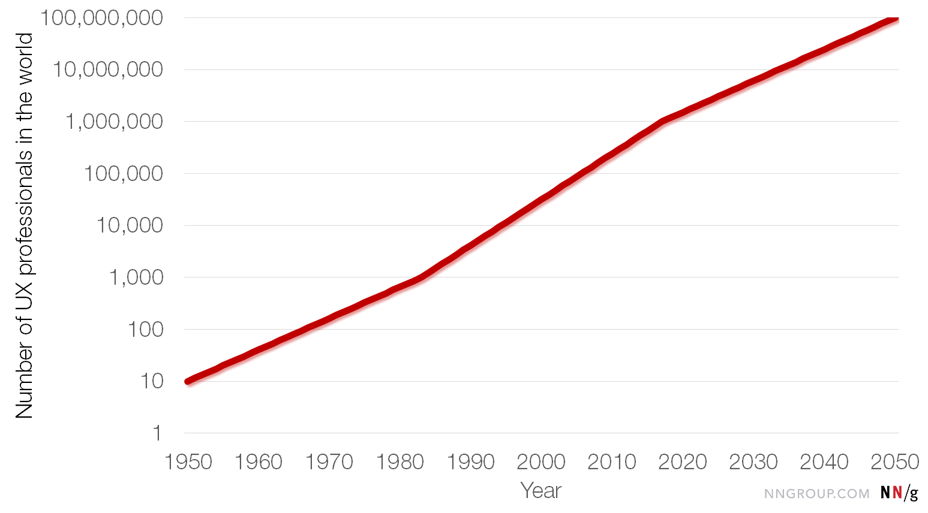

### Khái niệm về UX

#### Khái niệm

UX là nhận thức và phản ứng của một người với kết quả từ việc sử dụng hoặc dự kiến sử dụng sản phẩm, hệ thống hoặc dịch vụ.

#### Mối quan hệ giữa UX và UI

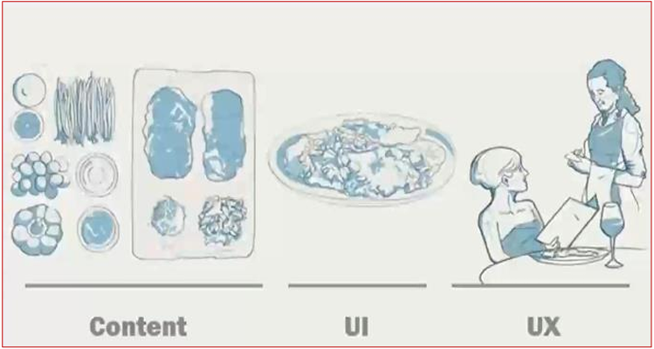

UX và UI (User Interface) rất thường xuyên bị nhầm lẫn với nhau ngay cả với những người đã có kinh nghiệm trong lĩnh vực thiết kế.

Để tóm gọn điểm khác biệt giữa UI và UX, chúng ta có thể hiểu như sau: UX là cách mà người dùng cảm nhận, suy nghĩ về sản phẩm, website hay ứng dụng của thương hiệu; trong khi đó, UI mô tả giao diện người dùng, bao gồm những yếu tố mà người dùng tiếp xúc với trang web hoặc ứng dụng đó.

UX tập trung vào người dùng còn UI sẽ tập trung vào giao diện sản phẩm. UX là quá trình còn UI là những “trạm dừng chân” của quá trình.

UI bao gồm các yếu tố thẩm mỹ, phong cách thiết kế, khả năng phản hồi và tương tác của sản phẩm. UI tập trung vào bố cục, màu sắc, typography, chuyển động,… của sản phẩm; nhằm đảm bảo một UX hoàn chỉnh cho người dùng. Nói cách khác, UX và UI tuy khác biệt nhưng có liên quan chặt chẽ đến nhau.

#### Các thành phần tạo nên UX

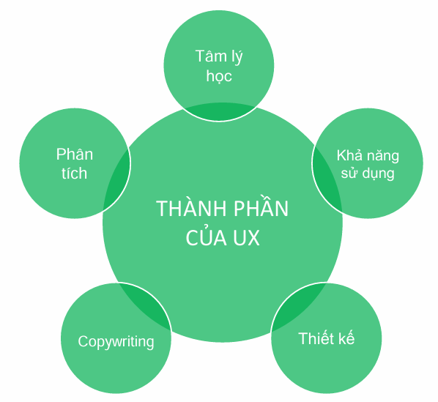

* **Tâm lý học:** UX Designers làm việc với suy nghĩ và cảm xúc chủ quan rất nhiều. Chúng có thể tạo thành hoặc phá vỡ kết quả của bạn. Và người thiết kế cần bỏ qua tâm lý của chính họ và hiểu về tâm lý của người dùng:
  + Động lực
  + Cảm nhận
  + Mục tiêu
  + Nhiệm vụ
  + Thói quen
  + Sự mong đợi
  + …
* **Khả năng sử dụng:** Khả năng sử dụng chủ yếu là ý thức. Có một số thứ sẽ vui hơn nếu làm một điều gì đó khó hơn – giống như một trò chơi – nhưng đối với mọi thứ khác, người dùng muốn nó thật dễ dàng:
  + Giúp người dùng hoàn thành công việc hiệu quả
  + Ngăn chặn những lỗi do người dùng gây ra
  + Làm mọi thứ rõ ràng, dễ hiểu, thông minh
  + Cung cấp đầy đủ thông tin
  + Hướng tới những gì phổ biến
  + Vẫn có thể hoạt động được khi chưa có giao diện đẹp
* **Thiết kế:** Là cách nó hoạt động và nó là điều bạn có thể chứng minh. Thiết kế không phải là vấn đề về phong cách. Mục tiêu của thiết kế gồm:
  + Tạo dựng được niềm tin của người dùng
  + Thể hiện được thương hiệu
  + Truyền đạt được mục đích và chức năng mà không cần phải nói
  + Dẫn dắt người dùng đến đúng nơi họ muốn
  + Sử dụng đồ họa để cải thiện thêm cho khả năng sử dụng
* **Copywriting**: Được thực hiện trực tiếp và đơn giản nhất có thể với những lời dẫn dắt người dùng nhằm:
  + Giúp họ biết cần phải làm gì
  + Thúc đẩy người dùng hoàn thành mục tiêu
  + Ngắn gọn và nội dung quan trọng
  + Rõ ràng, trực tiếp và đơn giản
  + Tránh nhầm lẫn và gây hiểu nhầm
* **Phân tích:** Là yếu tố giúp phân biệt UX designer với các designers khác và nó khiến bạn trở nên vô cùng giá trị thông qua sử dụng dữ liệu để:
  + Chứng minh điều bạn làm và tìm hiểu sự thật
  + Tìm kiếm những ý kiến khách quan
  + Thu thập thông tin về người dùng
  + Đo lường
  + Sử dụng phân tích và thực hiện cải thiện

### Một số kiểu thiết kế trong thiết kế UX

* **Thiết kế cảm xúc:**
  + Là kích hoạt phản ứng cảm xúc, hình thành phản hồi tích cực của người dùng đến sản phẩm. Thiết kế cảm xúc là 1 phần quan trọng trong UI/UX, giúp kích thích hành vi của người dùng.
  + Nguồn gốc của cảm xúc:
    - Cảm xúc vật lý: là những cảm xúc được tiếp nhận bởi các giác quan của con người (VD: chạm vào, trải nghiệm sản phẩm, nhìn thấy, nghe thấy…)
    - Cảm xúc xã hội: sản phẩm giúp tạo ra và cải thiện mối quan hệ trong xã hội. (VD: gửi tin nhắn, đăng trạng thái, hình ảnh lên mạng xã hội…)
    - Cảm xúc tâm lý: Đề cập đến nhận thức, cảm xúc trong khuôn khổ kéo dài và niềm vui của người dùng. (VD: chinh phục được cấp độ mới…)
    - Cảm xúc ý thức: Liên quan đến giá trị của con người như tình yêu, ý nghĩ và sự khát vọng. (VD: giá trị cốt lõi của sản phẩm, thương hiệu của công ty đã tạo được niềm tin cho người dùng…)
  + Mức độ cảm xúc:
    - Cảm xúc nội tại: là cảm xúc xuất phát từ việc tiếp xúc với sản phẩm thông qua giác quan bên ngoài
    - Cảm xúc hành vi: là cảm xúc có được khi người dùng được trải nghiệm sản phẩm
    - Cảm xúc phản xạ: là việc con người sử dụng ý thức của họ để suy nghĩ và nhận thức đúng đắn hơn
  + Cách thiết kế cảm xúc:
    - Copy cảm xúc của con người, biến ứng dụng của bạn trở thành một bản sao cảm xúc của chính người dùng
    - Sử dụng câu nói không quá cứng nhắc trong một số trường hợp để giảm sự căng thẳng, mệt mỏi, sự hụt hẫng của người dùng trong quá trình trải nghiệm
    - Cá nhân hoá: thể hiện như thiết kế này là dành riêng cho cá nhân người dùng
* **Thiết kế hành vi của người dùng:**
  + Động lực:
    - Xây dựng chức năng đặc biệt
    - Xây dựng mục tiêu người dùng, mục tiêu doanh nghiệp
  + Khả năng sử dụng:
    - Thiết kế tương tác
    - Cấu trúc thông tin liên quan đến thiết kế
  + Điểm kích hoạt:
    - Thiết kế nội dung, hình ảnh, đồ họa
    - Hướng dẫn để người dùng thực hiện được trên sản phẩm
* **Thiết kế tương tác:**
  + Là thiết kế sự tương tác giữa người dùng và sản phẩm. Thông thường, khi mọi người nói về thiết kế tương tác, sản phẩm có xu hướng là các sản phẩm phần mềm như ứng dụng hoặc trang web.
  + Mục tiêu của thiết kế tương tác là tạo ra các sản phẩm cho phép người dùng đạt được mục tiêu của họ theo cách tốt nhất có thể.
  + Nguyên tắc cốt lõi:
    - Thiết kế hướng tới mục tiêu: Ưu tiên hàng đầu của thiết kế tương tác là thỏa mãn các nhu cầu và mong muốn cụ thể của người dùng.
    - Khả năng sử dụng: Người dùng có thể nắm bắt các cơ chế của interaction design gần như là ngay lập tức do vậy nó cần nên dễ sử dụng.
    - Khả năng tìm hiểu: Các nguyên tắc thiết kế tương tác thông thường áp dụng cho các trang web, web, máy tính bảng và các ứng dụng điện thoại thông minh. Do vậy mà các nhà thiết kế nên sử dụng các mẫu, hình dạng và màu sắc mà người dùng đã quen thuộc. Và các nguyên tắc và quy tắc thiết kế này hiện đang được áp dụng cho nhiều ứng dụng và phần mềm đa dạng.
* **Thiết kế trực quan:**
  + Là loại hình thiết kế tập trung vào trải nghiệm người dùng và nâng cao khả năng tương tác với sản phẩm, thường được sử dụng trong thiết kế website, ứng dụng, giao diện người dùng,…
  + Vai trò của một Visual Designer là phải làm cho sản phẩm có bề ngoài bắt mắt và hấp dẫn người truy cập, mang đến những trải nghiệm thú vị và độc đáo cho người dùng. Thông qua việc sử dụng hình ảnh, kiểu chữ, màu sắc, hiệu ứng và bố cục, nhà thiết kế trực quan có thể mang lại tính thẩm mỹ thống nhất cho giao diện website/app.
  + Nguyên tắc cơ bản:
    - **Điểm, đường thẳng, hình dạng:** Đây là điều kiện cơ bản nhất khi thiết kế sản phẩm mà bất kỳ nhà thiết kế trực quan nào cũng phải tuân thủ. Việc sử dụng thành thạo và có kiến thức trong cách phối hợp các điểm, đường thẳng và hình dạng sẽ nâng tầm giao diện website doanh nghiệp.
    - **Màu sắc:** Là yếu tố quyết định tính độc đáo, thu hút trong tất cả các sản phẩm nghệ thuật. Bởi nếu không có sự đồng bộ, hài hòa về màu sắc thì sẽ dẫn tới các hậu quả sau:
      * Mỏi mắt, đau mắt khi nhìn
      * Thông tin không được truyền tải rõ ràng
      * Khách hàng dễ hiểu sai thông tin
      * Khó nhìn nếu màu quá đậm hoặc quá nhạt
      * Thiếu sự chuyên nghiệp
      * …

Do đó mà các nhà thiết kế trực quan được khuyến khích nên sử dụng những gam màu chuẩn, phù hợp với nhau. Hoặc nếu muốn sáng tạo những bảng màu độc đáo, Visual Designers cần tìm hiểu cẩn thận các mã màu để tránh những hậu quả không mong muốn.

* + - **Bố cục có sự cân bằng, hài hòa**
      * Các nhà thiết kế trực quan cần phải cân nhắc sự cân bằng, hài hòa trong các tác phẩm của mình để thu hút, hấp dẫn người xem.
      * Một bố cục có sự cân bằng, hài hòa sẽ đem lại lợi nhuận cho doanh nghiệp. Từ đó, tạo dựng được thương hiệu lâu dài cho cả cá nhân và doanh nghiệp.
    - **Tỉ lệ cân đối**
      * Tỉ lệ cân đối là yếu tố quan trọng trong Visual Designer bởi nhờ có nó mà website có thể phân cấp, phân chia rõ ràng, mạch lạc dễ nhìn.
      * Nhà thiết kế trực quan cần chỉnh sửa tỉ lệ cẩn thận thông qua việc xem xét sự phù hợp với website rồi mới bắt đầu triển khai. Bạn có thể sử dụng kích thước tiêu chuẩn, màu sắc hài hòa để nổi bật được nội dung cần truyền tải.
* **Kiến trúc thông tin:**
  + Kiến trúc thông tin nhằm mục đích tổ chức nội dung để người dùng dễ dàng điều chỉnh tính năng của sản phẩm và có thể tìm mọi thứ họ cần một cách dễ dàng.
  + Kiến trúc thông tin tốt là nền tảng của trải nghiệm người dùng hiệu quả, vì vậy kỹ năng IA là điều cần thiết cho các nhà thiết kế.
  + Các thành phần hệ thống: Những người tiên phong trong lĩnh vực IA, Lou Rosenfeld và Peter Morville trong cuốn sách “Kiến trúc thông tin cho World Wide Web” đã phân biệt bốn thành phần chính: hệ thống tổ chức, hệ thống ghi nhãn, hệ thống định vị và hệ thống tìm kiếm.
    - **Hệ thống tổ chức:** Đây là các nhóm hoặc các loại mà trong đó thông tin được chia. Hệ thống này giúp người dùng dự đoán nơi họ có thể dễ dàng tìm thấy thông tin nhất định. Có ba cấu trúc tổ chức chính: Thứ bậc, Tuần tự và Ma trận.
      * Thứ bậc: Nó ban đầu dựa trên học thuyết Gestalt và mục tiêu chính là trình bày nội dung trên thiết kế, có thể là trang sách hoặc poster, trang web hoặc màn hình mobile, theo cách người dùng có thể hiểu mức độ quan trọng đối với mỗi yếu tố. Nó kích hoạt khả năng của não để phân biệt các đối tượng trên cơ sở sự khác biệt về bản chất của chúng, chẳng hạn như kích thước, màu sắc, độ tương phản, căn chỉnh, v.v.
      * Tuần tự: Cấu trúc này tạo ra một số loại đường dẫn cho người dùng. Họ đi từng bước thông qua nội dung để hoàn thành nhiệm vụ mà họ cần. Loại này thường được sử dụng cho các trang web hoặc ứng dụng bán lẻ, nơi mọi người phải chuyển từ tác vụ này sang tác vụ khác để thực hiện giao dịch.
      * Ma trận: Loại này phức tạp hơn một chút đối với người dùng vì họ chọn cách tự điều hướng. Người dùng được lựa chọn tổ chức nội dung. Ví dụ: họ có thể điều hướng qua nội dung được sắp xếp theo ngày, hoặc một số có thể thích điều hướng dọc theo chủ đề.

Ngoài ra, nội dung có thể được nhóm theo các sơ đồ tổ chức. Chúng có nghĩa là phân loại nội dung sản phẩm. Dưới đây là một số dạng sắp xếp phổ biến:

* + - * Sắp xếp theo thứ tự chữ cái: Nội dung được sắp xếp theo thứ tự bảng chữ cái. Ngoài ra, chúng có thể phục vụ như một công cụ điều hướng cho người dùng.
      * Sắp xếp theo trình tự thời gian: Loại này sắp xếp nội dung theo ngày.
      * Sắp xếp theo chủ đề: Nội dung được sắp xếp theo chủ đề cụ thể.
      * Sắp xếp theo đối tượng: Loại thiết lập nội dung cho các nhóm người dùng riêng biệt.
    - **Hệ thống ghi nhãn:** Hệ thống này bao gồm các cách biểu diễn dữ liệu. Thiết kế của sản phẩm đòi hỏi sự đơn giản, do đó, một lượng lớn thông tin có thể gây nhầm lẫn cho người dùng. Đây là lý do tại sao các nhà thiết kế tạo ra các nhãn đại diện cho tải dữ liệu trong vài từ. Ví dụ, khi các nhà thiết kế cung cấp thông tin liên lạc của công ty trên trang web, nó thường bao gồm số điện thoại, email và địa chỉ mạng xã hội. Tuy nhiên, các nhà thiết kế không thể trình bày tất cả thông tin này trên một trang. Nút “Liên hệ” trong tiêu đề của trang là nhãn kích hoạt các liên kết trong đầu của người dùng. Vì vậy, hệ thống ghi nhãn nhằm mục đích thống nhất dữ liệu một cách hiệu quả.
    - **Hệ thống định vị:** Hệ thống định vị, về mặt IA, liên quan đến cách thức người dùng di chuyển qua nội dung. Đó là một hệ thống phức tạp sử dụng nhiều kỹ thuật và phương pháp tiếp cận.
    - **Hệ thống tìm kiếm:** Sử dụng trong kiến ​​trúc thông tin để giúp người dùng tìm kiếm dữ liệu trong sản phẩm kỹ thuật số như trang web hoặc ứng dụng. Chỉ có hiệu quả đối với các sản phẩm có nhiều thông tin khi người dùng có nguy cơ bị mất. Trong trường hợp này, các nhà thiết kế nên xem xét công cụ tìm kiếm, bộ lọc và nhiều công cụ khác giúp người dùng tìm nội dung và lập kế hoạch hiển thị các dữ liệu sau khi tìm kiếm.

## Phương pháp nghiên cứu người dùng

(so sánh một số các phương pháp với nhau)

Nghiên cứu người dùng là một quá trình thu thập thông tin về người dùng để hiểu nhu cầu, mong muốn và hành vi của họ. Thông tin này được sử dụng để cải thiện sản phẩm, dịch vụ và trải nghiệm người dùng

### Phương pháp phỏng vấn

* Phỏng vấn là một phương pháp nghiên cứu phổ biến, cho phép bạn thu thập thông tin thông qua các cuộc trò chuyện với người dùng của mình
* Ưu điểm: có thể hiểu và thấu cảm người dùng, khám phá được những mong muốn từ người dùng
* Nhược điểm: Tốn thời gian, không tiếp cận được số lượng lớn và người dùng thường nói khác so với họ hành động
* Có 3 loại chính của 1 cuộc phỏng vấn
* Không cấu trúc: Sử dụng các câu hỏi mở, cho phép người tham gia phỏng vấn chia sẻ cởi mở và tự nhiên hơn
* Cấu trúc: Sử dụng các câu hỏi đóng, có sẵn các lựa chọn trả lời, giúp dễ dàng so sánh các câu trả lời
* Bán cấu trúc: Kết hợp cả hai loại phỏng vấn không cấu trúc và cấu trúc, giúp thu thập thông tin chi tiết và so sánh dễ dàng các câu trả lời

### Phương pháp bảng câu hỏi

* Khái niệm: là phương pháp thu thập dữ liệu và ý kiến của người dùng bằng cách sử dụng các câu hỏi đã được chuẩn bị sẵn, các câu hỏi này có thể là câu hỏi đóng hoặc mở, có thể sử dụng internet hoặc in trên giấy
* Ưu điểm: Tiếp cận được số lượng người dùng lớn, dễ dàng phân tích dữ liệu
* Nhược điểm: Không thu thập được những ý tưởng mới, khó có thể thấu hiểu người dùng, độ chính xác đến từ câu trả lời chưa cao
* Một số dạng câu hỏi phổ biến
* Câu hỏi dạng lựa chọn: Cho phép người tham gia khảo sát lựa chọn một trong số các câu trả lời được cung cấp.
* Câu hỏi dạng thang điểm: Yêu cầu người tham gia khảo sát đánh giá mức độ đồng ý hoặc mức độ hài lòng của họ với một tuyên bố trên thang điểm từ 1 đến 5 hoặc từ 1 đến 10.
* Câu hỏi dạng thang đo Likert: Là một dạng câu hỏi dạng thang điểm sử dụng các cặp thái độ đối lập và yêu cầu người được hỏi xác định vị trí trên thanh.
* Câu hỏi dạng ma trận: Cho phép người tham gia khảo sát đánh giá nhiều yếu tố khác nhau trên một thang điểm.
* Câu hỏi dạng xếp hạng: Yêu cầu người tham gia khảo sát sắp xếp các đối tượng theo thứ tự ưu tiên.
* Câu hỏi dạng tự do: Cho phép người tham gia khảo sát trả lời câu hỏi bằng cách sử dụng ngôn ngữ của riêng họ.

### Phương pháp nhóm mục tiêu

* Khái niệm: Là phương pháp tập hợp một nhóm người để thảo luận vấn đề yêu cầu, cho phép người dùng chia sẻ suy nghĩ, cảm xúc và kinh nghiệm của họ một cách cởi mở và tự do
* Ưu điểm: Nhanh chóng thu thập được dữ liệu, kết hợp được nhiều phương pháp,tiếp cận được nhiều người
* Nhược điểm: Khó khăn trong việc tập trung người tham gia, khó khăn trong việc kiểm soát
* Một số lưu ý khi thực hiện
* Tạo bầu không khí vui vẻ, thoải mái cho người tham gia:
* Sử dụng các tác nhân kích thích:
* Sử dụng các công cụ hỗ trợ:
* Đảm bảo thời gian hợp lý
* Lựa chọn người tham gia phù hợp
* Ghi lại dữ liệu: có thể quay lại video hoặc chụp ảnh
* Tránh tạo nhóm quá lớn

### Phương pháp quan sát

* Khái niệm: Là một trong những phương pháp quan trọng trong nghiên cứu người dùng, cho phép nghiên cứu viên quan sát hành vi và tương tác của người dùng trong môi trường thực tế hoặc được tạo ra. Từ đó hiểu được hành vi và thái độ của người dùng, đồng thời khám phá được nhiều vấn đề mà phương pháp phỏng vấn không thể tìm ra
* Ưu điểm: Hiểu rõ ngữ cảnh và hoạt động của người dùng, đưa ra quyết định tốt hơn dựa trên những hiểu biết và sự thật, tăng cường được sự đồng cảm và thu thập được dữ liệu thực tế
* Nhược điểm: Tốn thời gian và dữ liệu quá lớn, có thể vi phạm quyền riêng tư
* Cấu trúc quan sát: có 5 yếu tố cần chú ý khi quan sát
* Hành vi của người dùng
* Từ ngữ mà họ nói
* Khuôn mặt của họ
* Môi trường họ đang ở
* Công cụ họ sử dụng

### Phương pháp nghiên cứu tài liệu

* Khái niệm: là phương pháp đề cấp đến phân tích tài liệu có chứa thông tin, kịch bản hoặc sự kiện đang được xem xét. Tài liệu có thể là văn bản viết, số liệu thống kế, hồ sơ,... và các tài liệu khác
* Ưu điểm: Dễ dàng áp dụng, hiệu quả về thời gian, chi phí, có thể tiếp cận nhiều nguồn dữ liệu
* Nhược điểm: Bị giới hạn bởi dữ liệu có sẵn, chất lượng dữ liệu không được đảm bảo
* Các nguồn dữ liệu:
* Dữ liệu khách hàng có từ trước
* Các bảng thống kê có liên quan
* Lịch sử làm việc của người dùng
* Các forum/group trao đổi giữa người dùng với nhau
* Các tài liệu về lĩnh vực
* Các tài liệu về đối thủ cạnh tranh

## Quy trình thiết kế

### Design Thinking :

* **Design Thinking**, hay còn được gọi là Tư duy thiết kế, là một giải pháp sáng tạo để giải quyết vấn đề. Đây là quá trình tư duy nhằm tiếp cận và giải quyết vấn đề dựa trên tư duy hình ảnh để hữu hình hóa giải pháp.
* **Quy trình** gồm 5 giai đoạn:
* Empathize - Thấu hiểu
* Define - Xác định
* Ideate - Tạo ra ý tưởng cho các giải pháp
* Prototype - Trực quan hoá
* Test - Kiểm tra

### Double Diamond

* **Double Diamond** là một quá trình thiết kế và phát triển sản phẩm, được đưa ra với mục tiêu giúp các nhà thiết kế, nhà sản xuất, nhà phát triển sản phẩm thực hiện khám phá cũng như tập trung cần làm gì trong quá trình phát triển sản phẩm.
* **Quy trình:** gồm 4 giai đoạn
* Khám phá - Nghiên cứu: Tiếp cận vấn đề (phân kỳ)
* Xác định - Tổng hợp: Khu vực cần tập trung (hội tụ)
* Phát triển - Ý tưởng: Giải pháp tiềm năng (phân kỳ)
* Cung cấp - Thực thi: Giải pháp tối ưu (hội tụ)

### Foundational Research

* **Foundational Research** (còn được gọi là nghiên cứu tổng quát, nghiên cứu thăm dò, nghiên cứu tìm đường hoặc nghiên cứu khám phá) cố gắng xác định và giải quyết một vấn đề thực sự của con người. Vấn đề này nên tập trung vào một chủ đề hoặc lĩnh vực chưa được xác định hoặc khám phá rõ ràng trong quá khứ.
* **Phương pháp nghiên cứu UX cơ bản:**
  + Phỏng vấn người dùng
  + Kiểm tra khả năng sử dùng
  + Sắp xếp thẻ
  + Nghiên cứu nhật ký
  + Khảo sát
  + Phát triển nhân cách

### Lean UX design

* **Lean UX design,** thiết kế Trải nghiệm người dùng tinh gọn (UX) là một quy trình thiết kế lấy người dùng làm trung tâm, áp dụng phương pháp phát triển Lean và Agile để giảm lãng phí và xây dựng các sản phẩm tập trung vào người dùng. Thiết kế trải nghiệm người dùng tinh gọn dựa trên cách tiếp cận hợp tác và thử nghiệm/tạo mẫu nhanh để nhận phản hồi của người dùng bằng cách giới thiệu sản phẩm khả thi tối thiểu (MVP) cho người dùng càng sớm càng tốt
* **Quy trình:** gồm 8 giai đoạn
* Think (Nghĩ): Kết quả, giả định, nghiên cứu người dùng, lên ý tưởng, mô hình tư duy, sketch (bản phác thảo), storyboard (bảng phân cảnh
* Make (Thực hiện): Wireframes (cấu trúc khung), prototypes, đề xuất giá trị, những giả thuyết có cơ sở về sản phẩm.
* Check (Kiểm tra): Phân tích dữ liệu, kiểm tra tính khả dụng, phân tích phản hồi của các bên liên quan và người dùng sản phẩm.

## Phương pháp đánh giá

### 1. Phương pháp Usability Testing

#### Khái niệm

* Usability Testing là một loại kỹ thuật kiểm thử phần mềm quan trọng, nằm trong kiểm thử phi chức năng.
* Nó chủ yếu được sử dụng trong thiết kế tương tác lấy người dùng làm trung tâm để kiểm tra tính khả dụng hoặc dễ sử dụng của một sản phẩm phần mềm.
* Mục đích chính của việc thực hiện Usability Testing là để kiểm tra xem ứng dụng có dễ sử dụng cho người dùng cuối muốn sử dụng nó hay không, trong khi duy trì các yêu cầu chức năng và kinh doanh được chỉ định của khách hàng.
* Trong Usability Testing, tính thân thiện với người dùng có thể được mô tả với sự trợ giúp của các đặc điểm sau:
* Dễ hiểu

Tất cả các tính năng của phần mềm hoặc ứng dụng phải được hiển thị cho người dùng cuối.

* Dễ dàng truy cập

Một ứng dụng thân thiện với người dùng nên mọi người đều có thể truy cập được.

Giao diện của ứng dụng phải xuất sắc và hấp dẫn để thu hút sự quan tâm của người dùng.

* Truy cập nhanh hơn

Phần mềm phải nhanh hơn trong khi truy cập, có nghĩa là thời gian phản hồi của ứng dụng nhanh chóng.

* Điều hướng hiệu quả

Điều hướng hiệu quả là khía cạnh quan trọng nhất của phần mềm. Một số khía cạnh sau để điều hướng hiệu quả:

* Liên kết nội bộ tốt
* Đầu trang và chân trang nhiều thông tin
* Tính năng tìm kiếm tốt
* Xử lý lỗi tốt

Xử lý lỗi giúp các phần mềm hoặc ứng dụng website không có lỗi.

Bằng cách sử dụng các thông báo lỗi chính xác sẽ giúp nâng cao UX và Usability của ứng dụng.

#### 2. Các tham số đánh giá Usability Testing

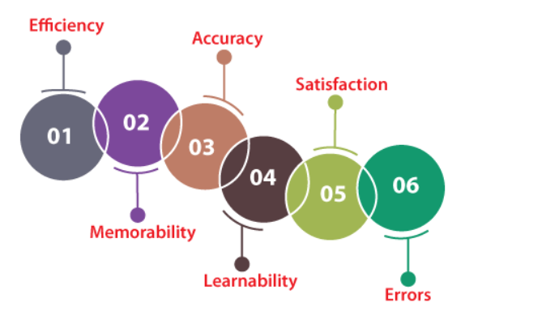

* Efficiency
  + Hạn chế đầu tiên được đề cập trong việc thực hiện Usability Testing là Tính hiệu quả. Ở đây, tham số hiệu quả giải thích người dùng cuối là một chuyên gia và có thể dành lượng thời gian tối thiểu để thực hiện nhiệm vụ cơ bản của họ hoặc chúng ta có thể nói là chưa phát triển.
* Memorability
  + Ràng buộc thứ hai được đề cập trong việc triển khai thử nghiệm khả năng sử dụng là Khả năng ghi nhớ. Khả năng ghi nhớ của một ứng dụng có thể có lợi hoặc không có lợi.
* Accuracy
  + Tham số tiếp theo được đề cập khi thực hiện Usability Testing là Độ chính xác. Thử nghiệm khả năng sử dụng đảm bảo rằng không có dữ liệu hoặc thông tin không phù hợp / không liên quan tồn tại trong sản phẩm.
* Learnability
  + Một hạn chế khác được bao gồm bởi thử nghiệm khả năng sử dụng là Khả năng học được. Trong hạn chế này, người dùng cuối mất một lượng thời gian tối thiểu để tìm hiểu nhiệm vụ cơ bản.
* Satisfaction
  + Việc thực hiện Usability Testing đảm bảo sự hài lòng của khách hàng vì chúng tôi biết rằng khách hàng hài lòng có thể dễ dàng hoặc tự do sử dụng ứng dụng.
* Errors
  + Tham số quan trọng nhất được Usability Testing là Phát hiện lỗi. Tại thời điểm này, chúng ta cố gắng giúp người dùng cuối sửa những lỗi mà họ đã mắc phải trước đó và hoàn thành lại nhiệm vụ của họ.

#### Ưu và Nhược điểm của Usability Testing:

* Ưu điểm:
  + Việc thực hiện Usability Testing giúp chúng ta xác nhận khả năng sử dụng của phần mềm.
  + Nó nâng cao sự hài lòng của người dùng đối với sản phẩm phần mềm và cũng đảm bảo cung cấp một sản phẩm chất lượng tốt.
  + Việc thực hiện Usability Testing sẽ cải thiện tính đầy đủ và tính nhất quán của sản phẩm phần mềm.
  + Việc thực hiện Usability Testing giúp chúng tôi xác định các lỗi và khiếm khuyết có thể có trong phần mềm.
  + Việc sử dụng Usability Testing sẽ giúp chúng tôi nhận được các phản hồi liên quan và chính xác của người dùng.
* Nhược điểm
  + Chi phí Usability Testing cũng đóng một vai trò thiết yếu. Nó đòi hỏi nhiều nguồn lực để thiết lập một phòng thí nghiệm Usability Testing và việc thuê hoặc tuyển dụng một kỹ sư Usability Testing có thể rất tốn kém.
  + Như chúng ta đã hiểu từ cuộc thảo luận ở trên về Usability Testing mà nó được thực hiện bởi người dùng cuối, đôi khi sẽ khó hơn một chút để xác định những người tình nguyện có thể làm việc với tư cách là kỹ sư kiểm tra.
  + Về cơ bản, Usability Testing không phải là đại diện 100% cho điều kiện thực tế.

### 2. Phương pháp A/B Testing

#### Khái niệm

A/B testing là một quy trình mà trong đó hai phiên bản (A và B) sẽ được cùng so sánh trong một môi trường / tình huống được xác định và qua đó đánh giá xem phiên bản nào hiệu quả hơn. Phiên bản ở đây có thể là mọi thứ từ một hình banner, trang web, mẫu quảng cáo cho tới email và hiệu quả được đánh giá dựa trên mục tiêu của người làm test dành cho các phiên bản này.

Và việc đo lường và đánh giá 2 phiên bản A và B cũng chính là việc đo lường và đánh giá conversion rate của tiến trình đang thực hiện.

#### Quy trình A/B Testing

Để thực hiện một quy trình A/B testing (hay bất cứ quá trình thử nghiệm nào khác) đúng mực thì cần tuân theo phương pháp khoa học thông thường, gồm các bước sau:

Đặt câu hỏi:

Cần phải đặt ra câu hỏi để làm định hướng và mục tiêu cho quá trình A/B testing và rõ ràng để biết sau khi test thì sẽ nhận kết quả là gì.

Nghiên cứu tổng quan:

Cần phải hiểu và nắm được hành vi của các khách hàng khi họ thực hiện các conversion bằng các công cụ đo lường cho từng kênh, cho website thì có thể là Google Analytics, cho Email thì có thể là các email client, social thì là social listening tools.

Đặt ra một giả thuyết:

Với những đầu mục bên trên và những gì biết về hành vi của khách hàng khi thực hiện conversion ví dụ một giả thuyết “Có một đường link tới trang hướng dẫn ở dưới footer có thể giảm bounce rate”, “làm cho nút đăng ký nổi bật hơn sẽ làm tăng số người đăng ký” sẽ có CTR cao hơn”

Xác định mẫu thử và thời gian thực hiện test:

Bước tiếp theo là bạn cần phải xác định số lượng khách hàng mà sẽ được tiến hành việc A/B testing. Số lượng mẫu thử phải đủ lớn để có thể thấy được sự khác biệt giữa 2 phiên bản A/B một cách rõ rệt sau quá trình test.

Tiến hành test:

Tạo ra thêm phiên bản mới B để thử nghiệm với phiên bản gốc A. Phiên bản B này sử dụng giả thuyết mà bạn đã đặt ra và sẽ được đo lường về conversion rate với phiên bản A.

Thu thập thông tin và tiến hành phân tích:

Nếu sau quá trình A/B testing và bạn thấy được rằng phiên bản B mang lại conversion rate cao hơn phiên bản A thì tức là phiên bản B hiệu quả hơn. Nhưng nếu conversion rate thấp hơn hoặc không thay đổi thì tức là giả thuyết để giải quyết vấn đề của bạn không đúng.

Cung cấp kết quả cho tất cả các bên liên quan:

Gửi các thông tin và insights tìm được sau quá trình thử nghiệm cho các bộ phận liên quan. Tiến hành thay thế phiên bản A bằng phiên bản B nếu B thực hiệu quả hơn sau khi đã xem xét hết tất cả các khả năng có thể xảy ra nếu thay thế.

#### Ưu và nhược điểm của A/B testting

* Ưu điểm
* Kết quả có tính đáng tin cậy: A/B testing cung cấp dữ liệu thực tế từ người dùng thực sự, từ đó giúp đưa ra quyết định dựa trên dữ liệu thực tế, chứ không phải dựa trên giả định hoặc suy luận.
* Tính tổng quát: Kết quả từ A/B testing có thể được áp dụng rộng rãi cho toàn bộ người dùng, vì nó dựa trên một mẫu đại diện của người dùng.
* Dễ triển khai: Phương pháp này có thể triển khai một cách nhanh chóng và dễ dàng trên các nền tảng trực tuyến khác nhau như trang web, ứng dụng di động, email marketing, v.v.
* Hiệu quả chi phí: So với nhiều phương pháp đánh giá khác, A/B testing thường có chi phí triển khai và thực hiện thấp hơn, đặc biệt là trong môi trường trực tuyến.
* Nhược điểm
* Thời gian: Đôi khi, để đạt được kết quả đáng tin cậy, A/B testing có thể mất một khoảng thời gian dài, đặc biệt là khi muốn thu thập đủ lượng dữ liệu từ một số lượng người dùng đủ lớn.
* Yếu tố ngẫu nhiên: Mặc dù có thể cố gắng kiểm soát các biến thứ cấp, nhưng vẫn có những yếu tố không lường trước có thể ảnh hưởng đến kết quả của A/B testing.
* Khả năng hiểu sai dữ liệu: Một số trường hợp, việc hiểu sai hoặc phân tích dữ liệu không chính xác có thể dẫn đến việc rút ra các kết luận sai lầm từ A/B testing.
* Giới hạn của A/B testing: A/B testing thường chỉ tập trung vào một yếu tố cụ thể của sản phẩm hoặc chiến lược, không thể phản ánh toàn bộ tương tác phức tạp giữa nhiều yếu tố khác nhau.

### 3. Phương pháp Card sorting

#### Khái niệm

Phương pháp đánh giá card sorting là một kỹ thuật thí nghiệm được sử dụng trong thiết kế trải nghiệm người dùng để hiểu cách mà người dùng nhóm các yếu tố (thường là các mục từ hoặc chức năng) với nhau.

#### Cách thức hoạt động:

Chuẩn bị bộ thẻ (cards): Chuẩn bị một bộ thẻ chứa các yếu tố hoặc mục mà bạn muốn đánh giá. Các yếu tố này có thể là các chức năng của một trang web, các sản phẩm trong một danh mục, hoặc bất kỳ mục nào mà bạn muốn người dùng nhóm lại.

Thu thập dữ liệu: Yêu cầu người dùng tham gia vào quá trình sắp xếp các thẻ vào các nhóm dựa trên những tiêu chí mà họ cho là phù hợp nhất. Người dùng có thể sắp xếp thẻ theo bất kỳ cách nào mà họ muốn và đặt tên cho các nhóm của họ.

Phân tích kết quả: Phân tích dữ liệu thu được từ việc sắp xếp của người dùng để hiểu cách mà họ hiểu và tổ chức thông tin. Các nhóm phổ biến có thể chỉ ra cách mà người dùng hiểu và phân loại thông tin, từ đó cung cấp thông tin quý giá cho quá trình thiết kế.

#### Ưu và nhược điểm của Cart Sorting

* Ưu điểm:

Dễ triển khai: Card sorting không đòi hỏi nhiều tài nguyên và có thể được triển khai một cách nhanh chóng, đặc biệt là trong các phiên làm việc tương tác ngắn.

Hiểu biết sâu sắc về người dùng: Phương pháp này giúp hiểu rõ hơn về cách mà người dùng tư duy và tổ chức thông tin, từ đó giúp cải thiện trải nghiệm người dùng.

* Nhược điểm:

Khả năng chủ quan: Có thể có sự chủ quan trong việc sắp xếp của người dùng, từ đó ảnh hưởng đến tính khách quan của kết quả.

Yêu cầu phân tích sau: Sau khi thu thập dữ liệu, cần phải dành thời gian và công sức để phân tích kết quả và rút ra những kết luận hữu ích.

### 4. Phương pháp Tree testing

#### Khái niệm

Phương pháp đánh giá tree testing, còn được gọi là "đánh giá cây", là một kỹ thuật kiểm tra được sử dụng trong thiết kế trải nghiệm người dùng để đánh giá cấu trúc thông tin của một trang web hoặc ứng dụng mà không quan tâm đến giao diện người dùng.

#### Cách thức hoạt động

Chuẩn bị cây danh mục: Đầu tiên, bạn cần xây dựng một cây danh mục, tức là một biểu đồ cấu trúc hiển thị tất cả các trang hoặc mục trong trang web hoặc ứng dụng của bạn. Cây danh mục này biểu diễn cách mà thông tin được tổ chức và liên kết với nhau.

Thiết lập nhiệm vụ: Đặt ra các nhiệm vụ cụ thể mà bạn muốn người dùng thực hiện trên trang web hoặc ứng dụng của bạn. Điều này có thể bao gồm tìm kiếm thông tin cụ thể hoặc thực hiện các hành động nhất định.

Yêu cầu người tham gia thực hiện nhiệm vụ: Người tham gia sẽ được yêu cầu thực hiện các nhiệm vụ đã đặt ra bằng cách điều hướng qua cây danh mục mà không cần sự hỗ trợ hoặc gợi ý từ bạn.

Ghi nhận và phân tích kết quả: Ghi nhận những lỗi và thất bại trong việc tìm kiếm thông tin hoặc hoàn thành nhiệm vụ. Phân tích dữ liệu để hiểu cách mà người dùng tìm kiếm thông tin và xem xét cách cải thiện cấu trúc của cây danh mục.

#### Ưu và nhược nhược điểm của Tree testing

* Ưu điểm:

Tập trung vào cấu trúc: Tree testing tập trung vào việc đánh giá cấu trúc thông tin của trang web hoặc ứng dụng mà không bị ảnh hưởng bởi giao diện người dùng.

Xác định lỗi dễ dàng: Phương pháp này giúp xác định các vấn đề trong cấu trúc của trang web hoặc ứng dụng, như lỗi trong việc tổ chức thông tin hoặc đường dẫn điều hướng không hiệu quả.

* Nhược điểm:

Giới hạn phạm vi: Tree testing không đánh giá được các yếu tố khác như giao diện người dùng, việc sử dụng hình ảnh hoặc văn bản mô tả.

Khả năng không chính xác: Kết quả của tree testing có thể không phản ánh đầy đủ cách mà người dùng thực sự sử dụng trang web hoặc ứng dụng trong môi trường thực tế.

Tree testing là một công cụ hữu ích để đánh giá và cải thiện cấu trúc thông tin của trang web hoặc ứng dụng, giúp tăng cường trải nghiệm người dùng và hiệu suất của hệ thống.

### 5. Phương pháp Heuristic evaluation

#### Khái niệm

* Là một kỹ thuật đánh giá trong UX design
* Dùng để đánh giá, phát hiện các vấn đề tiềm ẩn trong giao diện người dùng của một sản phẩm hoặc ứng dụng
* Dựa trên các nguyên tắc thiết kế (heuristics).

#### Cách thức hoạt động

* Chuẩn bị danh sách heuristic:
  + Xác định một tập hợp các nguyên tắc thiết kế hoặc heuristic được chấp nhận rộng rãi trong lĩnh vực thiết kế trải nghiệm người dùng.
  + Các heuristic này thường được lấy từ những nguyên tắc cơ bản về trải nghiệm người dùng, như sự dễ sử dụng, mạch lạc, và giao diện trực quan.
* Đánh giá giao diện sử dụng heuristic:
  + Một nhóm các chuyên gia trong lĩnh vực thiết kế hoặc trải nghiệm người dùng sẽ kiểm tra giao diện sản phẩm hoặc ứng dụng dựa trên danh sách các heuristic đã chuẩn bị.
  + Họ sẽ chú ý đến các vấn đề liên quan đến mỗi heuristic và ghi lại những điểm mạnh và yếu của giao diện.
* Tạo báo cáo và đề xuất cải thiện:
  + Sau khi đánh giá hoàn thành, nhóm sẽ tạo ra một báo cáo chi tiết về các vấn đề được phát hiện, bao gồm cả những khuyến nghị để cải thiện.
  + Các khuyến nghị này có thể phản ánh việc sửa đổi giao diện, cải thiện luồng làm việc, hoặc thay đổi trong cách mà thông tin được trình bày.

#### Ưu và nhược điểm của Heuristic evaluation

* Ưu điểm:

Nhanh chóng và tiết kiệm chi phí: Heuristic evaluation có thể được thực hiện một cách nhanh chóng và tiết kiệm chi phí so với các phương pháp đánh giá khác như thử nghiệm người dùng.

Phát hiện vấn đề tiềm ẩn: Phương pháp này giúp phát hiện các vấn đề tiềm ẩn trong giao diện người dùng mà có thể không được phát hiện trong quá trình thử nghiệm người dùng hoặc trong các phương pháp đánh giá khác.

* Nhược điểm:

Phụ thuộc vào nhóm đánh giá: Kết quả của heuristic evaluation có thể phụ thuộc vào kinh nghiệm và kiến thức của nhóm đánh giá, và có thể không phản ánh đầy đủ các vấn đề mà người dùng thực sự gặp phải.

Khả năng không đánh giá được tất cả các khía cạnh: Heuristic evaluation có thể không đánh giá được tất cả các khía cạnh của trải nghiệm người dùng, đặc biệt là những khía cạnh đòi hỏi sự tương tác thực tế từ người dùng.

# Xác định mục tiêu của đề tài

## ****Xác định người dùng mục tiêu****

### ****Khảo sát người dùng xác định mục tiêu****

#### Mục đích của khảo sát

**Mục đích:** Hiểu rõ nhu cầu thị trường đối với ứng dụng nghe nhạc, xác định xu hướng và nhu cầu chính của người dùng, từ đó định hướng chiến lược phát triển ứng dụng.

#### Phương pháp, đối tượng và nội dung khảo sát

##### Đối tượng và Số lượng Khảo sát

| **Tiêu chí** | **Mô tả** |
| --- | --- |
| **Số lượng** | 40 người tham gia khảo sát |
| **Độ tuổi** | Từ 15 đến 30 tuổi |

##### Phương pháp Thu thập Dữ liệu

| **Phương pháp** | **Mô tả** |
| --- | --- |
| **Bảng câu hỏi trực tuyến** | Khảo sát được tiến hành chủ yếu qua các bảng câu hỏi trực tuyến |
| **Mạng xã hội** | Một phần khảo sát được chia sẻ trên các nền tảng xã hội phổ biến |

#### Nội dung khảo sát

Phần 1: Thông tin cơ bản

Bạn thuộc độ tuổi nào?

Dưới 18

18-24

25-30

Trên 30

Giới tính của bạn là gì?

Nam

Nữ

Bạn hiện đang làm gì?

Học sinh/Sinh viên

Nhân viên văn phòng

Tự kinh doanh

Khác: ________

Phần 2: Hành vi nghe nhạc

Bạn thường nghe nhạc bao lâu mỗi ngày?

Dưới 30 phút

30 phút - 1 giờ

1 - 2 giờ

Hơn 2 giờ

Bạn thường nghe nhạc ở đâu? (Chọn tất cả các đáp án phù hợp)

Ở nhà

Trên đường đi

Tại nơi làm việc/học tập

Khi tập thể dục

Khác: ________

Bạn sử dụng thiết bị nào để nghe nhạc? (Chọn tất cả các đáp án phù hợp)

Điện thoại di động

Máy tính bảng

Máy tính để bàn/Laptop

Loa thông minh

Khác: ________

Phần 3: Mục đích nghe nhạc

Mục đích chính của bạn khi nghe nhạc là gì? (Chọn tất cả các đáp án phù hợp)

Thư giãn

Giải trí

Tập trung làm việc/học tập

Tăng cường năng lượng

Khám phá nhạc mới

Khác: ________

Bạn có thường xuyên sử dụng ứng dụng nghe nhạc không?

Có

Không

Nếu có, bạn đang sử dụng ứng dụng nào? (Chọn tất cả các đáp án phù hợp)

Spotify

Apple Music

Zing MP3

Nhaccuatui

Khác: ________

Phần 4: Nhận xét về ứng dụng hiện tại

Bạn hài lòng với ứng dụng nghe nhạc hiện tại không?

Rất hài lòng

Hài lòng

Bình thường

Không hài lòng

Rất không hài lòng

Bạn gặp khó khăn gì khi sử dụng ứng dụng nghe nhạc hiện tại? (Trả lời mở)

Phần 5: Mong muốn và kỳ vọng

Bạn mong đợi gì từ một ứng dụng nghe nhạc mới? (Chọn tất cả các đáp án phù hợp)

Giao diện thân thiện, dễ sử dụng

Kho nhạc phong phú, cập nhật liên tục

Tính năng cá nhân hóa cao

Chất lượng âm thanh tốt

Không quảng cáo

Khác: ________

Link khảo sát : https://forms.gle/8Mgn4Uz5TW66tkWw9

#### Kết quả khảo sát

**Phần 1: Thông tin cơ bản**

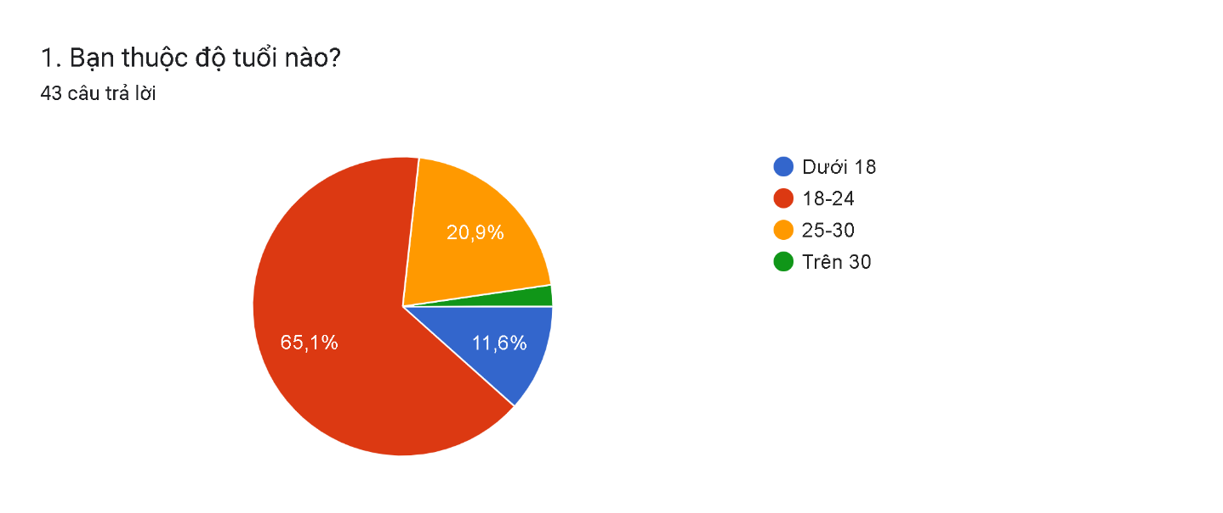

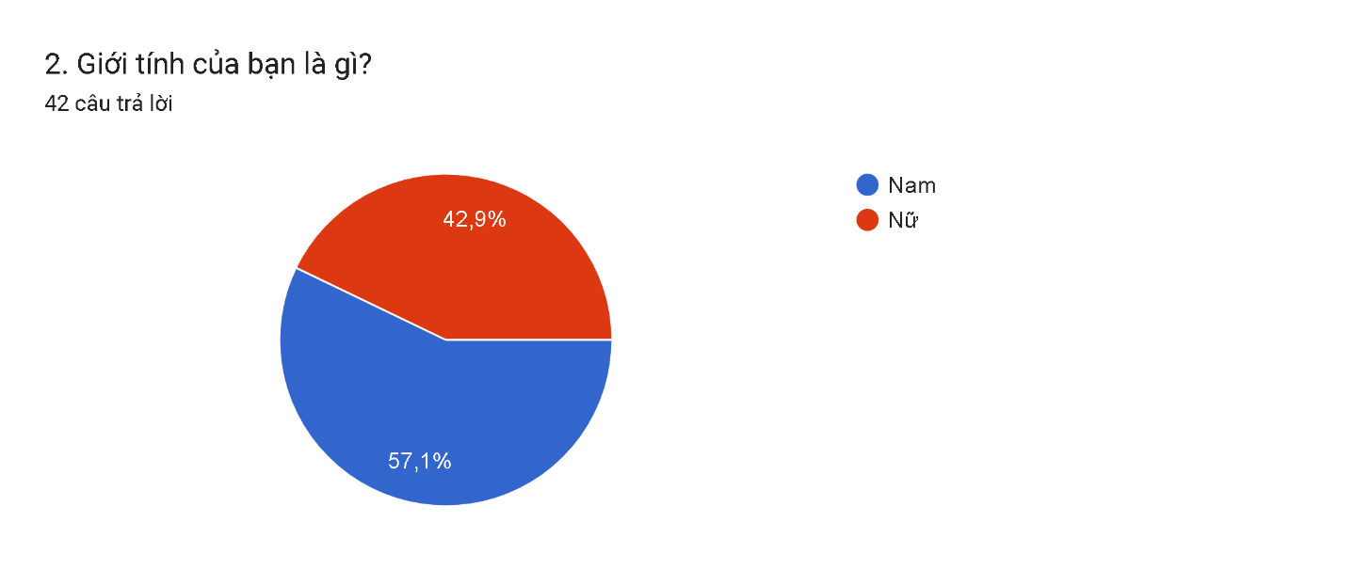

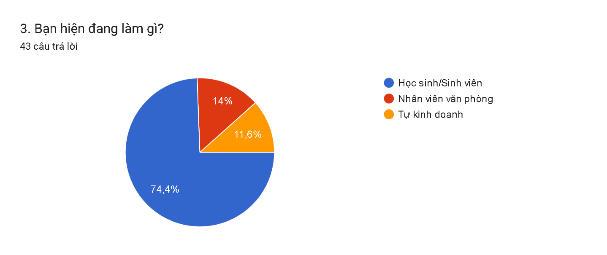

**Phần 2 : Hành vi nghe nhạc**

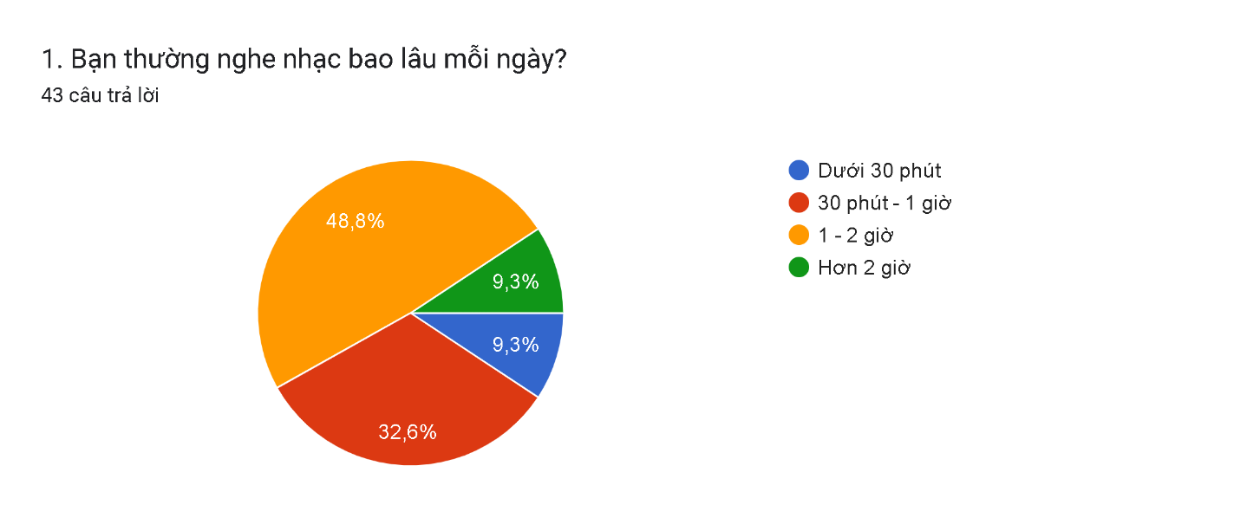

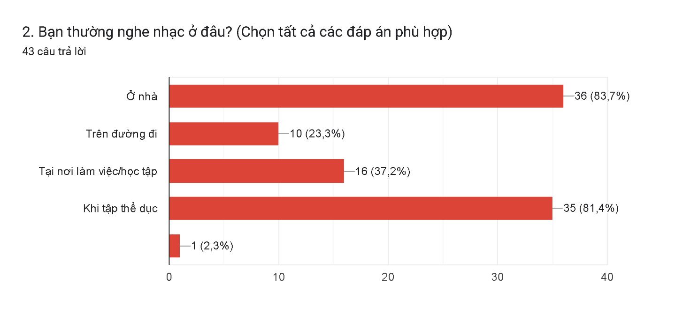

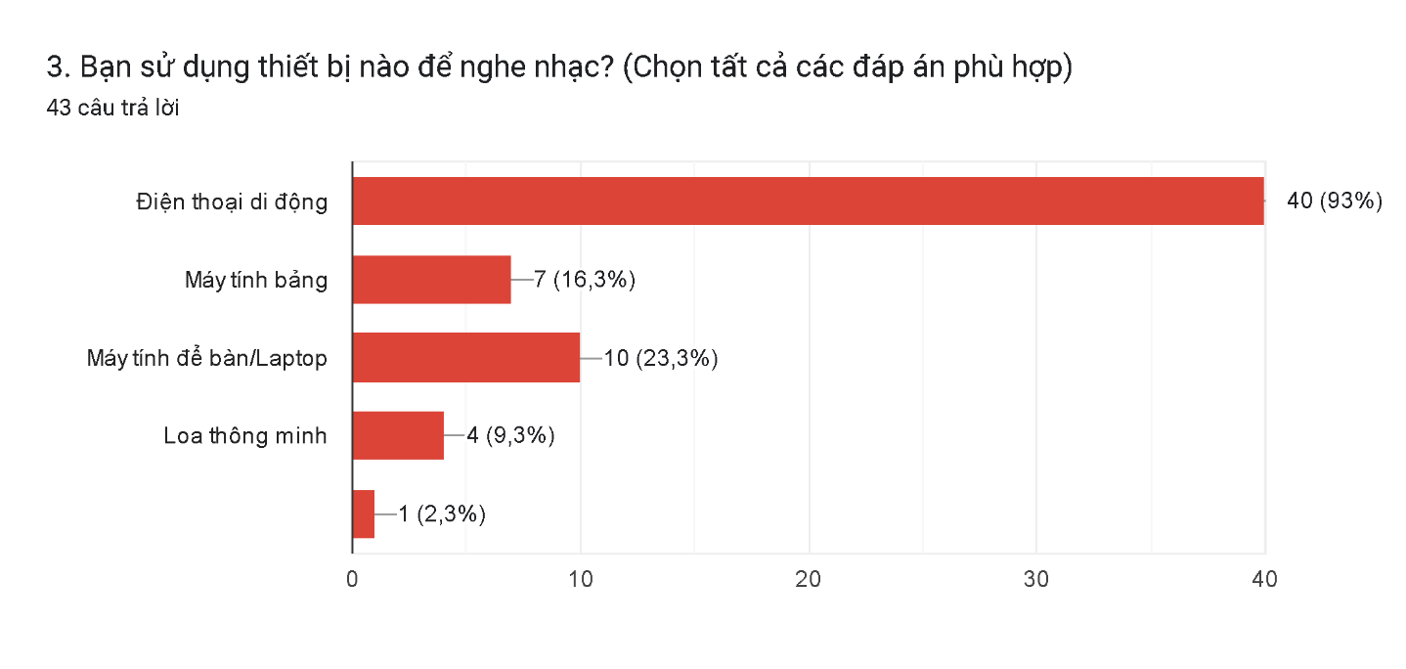

**Phần 3 : Mục đích nghe nhạc**

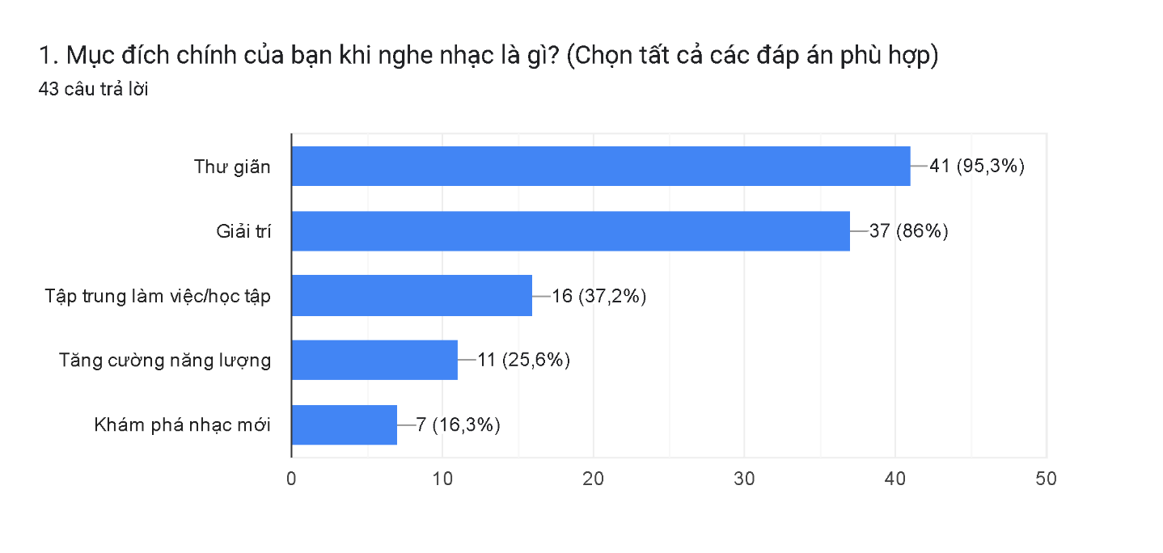

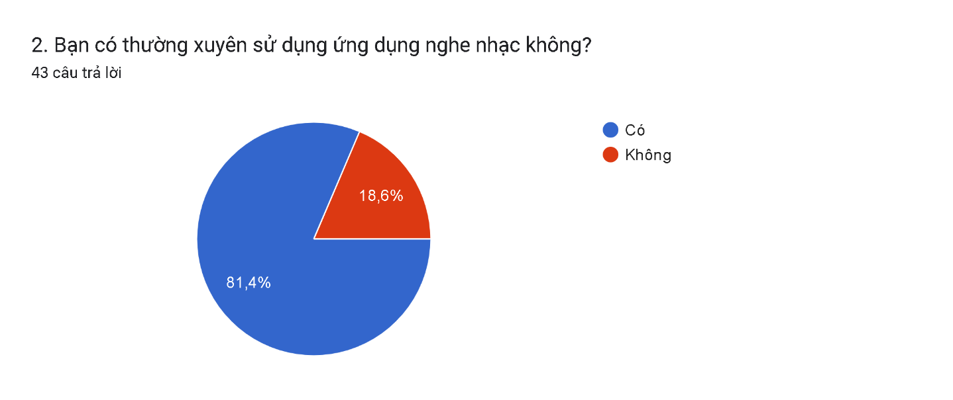

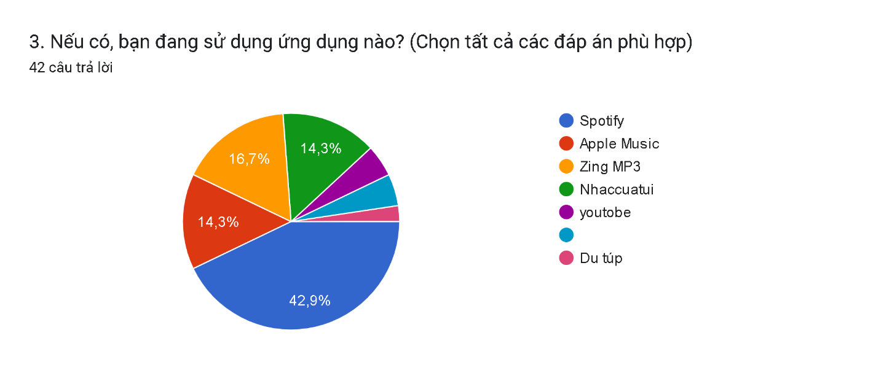

Phần 4 : Nhận xét về ứng dụng hiện tại

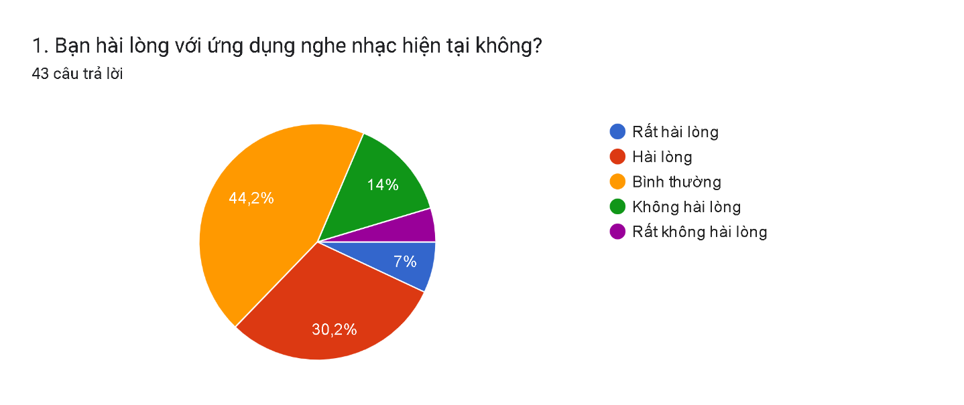

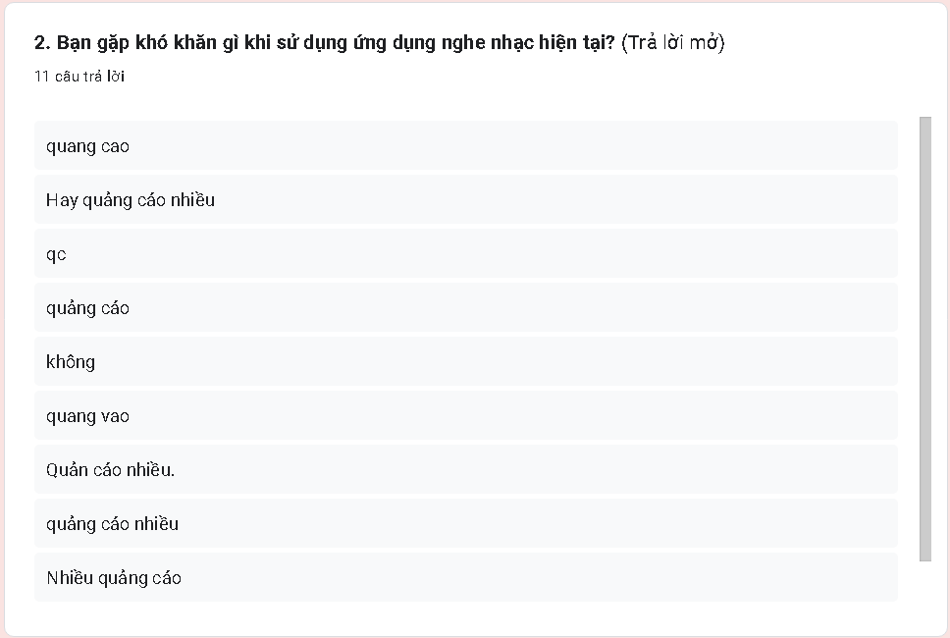

**Phần 5 : Mong muốn và kì vọng**

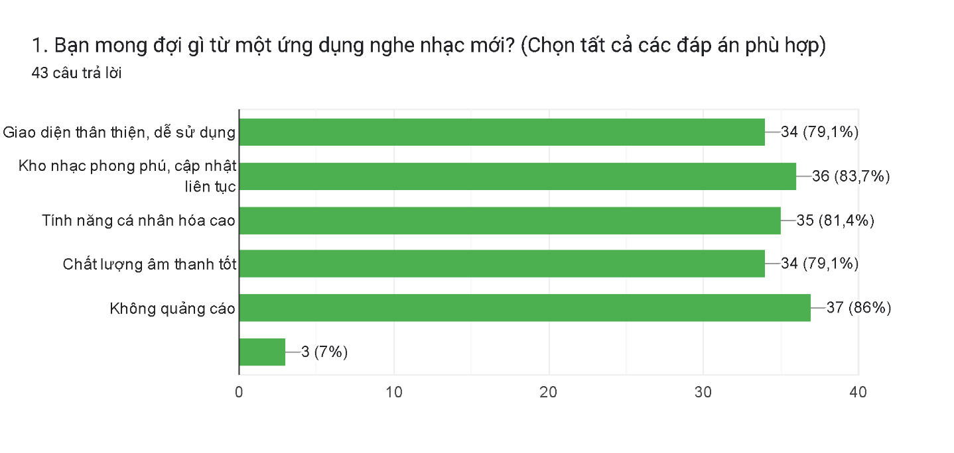

#### Phân tích tổng quan dựa trên các dữ liệu khảo sát về người dùng ứng dụng nghe nhạc

##### Thông Tin Nhân Khẩu Học

* **Độ tuổi**: Đa số người tham gia khảo sát nằm trong nhóm 18-24 tuổi, tiếp theo là nhóm 25-30 tuổi và một số ít dưới 18 tuổi và trên 30 tuổi.
* **Giới tính**: Có cả nam và nữ, tuy nhiên nam chiếm tỷ lệ cao hơn trong các câu trả lời.
* **Nghề nghiệp**: Chủ yếu là học sinh/sinh viên, một số ít là nhân viên văn phòng và tự kinh doanh.

##### ****Hành vi nghe nhạc****

* **Thời gian nghe nhạc mỗi ngày**: Phần lớn người dùng nghe nhạc từ 1-2 giờ mỗi ngày, một số ít nghe hơn 2 giờ hoặc dưới 1 giờ.
* **Địa điểm nghe nhạc**: Người dùng thường nghe nhạc ở nhiều địa điểm như ở nhà, tại nơi làm việc/học tập, khi tập thể dục và khi di chuyển.
* **Thiết bị sử dụng**: Điện thoại di động là thiết bị phổ biến nhất để nghe nhạc, một số người cũng sử dụng máy tính bảng, máy tính để bàn/laptop và loa thông minh.

##### ****Mục đích nghe nhạc****

* Người dùng nghe nhạc với nhiều mục đích khác nhau như thư giãn, giải trí, tập trung làm việc/học tập, và tăng cường năng lượng.
* Một số ít còn nghe nhạc để khám phá nhạc mới.

##### ****Thói quen sử dụng ứng dụng nghe nhạc****

* **Tần suất sử dụng**: Hầu hết người dùng đều thường xuyên sử dụng ứng dụng nghe nhạc.
* **Ứng dụng đang sử dụng**: Các ứng dụng phổ biến gồm Spotify, Apple Music, Zing MP3 và Nhaccuatui, với Spotify là ứng dụng được nhiều người lựa chọn nhất.

##### ****Đánh giá về ứng dụng hiện tại:****

* **Mức độ hài lòng**: Đánh giá trung bình của người dùng về ứng dụng nghe nhạc hiện tại dao động từ "Bình thường" đến "Hài lòng". Một số ít đánh giá là "Rất hài lòng" hoặc "Rất không hài lòng".
* **Khó khăn gặp phải**: Khó khăn chủ yếu là sự hiện diện của quá nhiều quảng cáo, làm gián đoạn trải nghiệm người dùng.

##### ****Mong muốn và kỳ vọng về ứng dụng mới:****

* Người dùng mong muốn ứng dụng mới có các tính năng như giao diện thân thiện, dễ sử dụng, kho nhạc phong phú và cập nhật liên tục, tính năng cá nhân hóa cao, chất lượng âm thanh tốt và không có quảng cáo. Các yếu tố này cho thấy người dùng kỳ vọng vào một ứng dụng có trải nghiệm mượt mà, đa dạng và mang tính cá nhân cao.

#### Mục tiêu

Phát triển ứng dụng nghe nhạc trên thiết bị di động, Ứng dụng có tính cá nhân hóa cao, không quảng cáo, tâp chung vào chất lượng âm thanh và có giao diện thân thiện dễ sử dụng.

# ****PHÂN TÍCH VÀ XÂY DỰNG Ý TƯỞNG THIẾT KẾ TỪ NGƯỜI DÙNG****

## ****Nghiên cứu người dùng****

### Nghiên cứu về sở thích âm nhạc

#### ****Mục tiêu của khảo sát****

**Mục đích:** Thu thập thông tin về sở thích âm nhạc của người dùng để cá nhân hóa trải nghiệm, đề xuất nhạc phù hợp ngay từ đầu.

#### ****Phương pháp khảo sát****

Mô tả cách khảo sát được triển khai trong ứng dụng khi người dùng mới đăng ký:

* **Thời điểm thực hiện**: Ngay sau khi đăng ký tài khoản, ứng dụng sẽ hiển thị khảo sát ngắn về sở thích âm nhạc.
* **Dạng câu hỏi**: Sử dụng các câu hỏi dạng chọn đáp án (thể loại nhạc yêu thích, nghệ sĩ yêu thích) và lựa chọn các loại nội dung ngoài nhạc (podcast, sách nói) mà người dùng muốn.

#### Câu hỏi Khảo sát về sở thích âm nhạc

**Nội dung Khảo sát:**

1. Bạn yêu thích những thể loại nhạc nào? (Chọn tối đa 3 thể loại)

Pop

Rock

Hip-hop/Rap

R&B

EDM

Nhạc cổ điển

Nhạc dân ca

Nhạc trữ tình

Khác: ________

1. Bạn yêu thích những nghệ sĩ nào? (Nhập tên nghệ sĩ yêu thích)

Nghệ sĩ 1: ________

Nghệ sĩ 2: ________

Nghệ sĩ 3: ________

1. Bạn có quan tâm đến các nội dung sau không? (Chọn tất cả các đáp án phù hợp)

Podcast

Sách nói

Chương trình radio

Video âm nhạc

Khác: ________

1. Bạn muốn nhận gợi ý nhạc dựa trên? (Chọn tất cả các đáp án phù hợp)

Thể loại yêu thích

Nghệ sĩ yêu thích

Tâm trạng (vui, buồn, thư giãn...)

Hoạt động (làm việc, tập thể dục, lái xe...)

Bài hát phổ biến

Khác: ________

1. Bạn có muốn nhận thông báo khi có nhạc mới từ nghệ sĩ yêu thích không?

Có

Không

1. Bạn có muốn kết nối với bạn bè để chia sẻ nhạc và playlist không?

Có

Không

### ****Nghiên cứu về tính năng ứng dụng****

#### Mục đích của nghiên cứu

**Mục đích:** Xác định các tính năng mà người dùng mong muốn và đánh giá mức độ quan trọng của từng tính năng, từ đó ưu tiên phát triển các tính năng phù hợp.

#### Phương pháp nghiên cứu

##### ****Tìm hiểu từ tài liệu và báo cáo****

* **Nguồn dữ liệu 1**:[www.a3logics.com/blog/latest-features-in-a-music-streaming-app-what-all-to-include-in-app-development](http://www.a3logics.com/blog/latest-features-in-a-music-streaming-app-what-all-to-include-in-app-development)
* **Nguồn dữ liệu 2**: 19 Music App Features That Will Definitely Impress the Users (devabit.com)
* **Nguồn dữ liệu 3**: Cách tạo ứng dụng âm nhạc như Spotify: Tính năng, Công nghệ và Chi phí (simform.com)

##### ****Khảo sát người dùng bằng bẳng câu hỏi****

* **Đối tượng khảo sát** : Những người thường xuyên sử dụng ứng dụng nghe nhạc có độ tuổi từ 15 đến 30 tuổi
* **Phương pháp thu thập** : Sử dụng bảng câu hỏi trực tuyến, giúp thu thập dữ liệu
* **Số lượng người tham gia đánh giá :**Tổng số người tham gia là 40 người.
* **Nội dung khảo sát**

**Phần 1: Đánh giá tính năng cơ bản**

Bạn đánh giá mức độ cần thiết của các tính năng sau trong một ứng dụng nghe nhạc: (1 - Không cần thiết, 5 - Rất cần thiết)

1. Dễ dàng tìm kiếm và phát nhạc

[1][2][3][4][5]

1. Tạo và quản lý playlist cá nhân

[1][2][3][4][5]

1. Nghe nhạc offline

[1][2][3][4][5]

1. Gợi ý nhạc theo sở thích cá nhân

[1][2][3][4][5]

1. Hiển thị lời bài hát

[1][2][3][4][5]

1. Chia sẻ nhạc với bạn bè

[1][2][3][4][5]

1. Không quảng cáo

[1][2][3][4][5]

**Phần 2: Đánh giá tính năng nâng cao**

Bạn có quan tâm đến các tính năng sau không? (1 - Không quan tâm, 5 - Rất quan tâm)

1. Chất lượng âm thanh cao (Lossless)

[1][2][3][4][5]

1. Tùy chỉnh giao diện (chế độ tối/sáng, hình nền)

[1][2][3][4][5]

1. Điều khiển bằng giọng nói

[1][2][3][4][5]

1. Tích hợp podcast và sách nói

[1][2][3][4][5]

1. Thông báo khi có nhạc mới từ nghệ sĩ yêu thích

[1][2][3][4][5]

**Phần 3: Sẵn sàng trả phí**

1. Bạn có sẵn sàng trả phí cho một ứng dụng nghe nhạc không?

Có

Không

1. Nếu có, bạn sẵn sàng trả phí cho các tính năng nào? (Chọn tất cả các đáp án phù hợp)

Không quảng cáo

Chất lượng âm thanh cao

Nghe nhạc offline

Gợi ý nhạc cá nhân hóa nâng cao

Hỗ trợ khách hàng ưu tiên

Khác: ________

1. Bạn sẵn sàng chi trả bao nhiêu mỗi tháng cho ứng dụng nghe nhạc?

Dưới 50.000 VND

50.000 - 100.000 VND

Trên 100.000 VND

##### ****Phỏng vấn người dùng****

* **Đối tượng phỏng vấn**: Nhóm người dùng có hiểu biết về ứng dụng nghe nhạc.
* **Nội dung phỏng vấn**:
  + Câu hỏi 1: Bạn nghĩ một ứng dụng nghe nhạc mobile cần có những tính năng gì để đáp ứng tốt nhu cầu của người dùng?
  + Câu hỏi 2: Nếu có thể thay đổi một điều về ứng dụng nghe nhạc hiện tại mà bạn đang dùng bạn sẽ thay đổi gì?
  + Câu hỏi 3: Bạn thường sử dụng tính năng nào nhất trong một ứng dụng nghe nhạc? Vì sao?
  + Câu hỏi 4: Có bất kì khó khan nào bạn gặp phải khi sử dụng các ứng dụng nghe nhạc hiện nay không?
* **Phương pháp ghi nhận**: ghi chú ý kiến người dùng để phân tích.

#### Kết quả nghiên cứu

##### ****Kết quả tài liệu****

Nguồn dữ liệu 1: <www.a3logics.com/blog/latest-features-in-a-music-streaming-app-what-all-to-include-in-app-development>

**Phân tích tính năng cần thiết cho ứng dụng âm nhạc**:

* **Trải nghiệm Cá nhân hóa**: Người dùng mong muốn một trải nghiệm cá nhân hóa để tương tác với nội dung phù hợp với sở thích. Việc thu thập dữ liệu hành vi người dùng sẽ cải thiện sự hài lòng và trung thành của họ.
* **Chất lượng Âm thanh**: Đảm bảo âm thanh chất lượng cao là quan trọng, đáp ứng kỳ vọng về trải nghiệm nghe không gián đoạn, với âm thanh sắc nét.
* **Nghe Offline**: Cho phép người dùng tải nhạc để nghe khi không có kết nối internet, đáp ứng nhu cầu linh hoạt.
* **Tích hợp Lời bài hát**: Hiển thị lời bài hát khi nghe giúp người dùng kết nối sâu hơn với âm nhạc.
* **Tính năng Xã hội và Hợp tác**: Hỗ trợ người dùng tương tác với nhau, như theo dõi bạn bè, chia sẻ nội dung và thảo luận, tạo cảm giác cộng đồng và giữ chân người dùng.
* **Podcast và Nội dung Âm thanh Khác**: Thêm nội dung podcast và âm thanh đa dạng để thu hút nhiều người dùng hơn và tạo doanh thu bổ sung.
* **Khuyến nghị Thông minh**: Phân tích lịch sử và sở thích nghe nhạc để đề xuất bài hát và nghệ sĩ, nâng cao trải nghiệm người dùng.

Nguồn dữ liệu 2: 19 Music App Features That Will Definitely Impress the Users (devabit.com)

**Phân tích các tính năng quan trọng**:

* **Tạo danh sách phát cá nhân**: Người dùng có thể tạo và quản lý playlist cá nhân để truy cập và thưởng thức dễ dàng.
* **Gợi ý bài hát theo sở thích**: Gợi ý cá nhân hóa giúp người dùng khám phá nhạc mới theo thói quen.
* **Tải xuống nghe offline**: Cho phép tải nhạc để nghe khi không có internet, hữu ích khi di chuyển.
* **Đồng bộ hóa trên nhiều thiết bị**: Khả năng đồng bộ playlist và bài hát trên nhiều thiết bị, hỗ trợ trải nghiệm âm nhạc ở mọi nơi.
* **Điều khiển bằng giọng nói**: Tiện lợi cho tìm kiếm và phát nhạc, đặc biệt hữu ích khi người dùng không thể tương tác trực tiếp với màn hình.

Nguồn dữ liệu 3: Cách tạo ứng dụng âm nhạc như Spotify: Tính năng, Công nghệ và Chi phí (simform.com)

**Tính năng cơ bản cần có trong ứng dụng âm nhạc**:

* **Đăng nhập và Đăng ký**: Cung cấp tùy chọn đăng ký và đăng nhập qua mạng xã hội hoặc email.
* **Hồ sơ người dùng**: Cho phép người dùng tạo và quản lý playlist cá nhân, giúp ứng dụng hiểu rõ sở thích.
* **Tìm kiếm**: Tìm kiếm hiệu quả giúp người dùng dễ dàng tìm bài hát, nghệ sĩ và thể loại.
* **Trình phát nhạc**: Tính năng cốt lõi bao gồm phát nhạc, tạm dừng và điều chỉnh âm lượng.
* **Thư viện cá nhân**: Người dùng có thể quản lý playlist và bài hát yêu thích.
* **Tính năng nâng cao**:
* **Gợi ý cá nhân hóa dựa trên AI**: Dựa trên hành vi nghe để đề xuất nhạc phù hợp.
* **Khám phá nhạc mới**: Danh sách phát theo tâm trạng hoặc thể loại, hỗ trợ khám phá.
* **Chế độ ngoại tuyến**: Cho phép tải nhạc offline, thường thuộc gói cao cấp.
* **Thông báo đẩy**: Thông báo về album mới, bài hát, sự kiện.
* **Chia sẻ xã hội**: Người dùng có thể chia sẻ bài hát yêu thích qua mạng xã hội.

##### ****Kết quả Khảo sát****

**Phần 1: Đánh giá tính năng cơ bản**

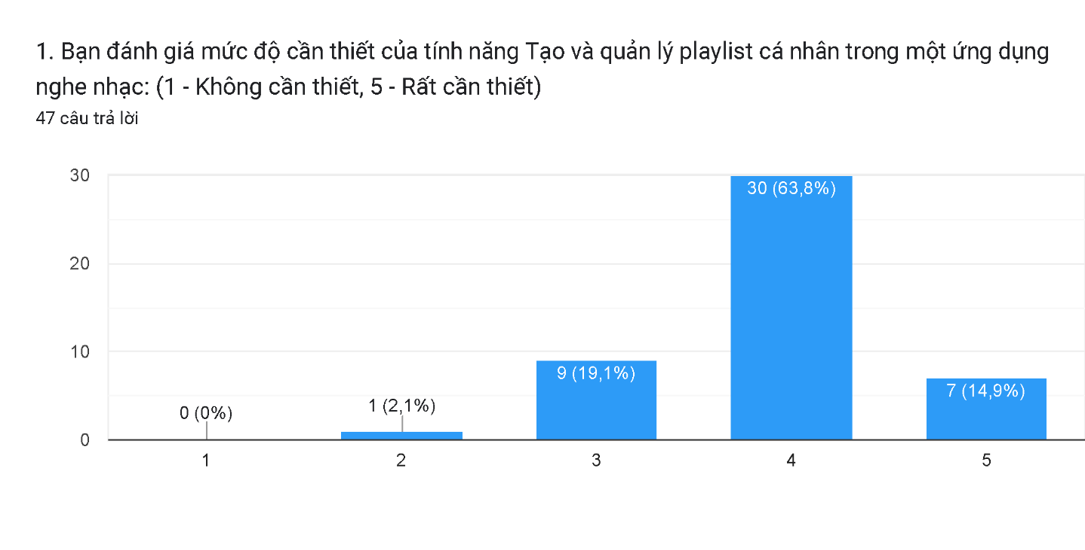

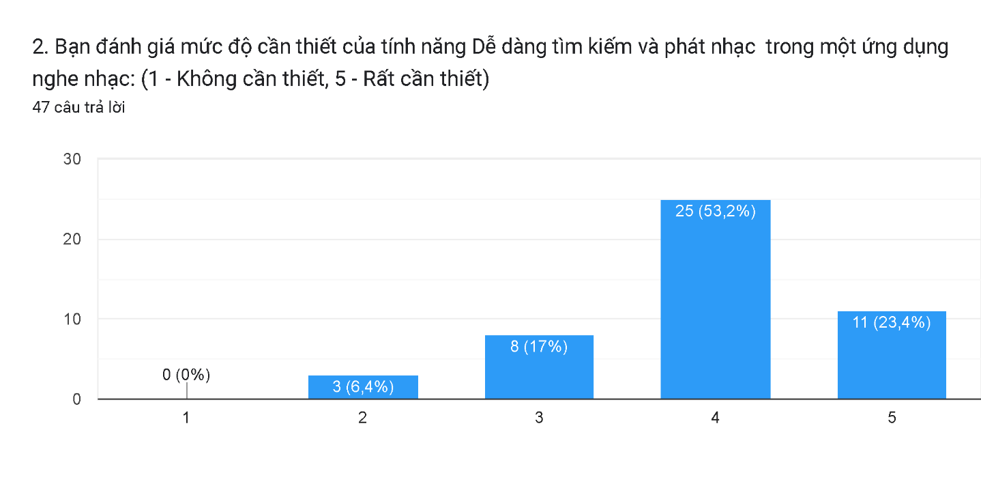

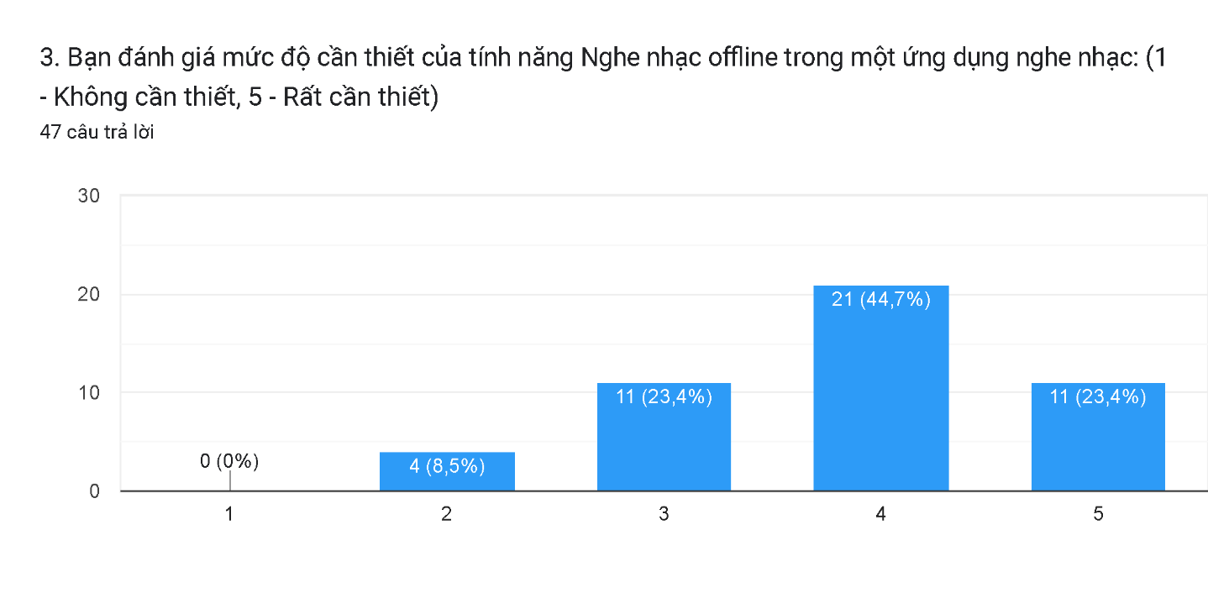

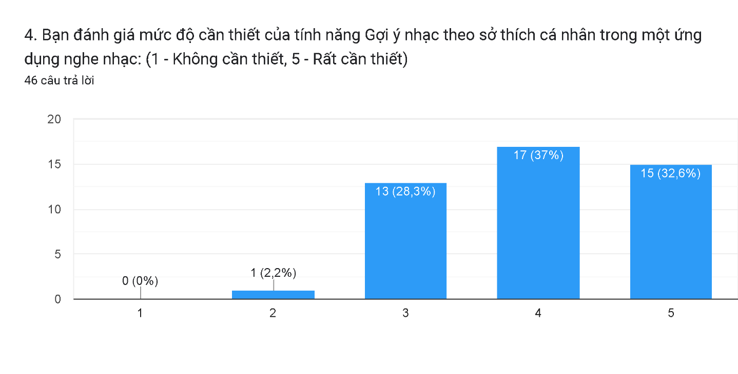

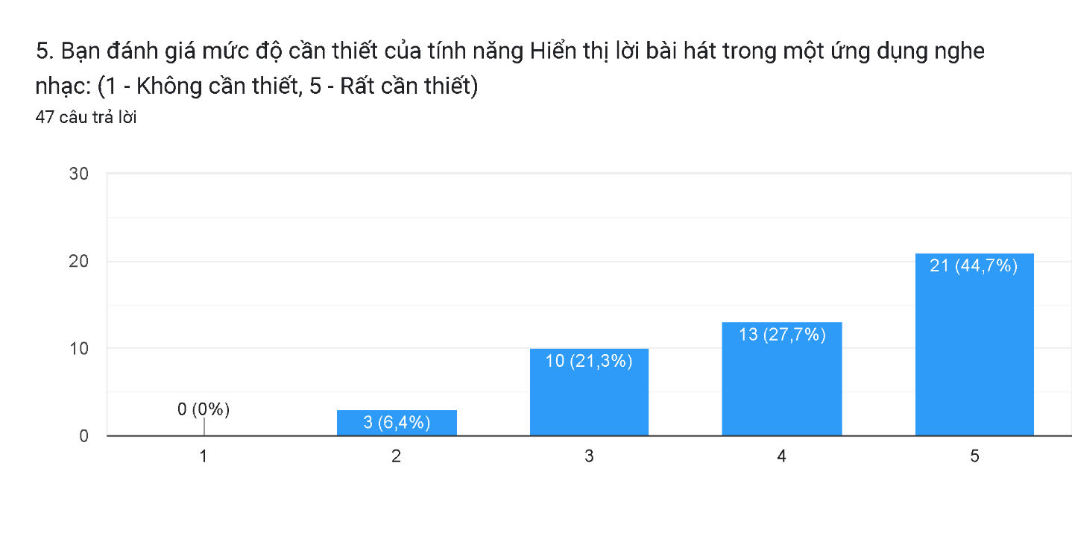



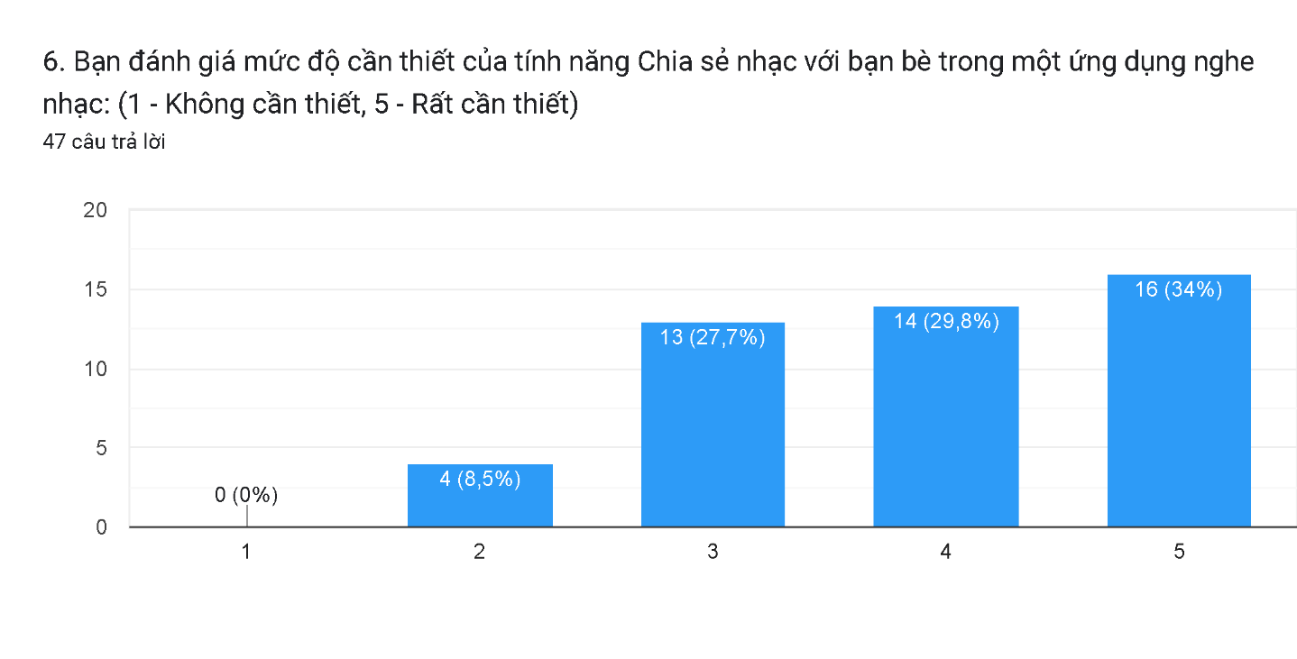

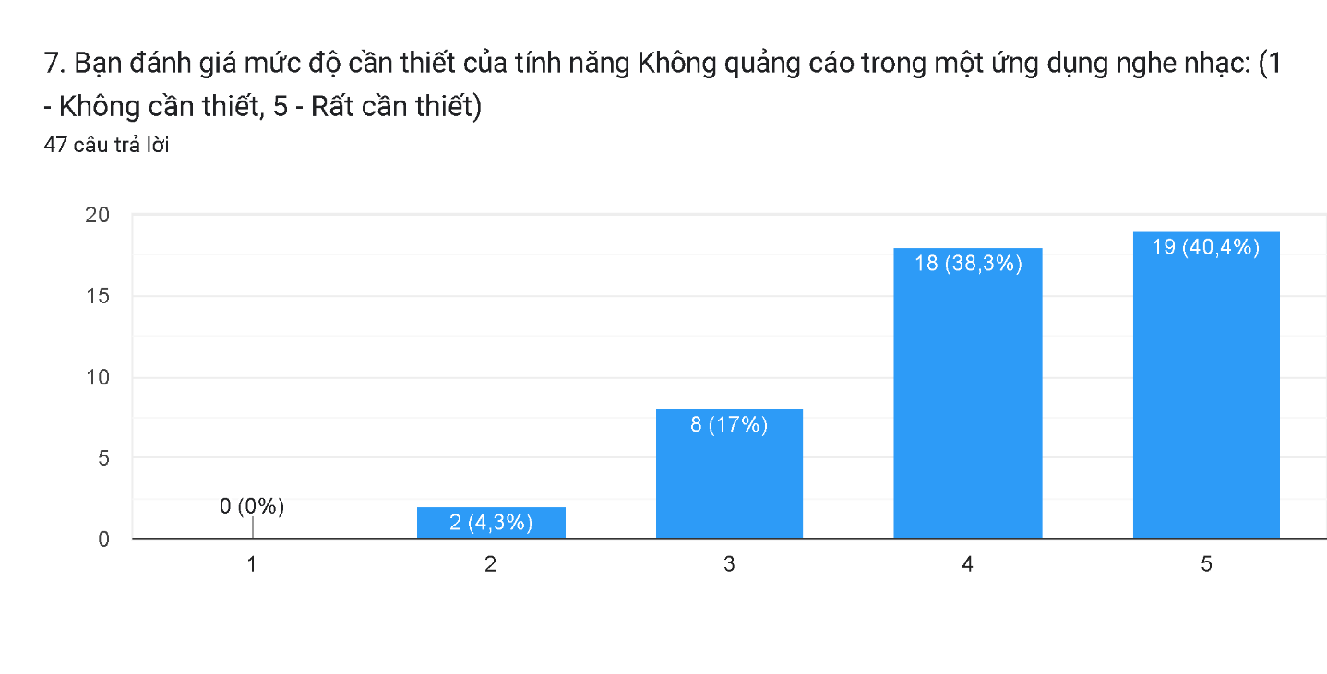

**Phần 2 : Đánh giá tính năng nâng cao**

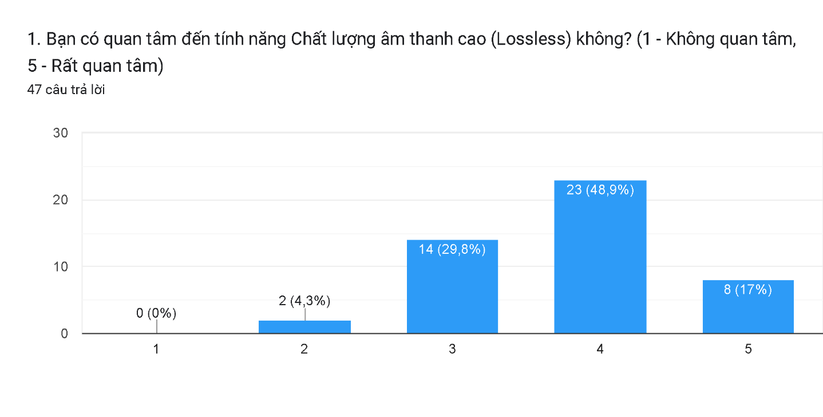

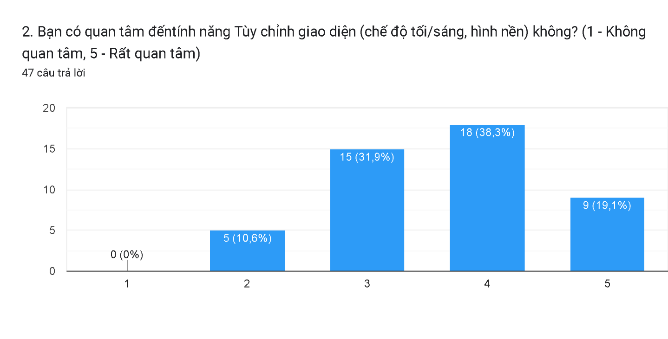

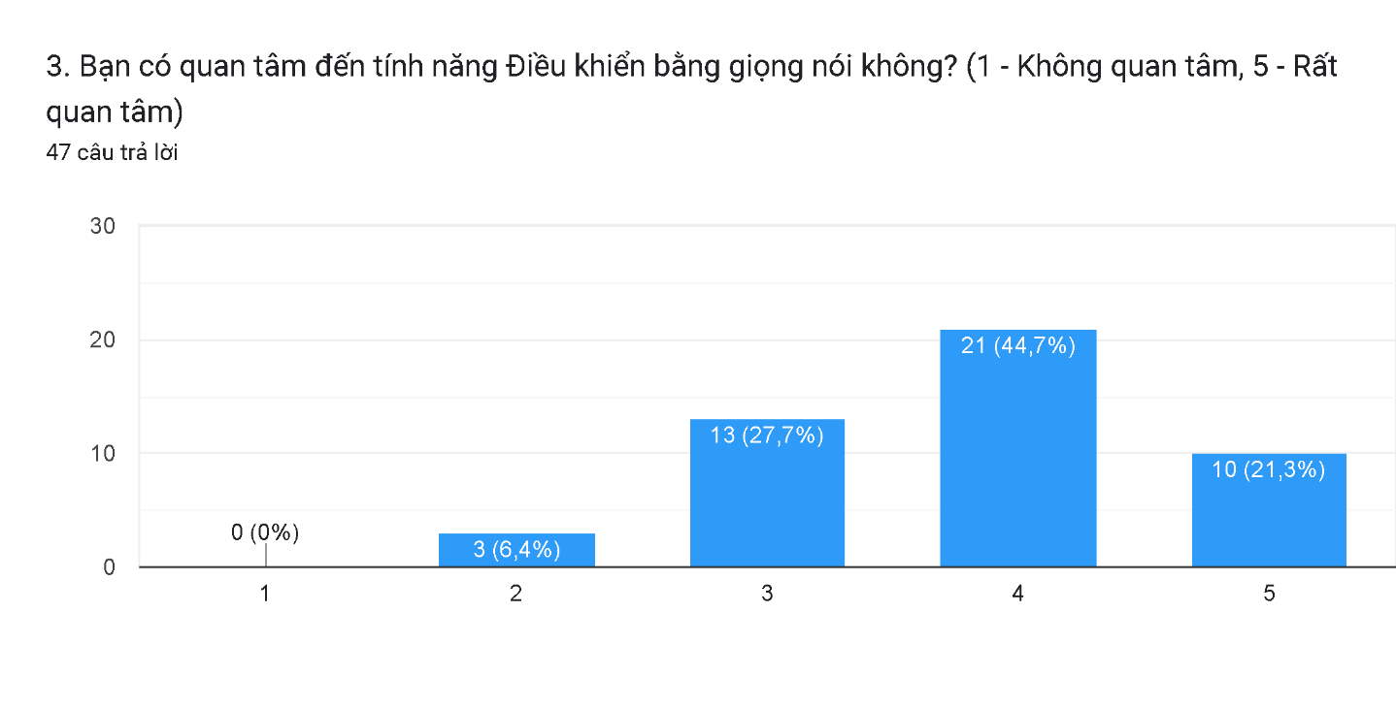

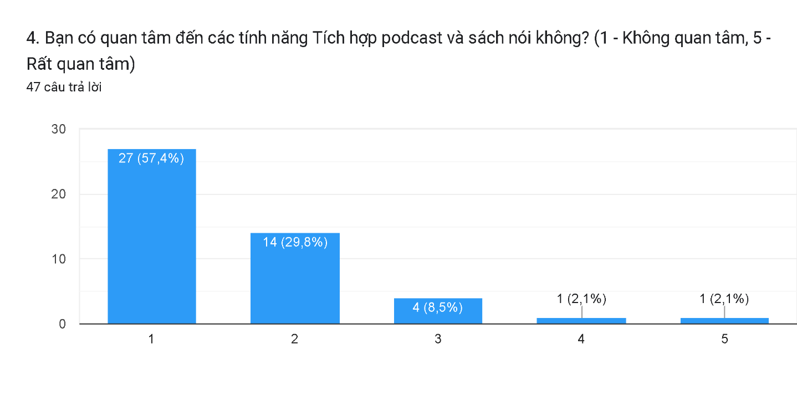

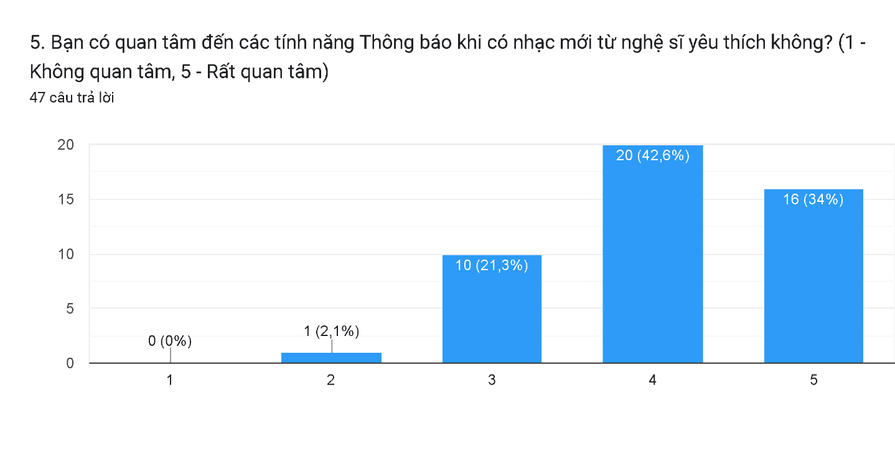

**Phần 3 : Sẵn sàng trả phí**

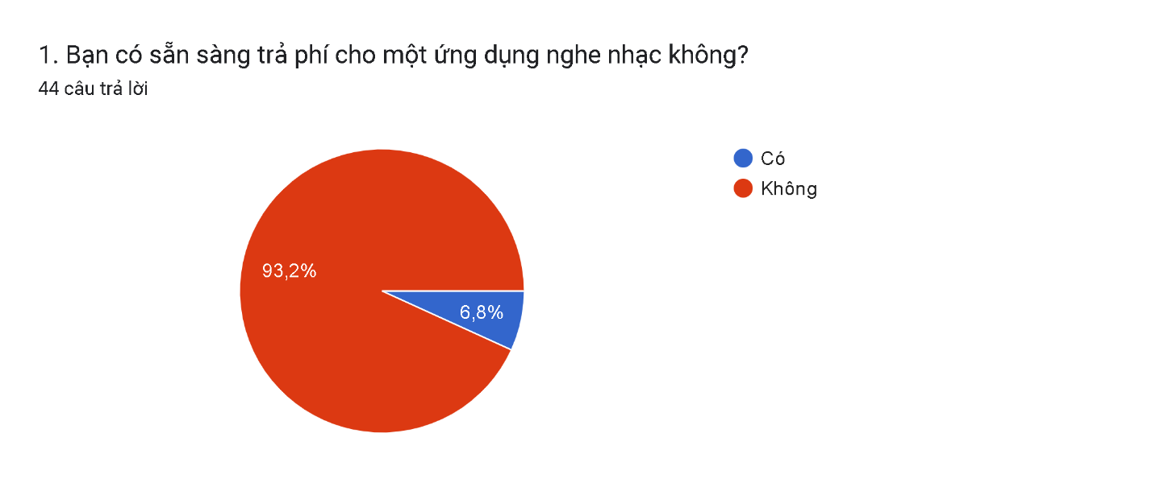

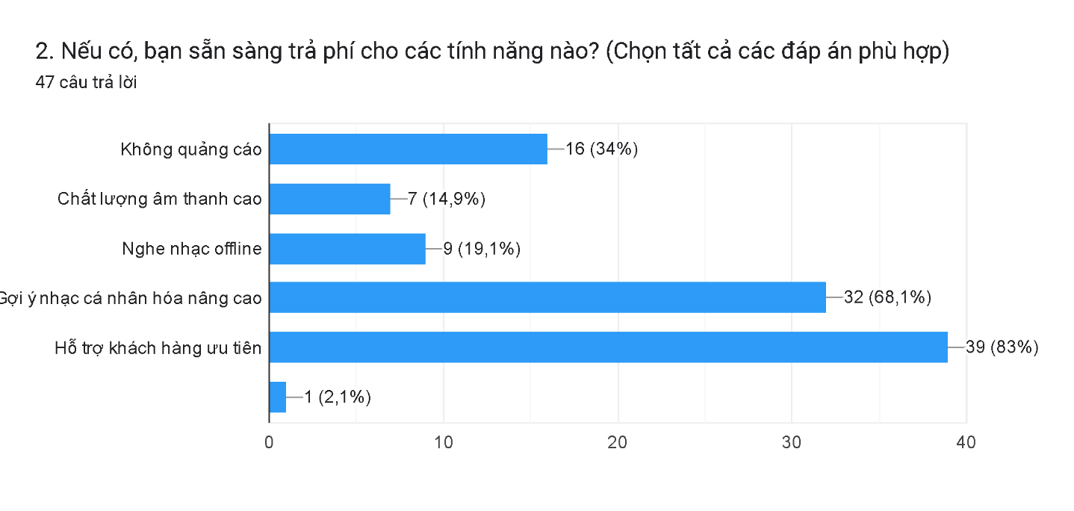

##### ****Kết quả Phỏng vấn****

###### Phiếu phỏng vấn

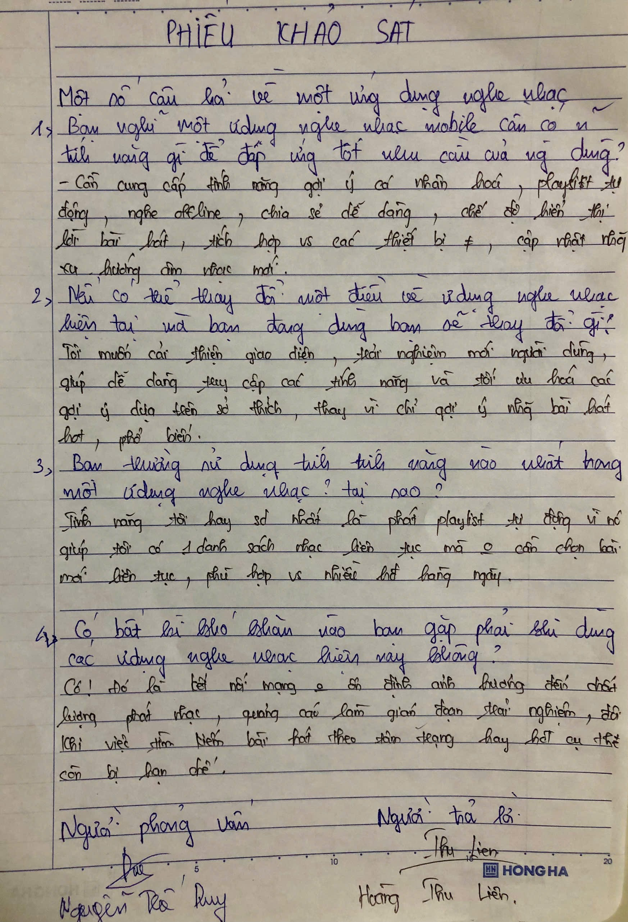

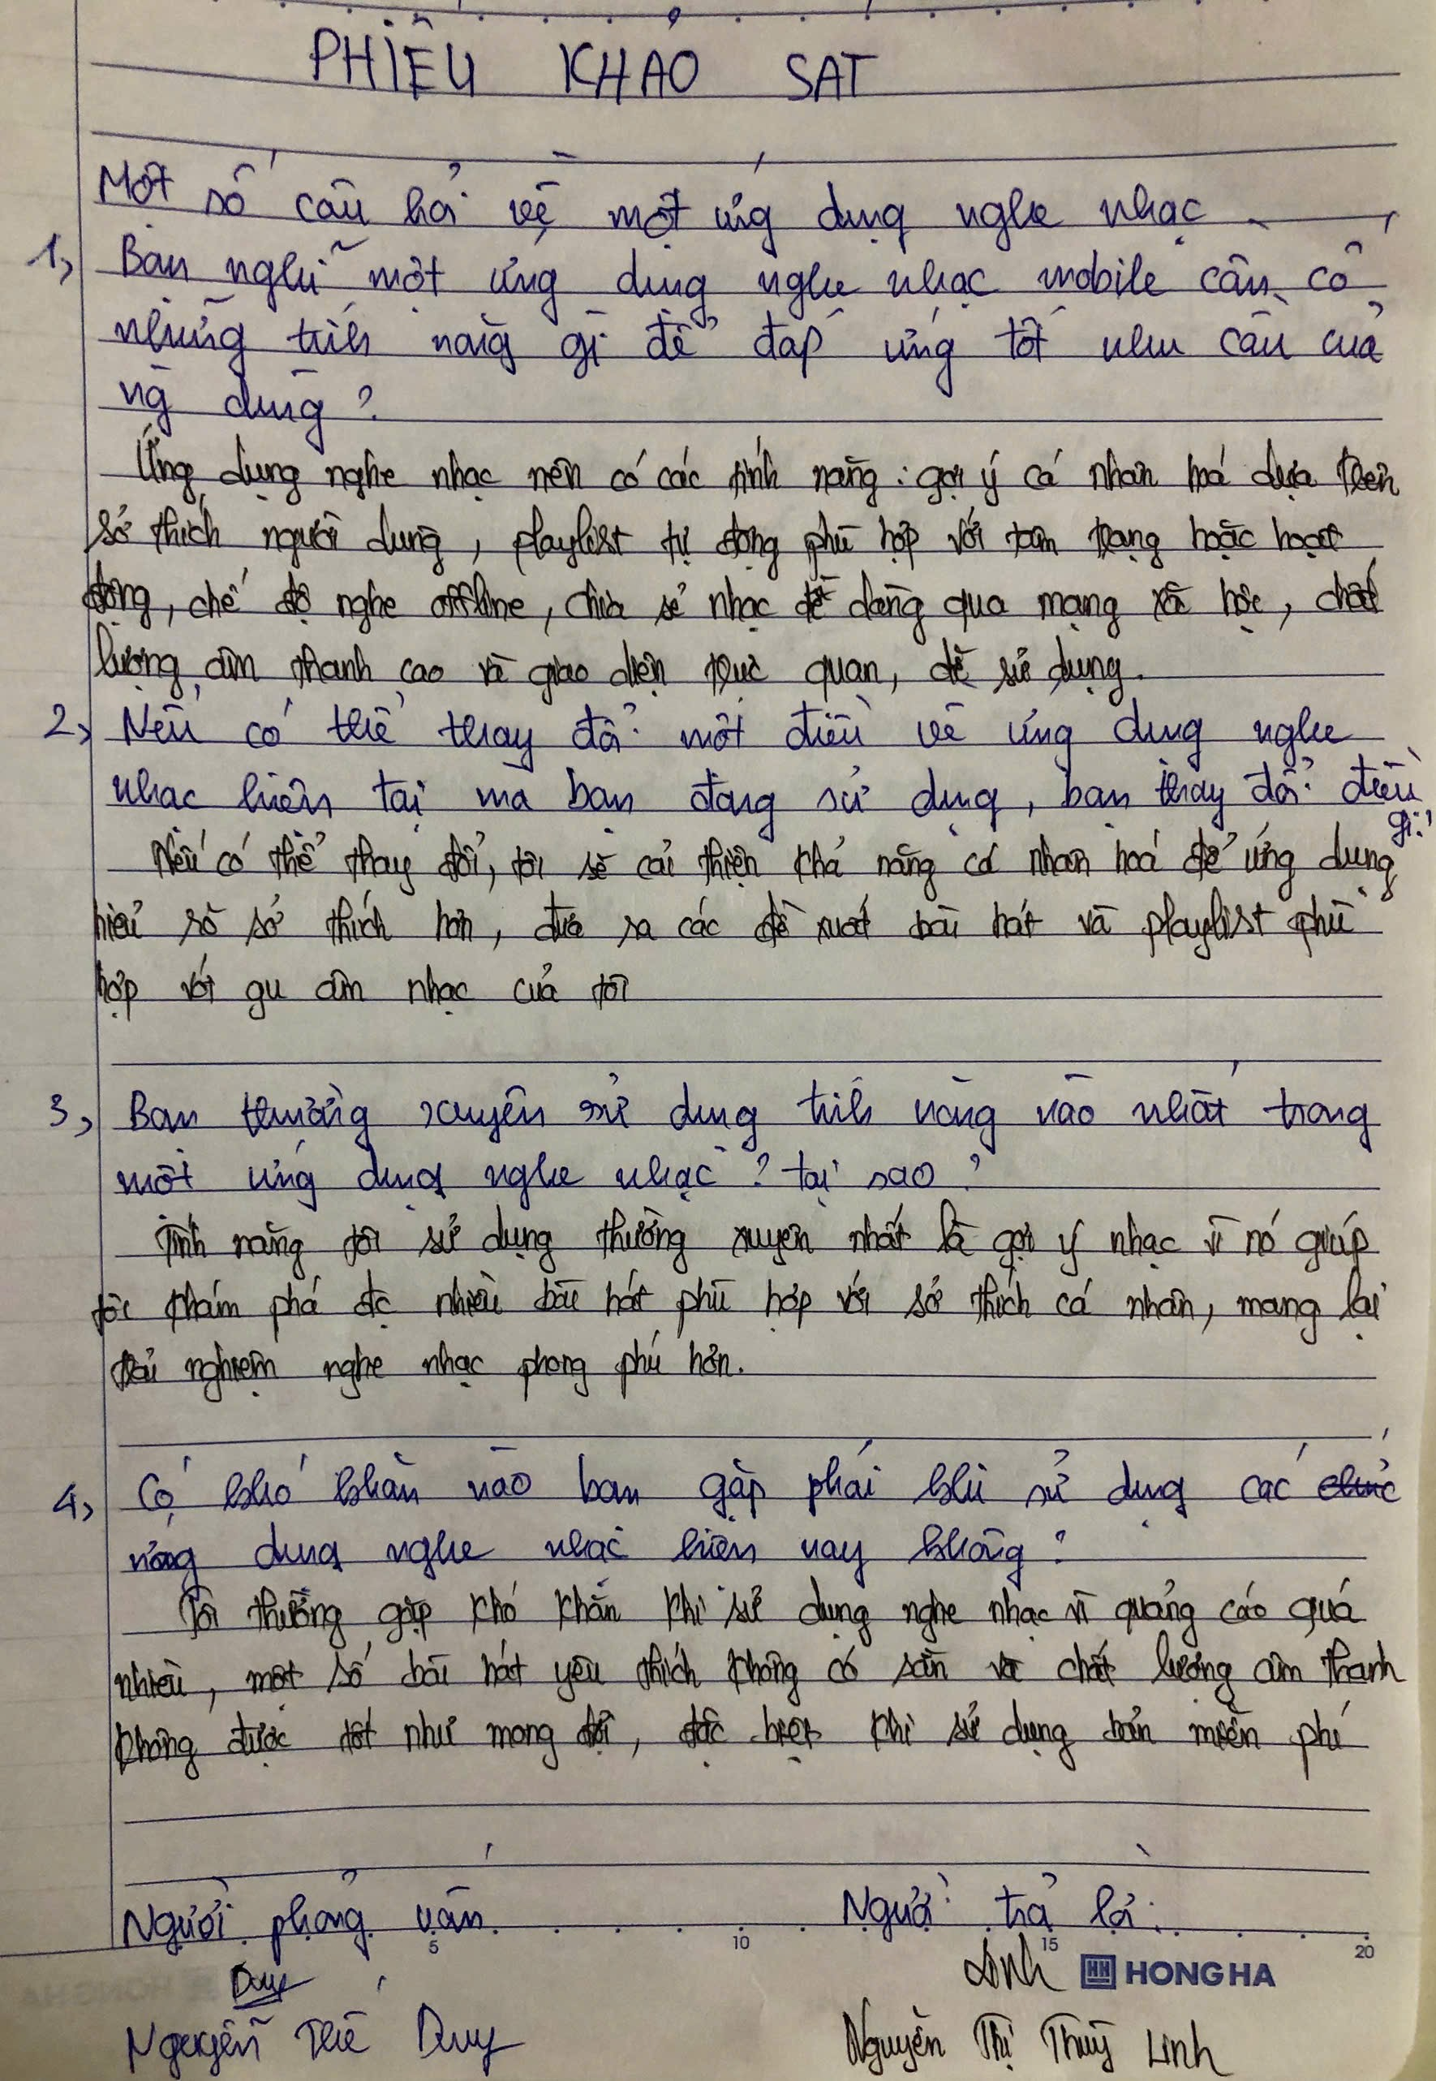

###### Chuyển thành văn bản.

* Phiếu khảo sát Nguyễn Thị Mỹ Linh

Câu hỏi 1: Bạn nghĩ một ứng dụng nghe nhạc Mobile cần có những tính năng gì để đáp ứng tốt nhu cầu của người dùng?

Ứng dụng nghe nhạc nên có các tính năng gợi ý cá nhân hóa dựa trên sở thích người dùng playlist tự động phù hợp với tâm trạng hoặc hoạt động chế độ nghe offline, chia sẻ nhạc dễ dàng qua mạng xã hội, chất lượng âm thanh cao và giao diện trực quan dễ sử dụng.

Câu hỏi 2: Nếu có thể thay đổi một điều về ứng dụng nghe nhạc hiện tại mà bạn đang sử dụng bạn thay đổi điều gì.

Nếu có thể thay đổi, tôi sẽ cải thiện khả năng cá nhân hóa để ứng dụng hiểu rõ sở thích hơn, đưa ra các đề xuất bài hát và playlist phù hợp với phong cách âm nhạc của tôi.

Câu hỏi 3: Bạn thường xuyên sử dụng tính năng nào nhất trong một ứng dụng nghe nhạc Tại sao?

Tính năng Tôi sử dụng thường xuyên nhất là gợi ý nhạc vì nó giúp tôi khám phá được nhiều bài hát phù hợp với sở thích cá nhân mang lại trải nghiệm Nghe nhạc phong phú hơn.

Câu hỏi 4: Có khó khăn nào bạn gặp phải khi sử dụng các ứng dụng nghe nhạc hiện nay không?

Tôi thường gặp khó khăn khi sử dụng nghe nhạc vì quảng cáo Quá nhiều một số bài hát yêu thích không có sẵn và chất lượng âm thanh không được tốt như mong đợi đặc biệt khi sử dụng bản miễn phí.

* Phiếu khảo sát Hoàng Thu Liên

Một số câu hỏi về một ứng dụng nghe nhạc:

Câu hỏi 1: Bạn nghĩ một ứng dụng nghe nhạc mobile cần có những tính năng gì để đáp ứng tốt nhu cầu của người dùng?

Cần cung cấp tính năng gợi ý cá nhân hoá, playlist tự động, nghe offline, chia sẻ dễ dàng, chế độ hiển thị lời bài hát, tích hợp với các thiết bị khác, cập nhật xu hướng âm nhạc mới.

Câu hỏi 2: Nếu có thể thay đổi một điều về ứng dụng nghe nhạc hiện tại mà bạn đang dùng bạn sẽ thay đổi gì?

Tôi muốn cải thiện giao diện, trải nghiệm mới người dùng, giúp dễ dàng truy cập các tính năng và tối ưu hoá các gợi ý dựa trên sở thích, thay vì chỉ gợi ý những bài hát hot, phổ biến.

Câu hỏi 3: Bạn thường sử dụng tính năng nào nhất trong một ứng dụng nghe nhạc? Vì sao?

Tính năng tôi hay sử dụng nhất là phát playlist tự động vì nó giúp tôi có 1 danh sách liên tục mà không cần chọn bài mới, phù hợp với nhiều hoạt động hàng ngày.

Câu hỏi 4: Có bất kì khó khan nào bạn gặp phải khi sử dụng các ứng dụng nghe nhạc hiện nay không?

Có! Đó là kết nối mạng không ổn định ảnh hưởng đến chat lượng phát nhạc, quảng có làm gián đoạn trải nghiệm, đôi khi việc tìm kiếm bài hát theo tâm trạng hay hoạt động cụ thể còn bị hạn chế.

#### Phân tích kết quả nghiên cứu

##### Phân tích kết quả sau khi tìm hiểu tài liệu

**Các tính năng cơ bản ưu tiên mà một ứng dụng phát nhạc nên có:**

* **Phát nhạc Offline**: Cho phép người dùng tải nhạc xuống để nghe khi không có kết nối internet, một tính năng cực kỳ phổ biến và tiện ích để duy trì trải nghiệm liền mạch, nhất là khi người dùng ở trong khu vực có kết nối yếu.
* **Cá nhân hóa gợi ý nhạc**: Hầu hết các ứng dụng hiện nay đều tích hợp tính năng gợi ý bài hát dựa trên sở thích và thói quen nghe của người dùng, nhờ vào các thuật toán AI. Tính năng này giúp người dùng dễ dàng khám phá nhạc mới mà phù hợp với sở thích cá nhân.
* **Tìm kiếm mở rộng và nâng cao**: Khả năng tìm kiếm không chỉ theo tên bài hát hoặc nghệ sĩ mà còn qua các tiêu chí như thể loại, tâm trạng hoặc hoạt động là một tính năng hữu ích. Một số nền tảng cũng hỗ trợ tìm kiếm bằng giọng nói để tạo trải nghiệm liền mạch, đặc biệt khi người dùng không thể thao tác bằng tay.
* **Chia sẻ và kết nối xã hội**: Các ứng dụng nghe nhạc thường cho phép người dùng chia sẻ bài hát, playlist trên mạng xã hội hoặc trực tiếp với bạn bè, hỗ trợ xây dựng cộng đồng người yêu nhạc ngay trong ứng dụng.
* **Hỗ trợ âm thanh chất lượng cao và điều khiển âm thanh**: Nhiều nền tảng cao cấp, như Tidal hoặc Amazon Music, cung cấp âm thanh chất lượng cao, thậm chí ở cấp độ lossless, để đáp ứng nhu cầu của những người đam mê âm thanh. Một số nền tảng còn cho phép tùy chỉnh các yếu tố âm thanh như equalizer và điều chỉnh âm bass.
* **Chế độ tối và giao diện tùy chỉnh**: Khả năng chuyển đổi giữa chế độ tối và sáng tự động giúp giảm mỏi mắt và hỗ trợ trải nghiệm tốt hơn trong môi trường ánh sáng yếu. Ngoài ra, giao diện có thể được tùy chỉnh để đáp ứng nhu cầu thẩm mỹ cá nhân của người dùng.
* **Thư viện và Quản lý Playlist cá nhân**: Người dùng rất ưa chuộng các tính năng như tạo và quản lý playlist cá nhân, đánh dấu bài hát yêu thích, và đồng bộ hóa playlist trên nhiều thiết bị để truy cập ở bất kỳ đâu.

##### Phân tích kết quả sau khi khảo sát

###### Tính năng cơ bản

**Đánh giá mức độ cần thiết của tính năng cơ bản**

1. **Tạo và quản lý playlist cá nhân**
   * **Đánh giá:** Tính năng này được đánh giá rất cao (4-5 điểm) và là một tính năng thiết yếu giúp người dùng cá nhân hóa trải nghiệm nghe nhạc.
   * **Kết luận:** Cần tích hợp và tối ưu hóa tính năng này trong ứng dụng.
2. **Dễ dàng tìm kiếm và phát nhạc**
   * **Đánh giá:** Được người dùng đánh giá rất cao, thể hiện vai trò quan trọng trong việc mang lại sự tiện lợi.
   * **Kết luận:** Đây là tính năng bắt buộc cần được chú trọng.
3. **Nghe nhạc offline**
   * **Đánh giá:** Mức độ quan tâm trung bình đến cao (3-5 điểm), cho thấy tính năng này quan trọng, đặc biệt với người dùng có kết nối mạng không ổn định.
   * **Kết luận:** Cần bổ sung tính năng này, đặc biệt cho bản trả phí.
4. **Gợi ý nhạc theo sở thích cá nhân**
   * **Đánh giá:** Đây là tính năng rất được yêu thích (4-5 điểm), giúp người dùng khám phá nhạc phù hợp với phong cách riêng.
   * **Kết luận:** Nên tích hợp và cải thiện thuật toán gợi ý dựa trên hành vi người dùng.
5. **Hiển thị lời bài hát**
   * **Đánh giá:** Được đánh giá ở mức trung bình đến cao, không phải là tính năng quá ưu tiên nhưng vẫn được nhiều người yêu thích.
   * **Kết luận:** Cân nhắc bổ sung như một tính năng phụ.
6. **Không quảng cáo**
   * **Đánh giá:** Đây là một trong những tính năng được mong muốn nhất (5 điểm).
   * **Kết luận:** Cần ưu tiên tính năng này trong phiên bản trả phí để cải thiện trải nghiệm người dùng.
7. **Chất lượng âm thanh cao (Lossless)**
   * **Đánh giá:** Mức độ quan tâm trung bình đến cao (3-5 điểm), phù hợp với người dùng yêu cầu chất lượng.
   * **Kết luận:** Chất lượng âm thanh cao nhưng miễn phí.

**Đánh giá tính năng nâng cao**

1. **Tùy chỉnh giao diện**
   * **Đánh giá:** Mức quan tâm ở mức khá (3-5 điểm), cho thấy nhu cầu tùy chỉnh nhưng không phải là yếu tố quyết định.
   * **Kết luận:** Cân nhắc thêm để tăng trải nghiệm cá nhân hóa.
2. **Điều khiển bằng giọng nói**
   * **Đánh giá:** Quan tâm ở mức trung bình (2-4 điểm), chưa được xem là tính năng thiết yếu.
   * **Kết luận:** Tạm thời chưa cần ưu tiên phát triển.
3. **Tích hợp podcast và sách nói**
   * **Đánh giá:** Quan tâm trung bình (3-4 điểm), thể hiện sự chú ý nhưng không quá phổ biến.
   * **Kết luận:** Xem xét bổ sung sau khi phát triển các tính năng quan trọng.
4. **Thông báo nhạc mới từ nghệ sĩ yêu thích**
   * **Đánh giá:** Được một số người đánh giá cao (3-5 điểm), đặc biệt với người dùng trung thành.
   * **Kết luận:** Bổ sung như một tính năng mở rộng.
5. **Chia sẻ nhạc với bạn bè**

* Tính năng này có điểm dao động từ 3 đến 5, thể hiện sự quan tâm nhưng không phải là ưu tiên hàng đầu.
* **Kết luận:** Bổ sung như một tính năng mở rộng.

###### Vấn đề người dùng gặp phải

**Quảng cáo gián đoạn:** Đây là vấn đề phổ biến nhất, làm giảm trải nghiệm người dùng.  
**=> Giải pháp:** Cung cấp gói trả phí không quảng cáo.

**Chất lượng âm thanh kém trong bản miễn phí:** Một số người dùng không hài lòng với chất lượng âm thanh, đặc biệt khi sử dụng bản miễn phí.

**=> Giải pháp:** Cung cấp âm thanh chất lượng cao trong gói trả phí.

**Gợi ý nhạc chưa phù hợp:** Một số người cảm thấy tính năng gợi ý chưa đủ thông minh để đáp ứng sở thích cá nhân.

**=> Giải pháp:** Cải thiện thuật toán gợi ý nhạc.

**Kết nối mạng không ổn định:** Ảnh hưởng đến chất lượng phát nhạc.

**=> Giải pháp:** Bổ sung chế độ nghe offline.

**Giao diện chưa thân thiện:** Một số người dùng mong muốn cải thiện trải nghiệm giao diện, giúp dễ dàng truy cập các tính năng.

**=> Giải pháp:** Tối ưu hóa UI/UX.

###### Đánh giá sẵn sàng trả phí

* **Mức chi trả:** Đa số người dùng sẵn sàng trả dưới **50.000 VND/tháng**, với một số ít đồng ý trả từ **50.000-100.000 VND/tháng** cho các tính năng cao cấp.  
  **=> Giải pháp:** Thiết kế gói trả phí hợp lý, tập trung vào trải nghiệm nâng cao trong âm nhạc.

##### Phân tích kết quả sau khi phỏng vấn

###### Nhu cầu và mong muốn của người dùng

* **Các tính năng cần thiết:**
  + **Gợi ý cá nhân hóa**: Cả hai người dùng đều nhấn mạnh tầm quan trọng của việc gợi ý nhạc và playlist dựa trên sở thích, tâm trạng hoặc hoạt động.
  + **Playlist tự động**: Một danh sách phát tự động phù hợp với nhu cầu, giúp người dùng dễ dàng tận hưởng âm nhạc mà không cần tìm kiếm nhiều.
  + **Chế độ nghe offline**: Đáp ứng nhu cầu sử dụng khi không có kết nối mạng.
  + **Chia sẻ dễ dàng**: Chia sẻ bài hát qua mạng xã hội được đánh giá là một yếu tố cần thiết.
  + **Chất lượng âm thanh cao**: Đây là yếu tố quan trọng để mang lại trải nghiệm tốt hơn.
  + **Giao diện dễ sử dụng**: Trực quan, dễ truy cập các tính năng.
  + **Hiển thị lời bài hát**: Tính năng bổ sung được mong muốn từ Hoàng Thu Liên.
* **Tích hợp với thiết bị khác**: Gợi ý của Hoàng Thu Liên về việc tích hợp ứng dụng với các thiết bị thông minh.
* **Cập nhật xu hướng âm nhạc**: Người dùng mong muốn ứng dụng luôn cập nhật những bài hát, playlist mới nhất.

###### Vấn đề người dùng gặp phải

* **Quảng cáo nhiều**: Làm gián đoạn trải nghiệm nghe nhạc, đặc biệt trên các ứng dụng miễn phí.
* **Chất lượng âm thanh không đồng đều**: Linh cảm thấy chất lượng chưa đáp ứng kỳ vọng.
* **Hạn chế bài hát yêu thích**: Một số bài hát không có sẵn trên các ứng dụng hiện nay.
* **Khó khăn về giao diện**: Liên mong muốn cải thiện giao diện để thân thiện hơn với người dùng.

#### Đánh giá và kết luận

**Phân nhóm tính năng theo mức độ ưu tiên**:

* **Ưu tiên cao**: Tính năng quan trọng, cốt lõi như tìm kiếm, phát nhạc, quản lý playlist, nghe offline, gợi ý nhạc theo sở thích, và không quảng cáo.
* **Ưu tiên trung bình**: Hiển thị lời bài hát, tùy chỉnh giao diện, và chia sẻ nhạc.
* **Ưu tiên thấp**: Điều khiển bằng giọng nói, tích hợp podcast và sách nói.

**Tập trung vào vấn đề lớn của người dùng**:

* **Quảng cáo gián đoạn**: Là vấn đề phổ biến nhất, cần giải pháp ưu tiên như gói trả phí không quảng cáo.
* **Chất lượng âm thanh và giao diện**: Tối ưu hóa trải nghiệm nghe nhạc và cải thiện giao diện UI/UX.
* **Kết nối mạng kém**: Bổ sung chế độ nghe offline.

### ****Kết luận về xác định tính năng ưu tiên****

Dựa trên phân tích nhu cầu của người dùng và các tính năng phải có trong một ứng dụng phát nhạc, chúng tôi xác định các tính năng ưu tiên phát triển trong giai đoạn đầu như sau:

Mức độ ưu tiên:

1. **Đăng nhập và đăng ký tài khoản**
2. **Tìm kiếm và phát nhạc**
3. **Nghe nhạc offline**
4. **Thư viện cá nhân**
5. **Tạo và quản lý playlist cá nhân**
6. **Gợi ý nhạc theo sở thích cá nhân**
7. **Hiển thị lời bài hát**
8. **Chất lượng âm thanh cao (Lossless)**

## ****Phát triển ý tưởng thiết kế từ kết quả nghiên cứu****

### ****Ý Tưởng Thiết Kế Ứng Dụng Nghe Nhạc****

#### ****Đăng nhập và đăng ký tài khoản****

**Mức độ ưu tiên:** **Cao nhất**

**Lý do:**

* **Cá nhân hóa trải nghiệm:** Đăng nhập giúp lưu trữ thông tin cá nhân như playlist, lịch sử nghe nhạc, và các tùy chỉnh khác.
* **Quản lý dữ liệu:** Cho phép đồng bộ hóa dữ liệu trên nhiều thiết bị, đảm bảo người dùng truy cập vào nội dung yêu thích mọi lúc, mọi nơi.
* **An toàn và bảo mật:** Xác thực tài khoản giúp bảo vệ thông tin người dùng và ngăn chặn truy cập trái phép.

**Chi Tiết Thiết Kế:**

1. **Giao Diện Đăng Nhập:**

**Trang Đăng Nhập Chính:**

* **Logo:** Hiển thị rõ ràng ở đầu trang.
* **Các Trường Nhập Liệu:**
  + Tài khoản.
  + Mật khẩu
* **Nút Đăng Nhập:** Nổi bật, dễ nhìn thấy.
* **Quên Mật Khẩu:** Liên kết đặt dưới các trường nhập liệu để người dùng có thể khôi phục tài khoản dễ dàng.
* **Đăng Nhập Bằng Mạng Xã Hội:** Các nút đăng nhập bằng Facebook, Google được đặt rõ ràng để người dùng dễ dàng chọn lựa.
* **Nút Đăng Ký:** Liên kết nhỏ đặt dưới nút đăng nhập.

1. **Giao Diện Đăng Ký:**
2. **Trang Đăng Ký:**

* **Các Trường Nhập Liệu:**
  + Tài khoản.
  + Số điện thoại
  + Mật khẩu
  + Xác nhận mật khẩu
* **Nút Đăng Ký:** Nút nổi bật, rõ ràng.
* **Nút Đăng nhập :** Liên kết nhỏ đặt dưới nút đăng kí.

1. **Giao Diện Người Dùng Sau Khi Đăng Nhập:**

* **Trang Chủ Cá Nhân:** Hiển thị thông tin cá nhân, playlist yêu thích, đề xuất nhạc dựa trên thói quen nghe nhạc.

#### ****Tìm kiếm và phát nhạc****

**Chi Tiết Thiết Kế:**

**Giao Diện Tìm Kiếm:**

* **Vị Trí Đặt:** Thanh tìm kiếm được đặt ở góc chính trên màn hình.
* **Biểu Tượng Tìm Kiếm:** Hình kính lúp rõ ràng, kích thước phù hợp để người dùng dễ nhận biết và nhấn vào.
* **Thanh Tìm Kiếm Thực Tế Thời Gian:** Hiển thị gợi ý ngay khi người dùng bắt đầu nhập liệu, giúp họ tìm kiếm nhanh hơn.

**Quá Trình Tìm Kiếm:**

* **Trang Kết Quả Tìm Kiếm:**
* **Bài Hát:** Hiển thị danh sách bài hát phù hợp với từ khóa tìm kiếm, kèm theo thông tin như tên bài hát, nghệ sĩ, album.
* **Ca Sĩ/Nhóm Nhạc:** Hiển thị danh sách nghệ sĩ hoặc nhóm nhạc liên quan.
* **Lọc Kết Quả:** Cung cấp các tùy chọn lọc kết quả theo thể loại, năm phát hành, độ phổ biến, v.v.

**Trình Phát Nhạc:**

**Giao Diện Trình Phát:**

* **Thông Tin Bài Hát:** Hiển thị tên bài hát, nghệ sĩ, album, hình ảnh bìa album.
* **Các Điều Khiển Chính:**
  + **Chuyển Bài (Next/Previous):** Dễ dàng điều hướng giữa các bài hát.
  + **Phát/Tạm Dừng:** Nút phát/tạm dừng rõ ràng.
  + **Lặp Lại (Repeat):** Tùy chọn lặp lại bài hát hoặc playlist.
* **Thêm Vào Yêu Thích:** Nút thích (heart) để người dùng thêm bài hát vào danh sách yêu thích.
* **Tải Về:** Cho phép người dùng tải bài hát về để nghe offline (nếu có quyền hạn).
* **Thêm Vào Playlist:** Cho phép người dùng thêm bài hát vào các playlist đã tạo hoặc tạo playlist mới.
* **Lời Bài Hát:** Hiển thị lời bài hát.

#### ****Nghe nhạc offline****

**Chi Tiết Thiết Kế:**

**Chức Năng Tải Về:**

* **Nút Tải Về Nhanh:** Trong giao diện tìm kiếm, đặt nút "Tải Về" đơn giản, cho phép người dùng tải bài hát về thiết bị với chất lượng mặc định là 128 kbps.
* **Nút Tải Về:** Trong giao diện trình phát nhạc, đặt nút "Tải Về" nổi bật, cho phép người dùng tải bài hát về thiết bị với chất lượng đã chọn.
* **Biểu Tượng Offline:** Các bài hát đã tải về sẽ được đánh dấu bằng biểu tượng đặc biệt để người dùng dễ nhận biết.
* **Thư Mục Nhạc Offline: Chứa các bài hát đã tải xuống.**
* **Truy Cập Dễ Dàng:** Thêm mục "Nhạc Offline" trong thư viện cá nhân.

#### ****Thư viện cá nhân****

**Chi Tiết Thiết Kế:**

**Giao Diện Thư Viện:**

* **Menu Thư Viện:** Thêm mục "Thư Viện" trong thanh điều hướng chính, cho phép truy cập nhanh.

**Phân Loại Rõ Ràng:**

* **Bài Hát Yêu Thích:** Hiển thị danh sách các bài hát mà người dùng đã đánh dấu yêu thích.
* **Playlist:** Hiển thị các playlist cá nhân của người dùng.
* **Thư Mục Nhạc Offline: Chứa các bài hát đã tải xuống.**

**Quản Lý Dễ Dàng:**

* **Chỉnh Sửa và Xóa:** Cho phép người dùng chỉnh sửa thông tin, sắp xếp lại hoặc xóa các mục trong thư viện.

#### ****Tạo và quản lý playlist cá nhân****

**Chi Tiết Thiết Kế:**

**Tạo Playlist Mới:**

* **Nút Tạo Playlist:** Đặt nút "Tạo Playlist" ở vị trí dễ thấy trong thư viện.
* **Thiết Lập Playlist:**
* **Tên Playlist:** Người dùng nhập tên cho playlist.
* **Quản Lý Playlist:**
* **Thêm Bài Hát:** Khi xem một bài hát, cung cấp tùy chọn "Thêm vào Playlist".

**Chỉnh Sửa Playlist:**

* **Xóa Bài Hát:** Cho phép xóa bài hát khỏi playlist.

#### ****Gợi ý nhạc theo sở thích cá nhân****

**Chi Tiết Thiết Kế:**

**Trang Đề Xuất:**

* **Mục Đề Xuất:**

**Danh Sách nhạc đề xuất:**

* **Bài Hát Phù Hợp:** Dựa trên khảo sát về thể tổng hợp thể loại nhạc mà người dùng yêu thích.

**Ca sĩ đề xuất:**

* **Các ca sĩ:** Dựa trên khảo sát cá nhân về danh sách ca sĩ mà người dùng hay nghe.

#### ****Hiển thị lời bài hát****

**Chi Tiết Thiết Kế:**

**Giao Diện Lời Bài Hát:**

* **Nút Lời Bài Hát:** Trong trình phát nhạc, thêm nút "Lời" để mở lời bài hát.

**Chế Độ Hiển Thị:**

* **Lời Cuộn Đồng Bộ:** Lời bài hát cuộn theo thời gian phát.

#### ****Chất lượng âm thanh cao (Lossless)****

**Chi Tiết Thiết Kế:**

**Tùy Chọn Chất Lượng:**

* **Cài Đặt Chất Lượng:** Trong phần cài đặt, cho phép người dùng chọn giữa các mức chất lượng: Tiêu chuẩn, Cao, Lossless.

#### ****Thiết Kế Giao Diện Tổng Thể****

**Thanh Điều Hướng Chính:**

* **Trang Chủ:** Hiển thị các đề xuất nhạc, danh sách các bài hát nổi bật, Danh sách ca sĩ.
* **Tìm Kiếm:** Nằm ở trung tâm do là chức năng ưu tiên.
* **Thư Viện:** Truy cập vào thư viện cá nhân, bao gồm playlist, bài hát yêu thích, nhạc offline.
* **Thông tin tài khoản : Nằm góc trên bên trái màn hình**

# ****TRIỂN KHAI THIẾT KẾ TRẢI NGHIỆM ỨNG DỤNG NGHE NHẠC****

## Phác thảo wireframe

### ****Trình phát nhạc****

|  |  |
| --- | --- |
| Trang phát nhạc chính | Lời bài hát |
|  |  |
| Chọn chất lượng âm thanh | Yêu thích, Tải về, Lặp lại |
|  |  |

|  |  |
| --- | --- |
| Playlist | Sau khi thêm vào Playlist |
|  |  |

### ****Tạo và quản lý playlist cá nhân****

|  |  |
| --- | --- |
| Playlist yêu thích | Playlist nhạc trẻ |
|  |  |
| Tạo Playlist | Xóa nhạc ra khỏi Playlist |
|  |  |
| Xóa playlist | Cảnh báo xóa playlist |
|  |  |
| Sau khi xóa Playlist |  |
|  |  |

### ****Trang chủ****

|  |  |
| --- | --- |
| **Trang chủ** | Sau khi click vào 1đề suất |
|  |  |

### ****Đăng nhập và đăng ký tài khoản****

|  |  |
| --- | --- |
| Đăng kí | Đăng nhập |
|  |  |
| Quên mật khẩu |  |
|  |  |

### ****Setting và lịch sử nghe nhạc****

|  |  |
| --- | --- |
| Setting | Nội dung đã nghe |
|  |  |
| Setting | Setting tài khoản |
|  |  |
| Setting Giao diện | Setting Ngôn ngữ |
|  |  |

### ****Tìm kiếm và lọc****

|  |  |
| --- | --- |
| Tìm kiếm | Gợi ý tìm kiếm |
|  |  |
|  |  |
|  |  |
| Tìm kiếm mặc định theo bài hát | Sau khi chơi nhạc |
|  |  |
| Thêm vào Playlist | Xác nhận Thêm vào Playlist |
|  |  |
| Sau khi thêm vào Playlist | Sau khi Yêu thích, Tải xuống |
|  |  |
| Lọc dựa trên kết quả tìm kiếm | Lọc theo ca sĩ |
|  |  |
| Tìm kiếm bài hát theo tên ca sĩ | Tìm kiếm theo thể loại |
|  |  |
| Lọc tìm kiếm theo thể loại |  |
|  |  |

### ****Câu hỏi khảo sát****

|  |  |
| --- | --- |
| Câu hỏi thứ 1 | Câu hỏi thứ 2 |
|  |  |
| Câu hỏi thứ 3 | Câu hỏi thứ 4 |
|  |  |
| Câu hỏi thứ 5 | Câu hỏi thứ 6 |
|  |  |

## Quy trình thiết kế

**Quy Trình Thiết Kế Ứng Dụng Nghe Nhạc : Design Thinking**

**Empathize (Thấu hiểu)**

* **Mục tiêu:** Hiểu rõ đối tượng người dùng mục tiêu, nhu cầu và mong muốn của họ.
* **Hành động:**
  + **Khảo sát người dùng:**
    - Thu thập thông tin thông qua bảng câu hỏi, phỏng vấn.
  + **Phân tích dữ liệu:**
    - Tập trung vào sở thích âm nhạc, thói quen nghe nhạc và các tính năng họ mong muốn ở một ứng dụng.
  + **Công cụ hỗ trợ:** Google Forms, phỏng vấn nhóm, phân tích phản hồi.

**Define (Xác định)**

* **Mục tiêu:** Xác định các vấn đề cốt lõi mà người dùng gặp phải và những tính năng thiết yếu cần có trong ứng dụng.
* **Hành động:**
  + Tổng hợp kết quả từ khảo sát để tìm ra:
    - Các **vấn đề chính**: Ví dụ, người dùng gặp khó khăn khi tìm bài hát theo tâm trạng.
    - Các **tính năng cần ưu tiên**: Gợi ý cá nhân hóa danh sách phát, tìm kiếm nâng cao, giao diện đơn giản.
  + Tạo ra một "tuyên bố vấn đề" (Problem Statement) rõ ràng.

**Ideate (Tạo ý tưởng)**

* **Mục tiêu:** Đưa ra nhiều ý tưởng giải pháp sáng tạo cho vấn đề đã xác định.
* **Hành động:**
  + Xây dựng danh sách tính năng cụ thể:
    - Tính năng cơ bản: Phát nhạc, tìm kiếm bài hát, tạo playlist.
    - Tính năng nâng cao: Cá nhân hóa playlist, gợi ý theo tâm trạng.

**Prototype (Trực quan hóa)**

* **Mục tiêu:** Chuyển ý tưởng thành các nguyên mẫu ban đầu để kiểm tra tính khả thi.
* **Hành động:**
  + Tạo wireframe hoặc mockup để minh họa giao diện và luồng hoạt động.
  + Đảm bảo các nguyên mẫu phản ánh đầy đủ các tính năng cốt lõi.

**Test (Kiểm tra)**

* **Mục tiêu:** Nhận phản hồi từ người dùng thực tế để cải tiến thiết kế.
* **Hành động:**
  + Cho phép người dùng trải nghiệm nguyên mẫu.
  + Ghi nhận phản hồi qua các buổi kiểm tra (User Testing).
  + Điều chỉnh thiết kế dựa trên phản hồi:
    - Cải thiện giao diện, tối ưu hóa trải nghiệm.

## Sơ đồ hóa chức năng và kiến trúc thông tin

* **Trang Chủ (Home)**
  + Đề Xuất Nhạc
  + Ca sĩ đề xuất
  + Đề xuất nhạc nổi bật
* **Tìm Kiếm (Search)**
  + Tìm Kiếm theo Bài Hát
  + Tìm Kiếm theo Nghệ Sĩ/Nhóm Nhạc
  + Tìm Kiếm theo thể loại nhạc
* **Thư Viện (Library)**
  + **Playlist Cá Nhân**
    - Thêm Playlist
    - Xóa Playlist
  + **Bài Hát Yêu Thích**
    - **Xóa bài hát ra khỏi danh sách**
  + **Nhạc Offline**
    - **Xóa bài hát ra khỏi danh sách**
* **Trình Phát Nhạc (Player)**
  + Điều Khiển Phát Nhạc
    - Lặp bài hát
    - Chuyển bài hát
    - Chọn chất lượng
      * 128 kbps
      * 192kbps
      * 320 kbps
    - Dừng/Tiếp tục
  + Lời Bài Hát
  + Tải xuống
  + Thêm vào Playlist
  + Thêm vào danh sách Yêu thích
* **Thông Tin Tài Khoản (Account)**
  + Quyền riêng tư
    - Ngôn ngữ
      * Tiếng anh
      * Tiếng việt
    - Giao diện
      * Tối
      * Sáng
    - Thông tin tài khoản
      * Tài khoản
      * Mật khẩu
      * Đăng Xuất
  + Lịch sử nghe nhạc
* **Đăng Nhập / Đăng Ký (Login/Register)**
  + **Đăng nhập**
    - **Đăng nhập bằng Tài khoản, Mật khẩu.**
    - **Đăng nhập bằng Google.**
    - **Lấy lại mật khẩu**
  + **Đăng kí**

## Đánh giá thiết kế

### Phương pháp đánh giá **Usability Testing** và cách thực hiện

**Phương pháp** Đánh giá thiết kế : **Usability Testing**

**Cách thực hiện :**

* **Quan** **sát**: Ghi lại cách người dùng tương tác với giao diện khi thực hiện các nhiệm vụ. Ghi chú về các lỗi họ gặp phải, các bước bị bỏ lỡ, hoặc bất kỳ điểm nào gây nhầm lẫn.
* **Đo** **lường**:
  + **Efficiency**: Tính toán thời gian người dùng hoàn thành mỗi nhiệm vụ.
  + **Errors**: Đếm số lỗi hoặc nhầm lẫn người dùng gặp phải trong quá trình thực hiện.
  + **Learnability**: Xem xét mức độ nhanh chóng người dùng hiểu và hoàn thành nhiệm vụ.
  + **Satisfaction**: Cuối buổi, thu thập phản hồi về trải nghiệm tổng thể, cảm giác thoải mái hoặc khó chịu khi sử dụng.

### Tiến hành đánh giá và thu kết quả

Người thực hiện 1:

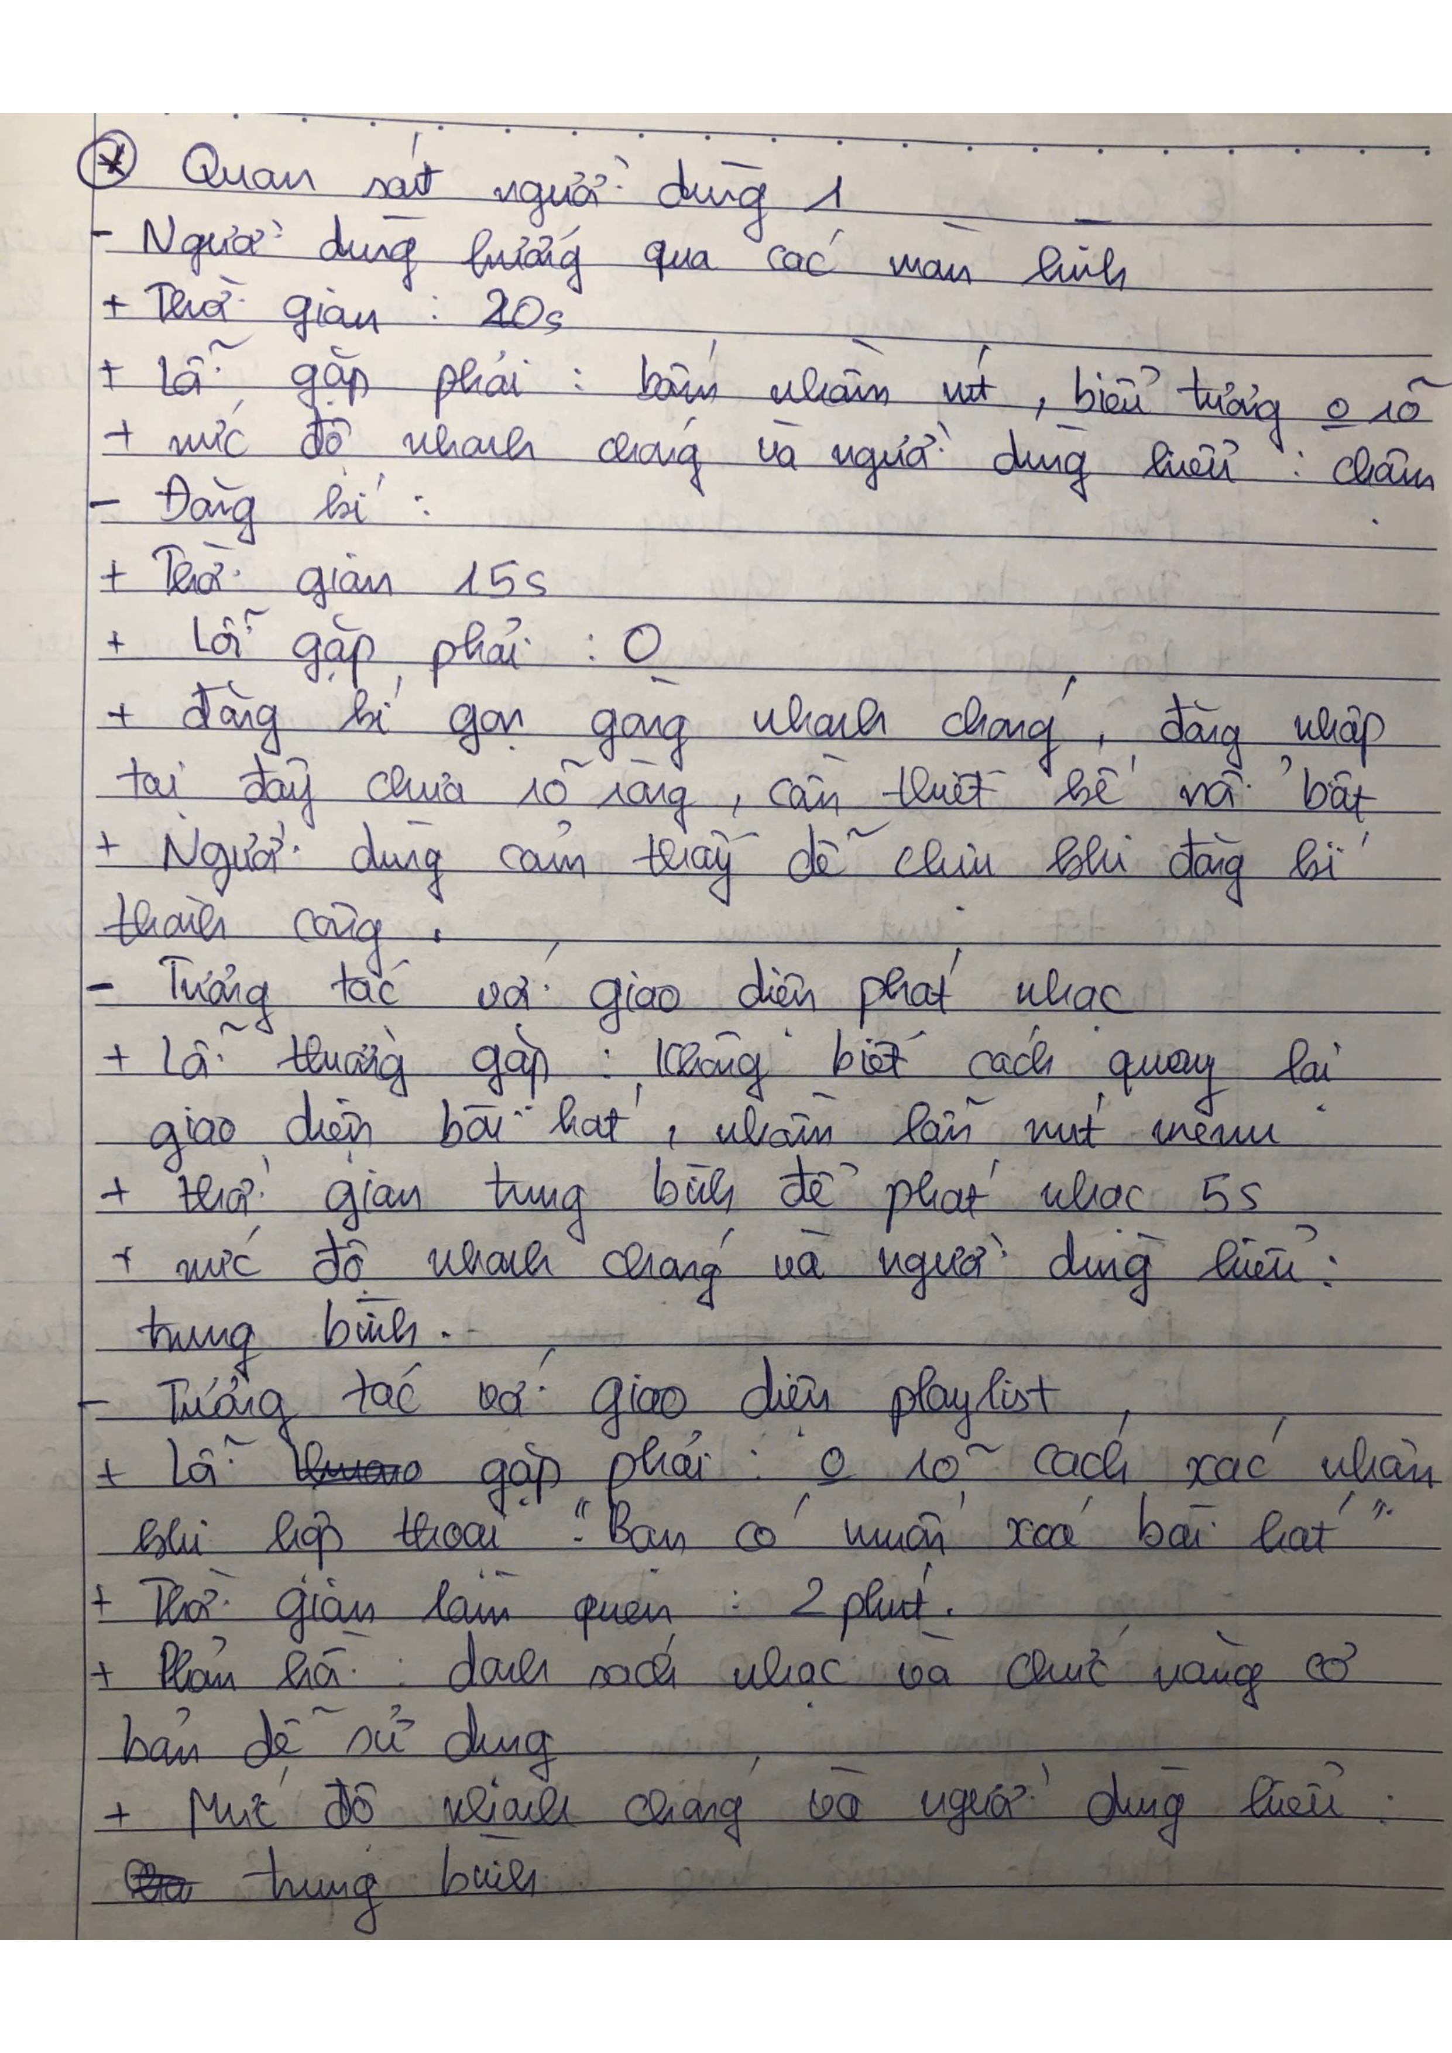

Người thực hiện 2:

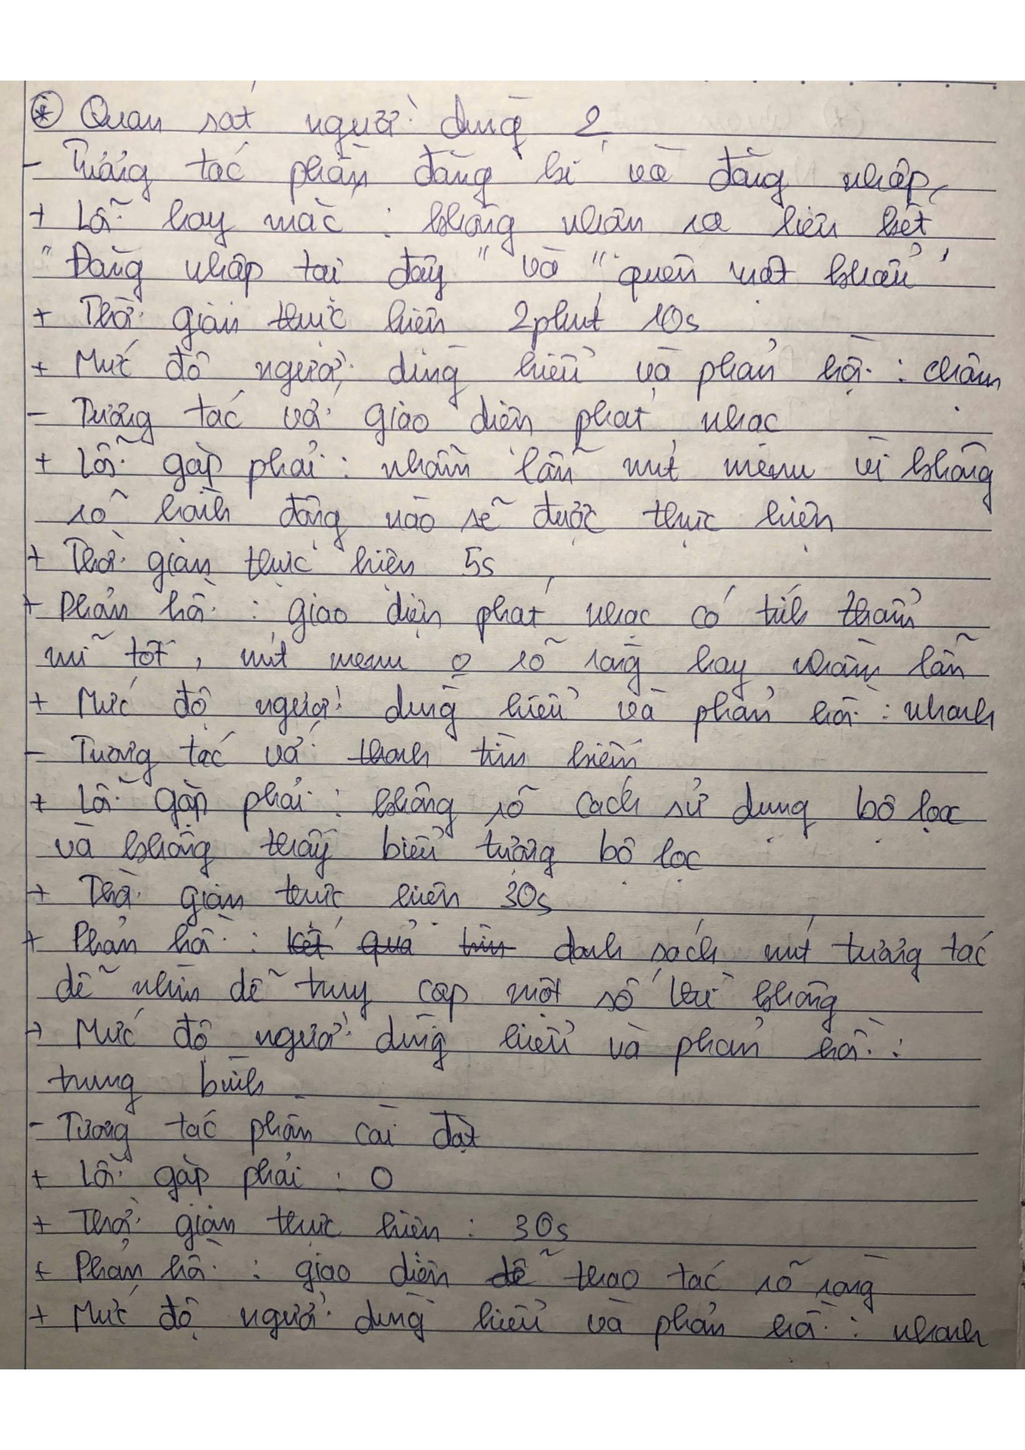

Người thực hiện 3:

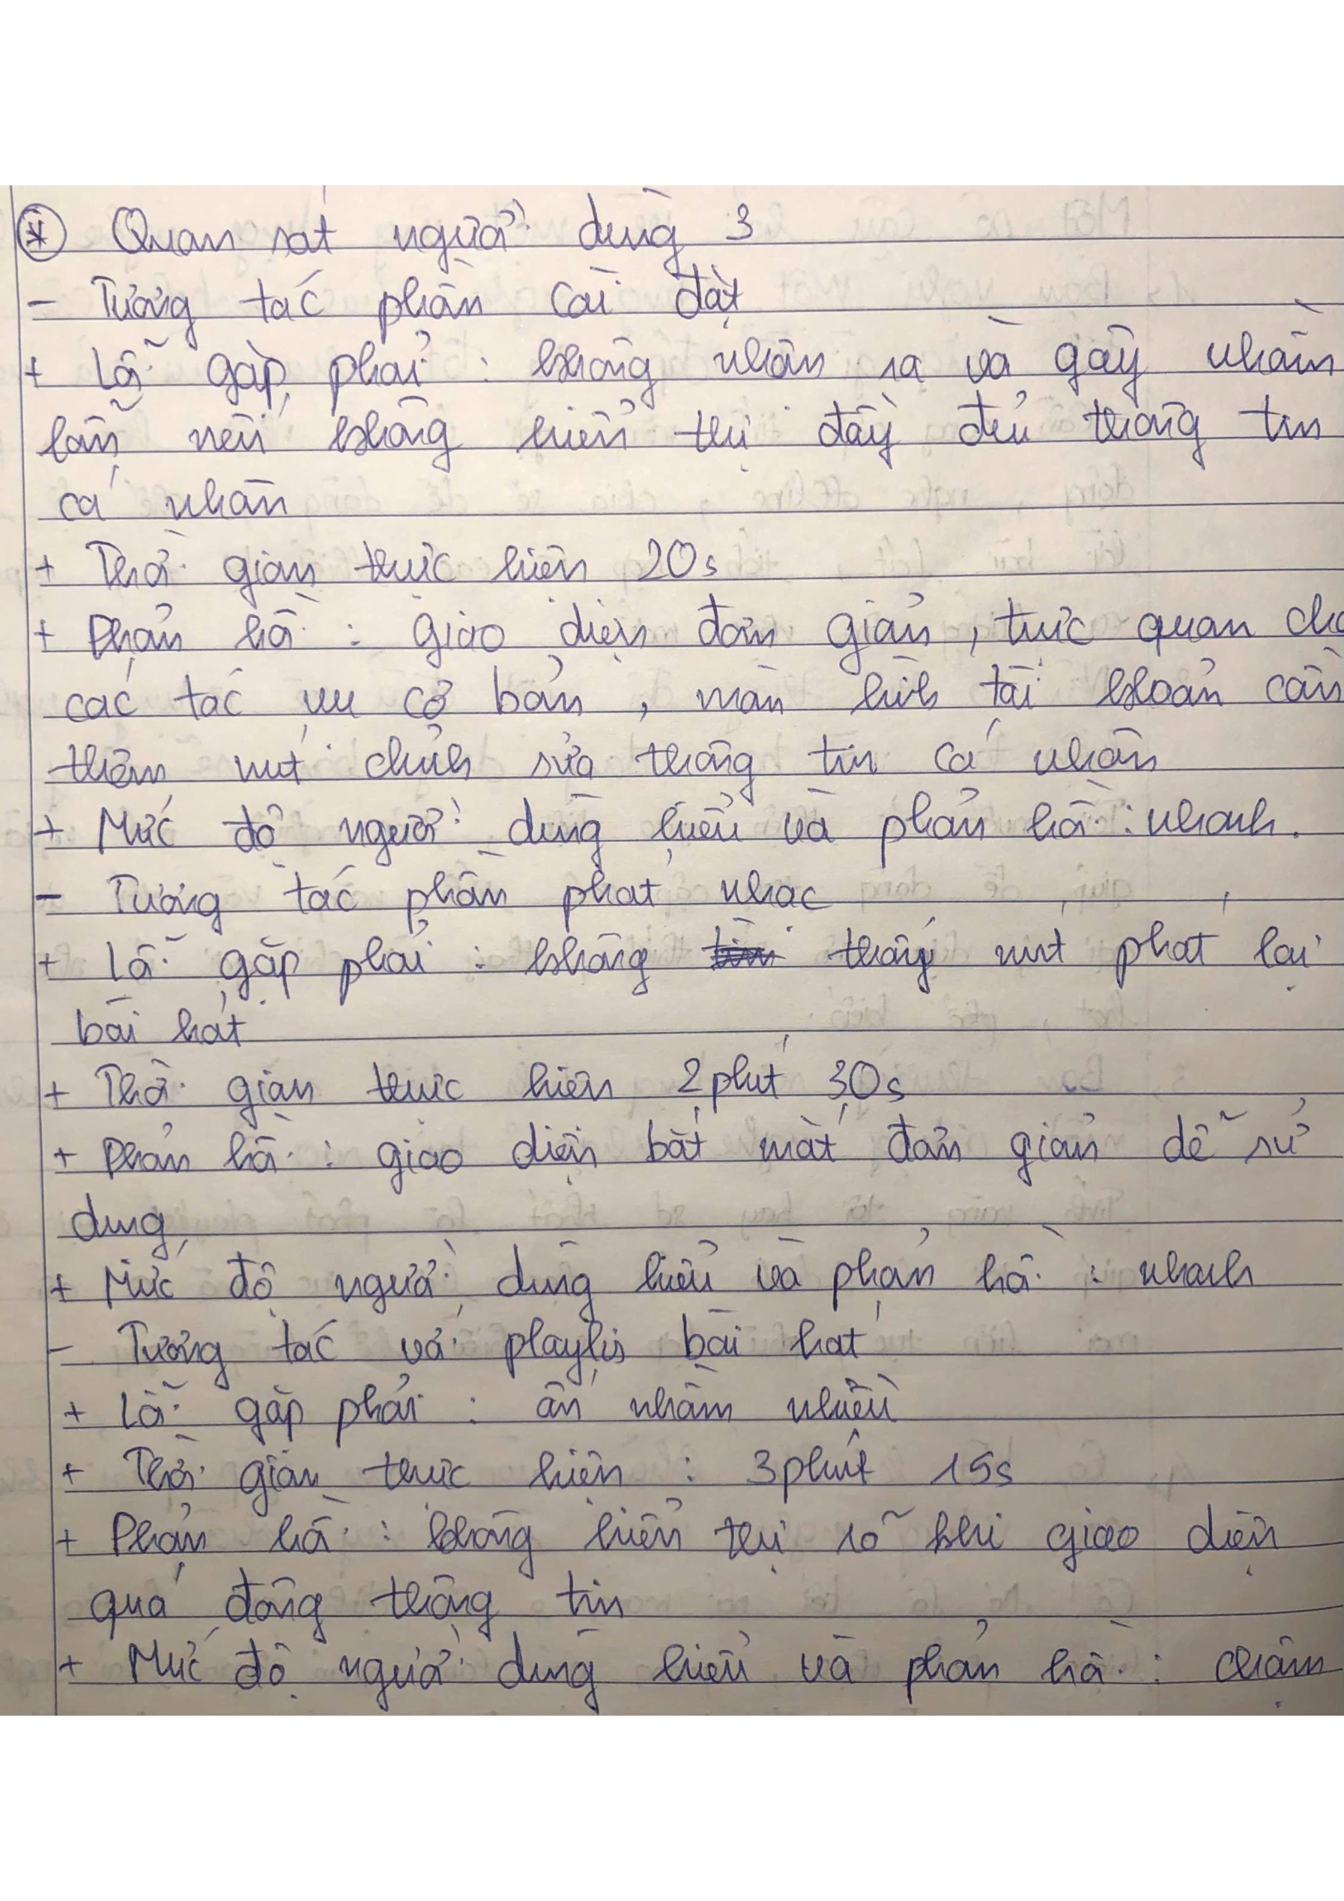

Người thực hiện 4:

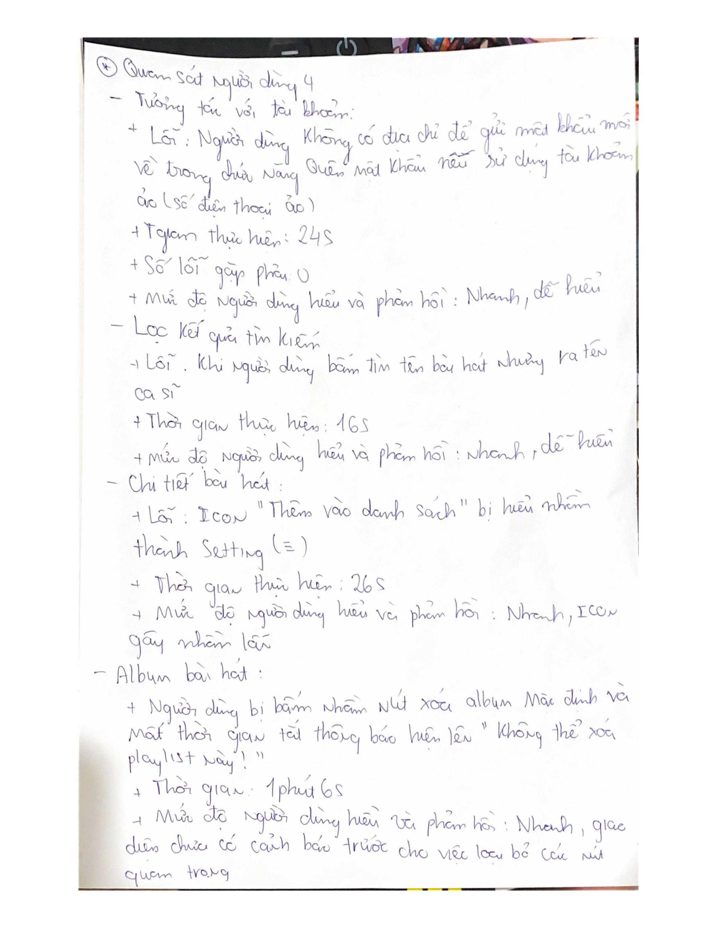

Người thực hiện 5:

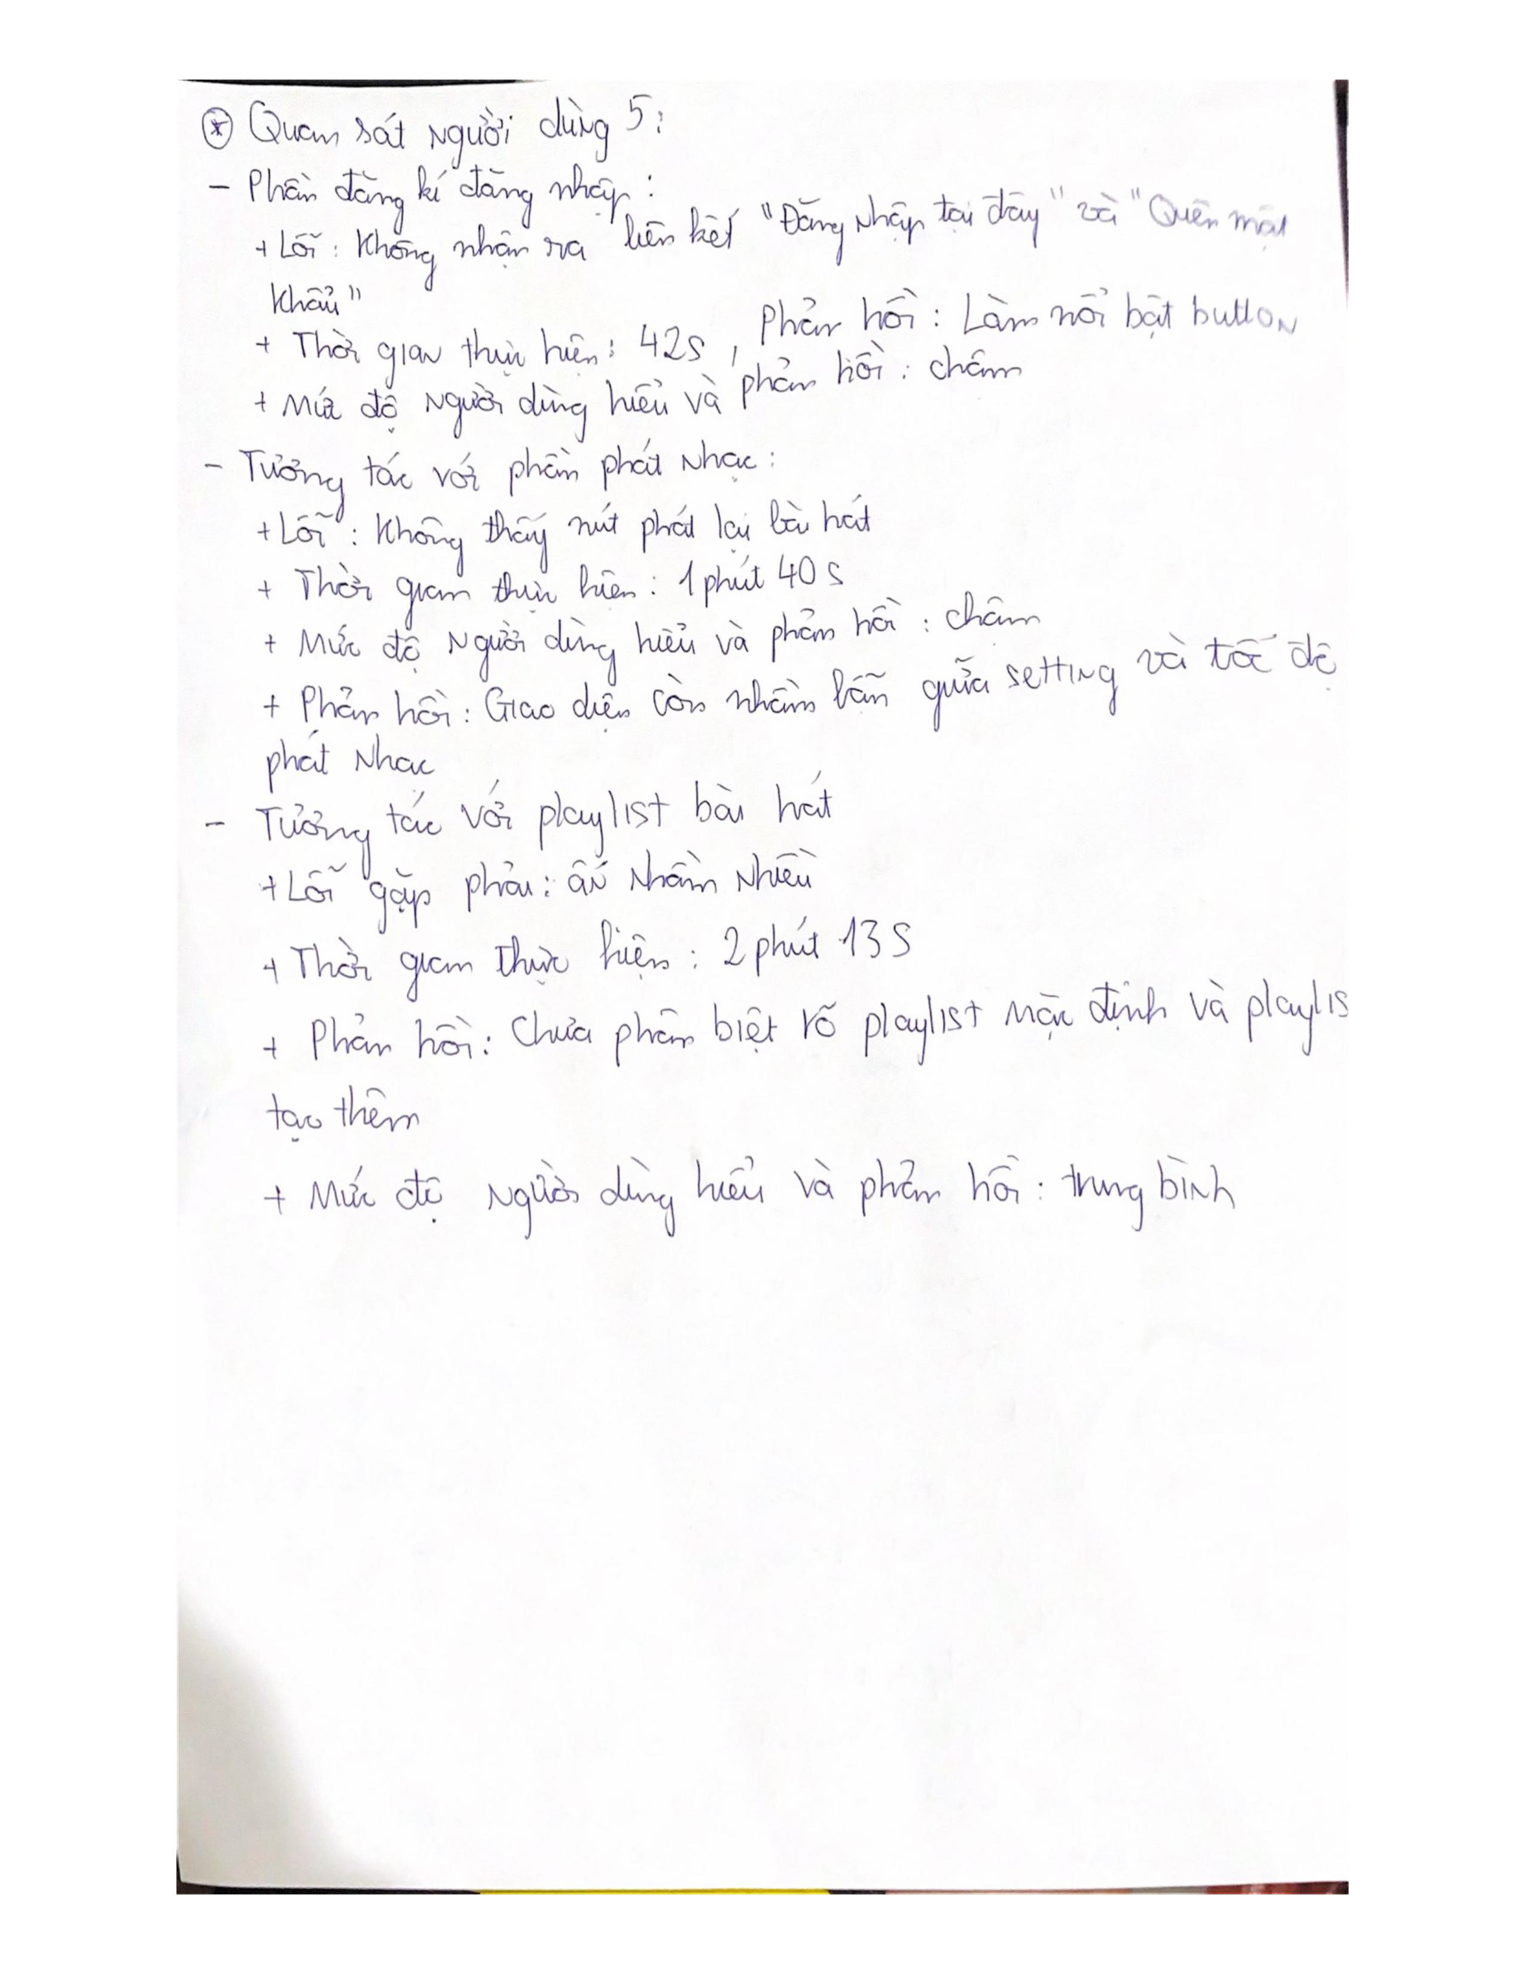

Người thực hiện 6:

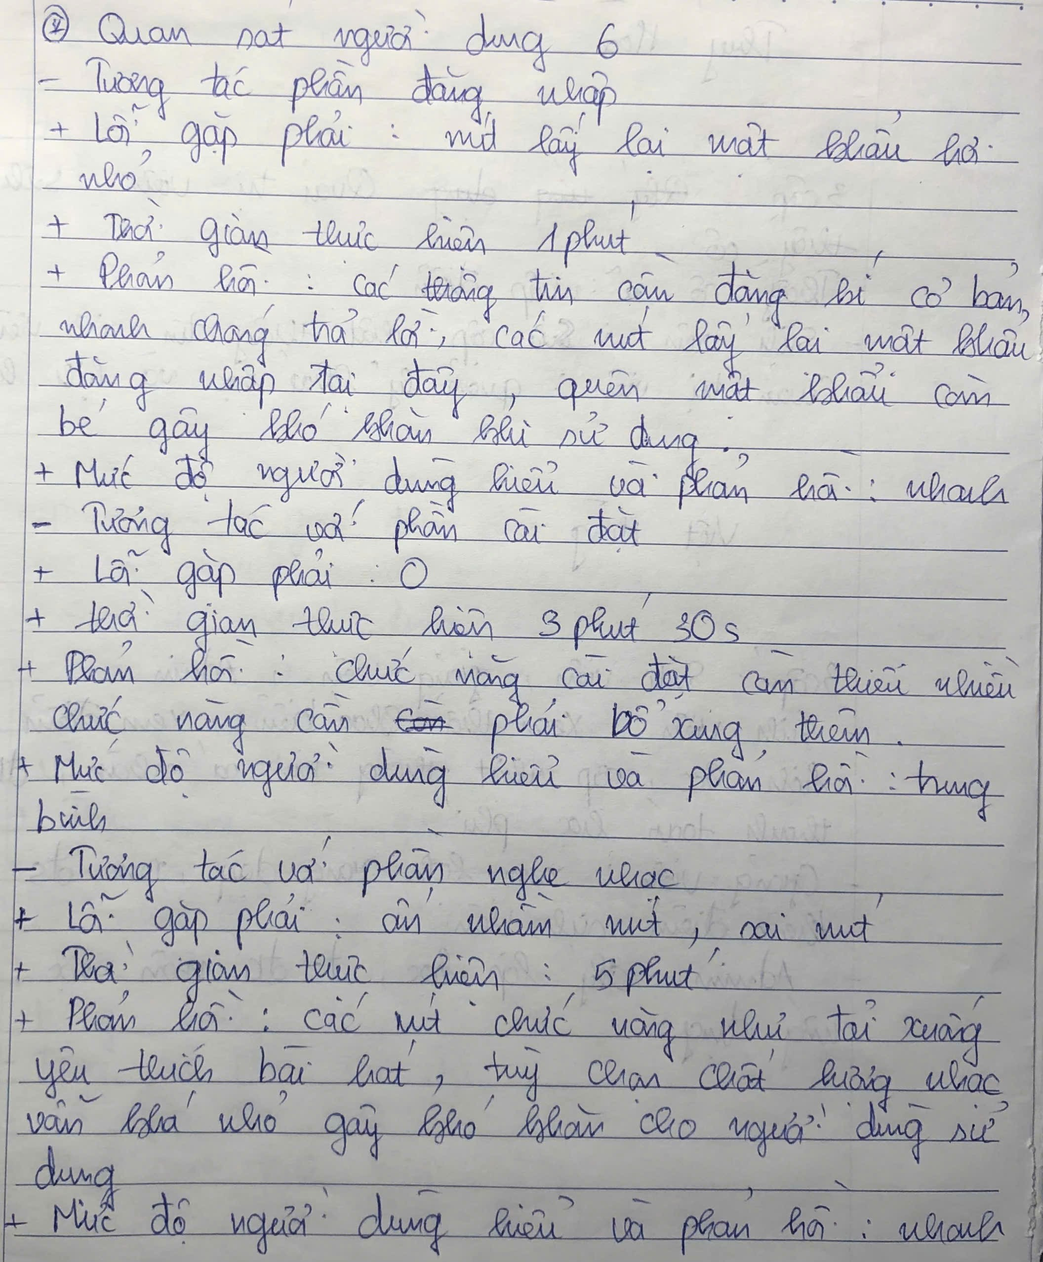

Kết quả khảo sát:

* Quan sát người dùng 1
  + Người dùng hướng qua các màn hình (Từ trang chủ tào tìm kiếm, Từ trang chủ vào thư viện)
    - Thời gian thực hiện 20s
    - Lỗi gặp phải: Bấm nhầm nút, biểu tượng không rõ
    - Mức đọ nhanh chóng và người dùng hiểu: chậm
  + Đăng kí (Đăng kí tài khoản)
    - Thời gian thực hiện 15s
    - Lỗi gặp phải: Không
    - Đăng kí gọn gàng nhanh chóng, đăng nhập tại đây chưa rõ ràng, cần thiết kế nổi bật
    - Người dùng cảm thấy dễ chịu khi đăng kí thành công
  + Tương tác với giao diện phát nhạc (Phát 1 bản nhạc bất kì, lặp lại 1 bản nhạc)
    - Lỗi thường gặp: không biết cách quay lại giao diện bài hát, nhầm lẫn nút menu
    - Thời gian trung bình để phát nhạc 5s
    - Mức độ nhanh tróng và người dùng hiểu: trung bình
  + Tương tác với giao diện playlist (Xóa 1 bài hát trong phần tải xuống)
    - Lỗi gặp phải: không rõ cách xác nhận hộp thoại “Bạn có muốn xóa bài hát”
    - Thời gian làm quen 2 phút
    - Phản hồi: danh sách nhạc và chức năng cơ bản dễ sử dụng
    - Mức độ nhanh chóng và người dùng hiểu: trung bình
* Quan sát người dùng 2:
  + Tương tác phần đăng kí và đăng nhập (Khi quên mật khẩu làm thế nào)
    - Lỗi hay mắc: không nhận ra liên kết “Đăng nhập tại đây” và “Quên mật khẩu”
    - Thời gian thực hiện 2 phút 10s
    - Mức độ người dùng hiểu và phản hồi: chậm
  + Tương tác với giao diện phát nhạc (Vào thư viện)
    - Lỗi gặp phải: nhầm lẫn nút menu vì không rõ hành động nào sẽ thực hiện
    - Thời gian thực hiện 5s
    - Phản hồi: Giao diện phát nhạc có tính thẩm mĩ tốt nút menu không rõ ràng hay nhầm lẫn
    - Mức độ nhanh chóng và người dùng hiểu: nhanh
  + Tương tác với thanh tìm kiếm (Tìm kiếm 1 bài hát và lọc theo ca sĩ)
    - Lỗi gặp phải: không rõ cách sử dụng bộ lọc và không thấy biểu tượng bộ lọc
    - Thời gian thực hiện 30s
    - Phản hồi: danh sách nút tương tác dễ nhìn dễ truy cập còn một số thì không
    - Mức độ nhanh chóng và người dùng hiểu: trung bình
  + Tương tác phần cài đặt (Đổi giao diện sáng tối)
    - Lỗi gặp phải: Không
    - Thời gian thực hiện 30s
    - Phản hồi giao diện dễ thao tác rõ ràng
    - Mức độ nhanh chóng và người dùng hiểu: nhanh
* Quan sát người dùng 3:
  + Tương tác phần cài đặt(Xem thông tin cá nhân)
    - Lỗi gặp phải: không nhận ra và gây nhầm lẫn nếu không hiển thị đầy đủ thông tin cá nhân
    - Thời gian thực hiện: 20s
    - Phản hồi: giao diện đơn giản, trực quan cho các tác vụ cơ bản, màn hình tài khoản cần thêm nút chỉnh sửa thông tin cá nhân
    - Mức độ người dùng hiểu và phản hồi: nhanh
  + Tương tác phần phát nhạc (Phát 1 bài hát)
    - Lỗi gặp phải: không thấy nút phát lại bài hát
    - Thời gian thực hiện: 2 phút 30 s
    - Phản hồi: giao diện bắt mắt đơn giản dễ sử dụng
    - Mức độ người dung hiểu và phản hồi: nhanh
  + Tương tác với playlist bài hát(Vào Playlist yêu thích)
    - Lỗi gặp phải: ấn nhầm nhiều (Do các nút chức năng Nhỏ khó nhìn)
    - Thời gian thực hiện: 3 phút 15s
    - Phản hồi: không hiện thị rõ khi giao diện quá đông thông tin
    - Mức độ người dùng hiểu và phản hồi: chậm
* Quan sát người dùng 4:
  + Tương tác với tài khoản (Đăng ký 1 tài khoản mới)
    - Lỗi gặp phải: 0
    - Thời gian thực hiện: 24s
    - Phản hồi: Người dùng không có địa chỉ để gửi một mật khẩu mới về trong chức năng Quên mật khẩu nếu người dùng đổi số điện thoại khác với số đã đăng kí
    - Mức độ người dùng hiểu và phản hồi: Nhanh, dễ hiểu
  + Lọc kết quả tìm kiếm
    - Lỗi: Khi người dùng bấm vào tên bài hát nhưng ra tên ca sĩ
    - Phản hồi: Giao diện đẹp, dễ nhìn
    - Thời gian thực hiện: 16s
  + Chi tiết bài hát (Thêm vào Playlist khi đang phát nhạc)
    - Lỗi: Icon “Thêm vào danh sách” bị hiểu nhầm thành Setting
    - Thời gian thực hiện: 26s
    - Phản hồi: Thao tác nhanh, icon gây nhầm lẫn
  + Album bài hát(Thêm, Xóa các playlist)
    - Người dùng không biết có thể xoá các playlist mặc định như “Yêu thích”, “Tải xuống” không và mất thời gian tắt thông báo “Không thể xoá playist này”
    - Thời gian: 1 phút 6s
    - Phản hồi: Nhanh, giao diện dễ hiểu
* Người dùng 5 :
  + Phần đăng kí đăng nhập(Lấy lại mật khẩu khi quên)
    - Lỗi : Không nhận ra liên kết “ Đăng nhập đây” và “ Quên mật khẩu”
    - Thời gian thực thiện : 42s
    - Mức độ người dùng hiểu và phản hồi : Chậm
    - Phẩn hổi : Cần làm nổi bật button
  + Tương tác với nhần phát nhạc (Phát 1 bà hát đã tải xuống)
    - Lỗi : Không thấy nút phát lại bài hát
    - Thời gian thực hiên : 1 Phút 40 giây
    - Mức độ người dùng hiểu và phản hồi : chậm
    - Phản hồi : Giao diện còn nhầm lẫn giữa tốc độ phát nhạc setting
  + Tương tác với Playlist bài hát (Chơi nhạc tại playlist tải xuống)
    - Lỗi : ấn nhầm nhiều
    - Thời gian thực hiện : 2 phút 13 giây
    - Mức độ người dùng hiểu và phản hổi : Trung bình
    - Phản hổi : Chưa phân biệt rõ Playlist mặc định Playlist tạo thêm.
* Người dùng 6 :
  + Tương tác với phần đăng nhập (Lấy lại mật khẩu)
    - Lỗi : Không nhận biết được nít lấy lại mật khẩu do hơi nhỏ
    - Thời gian thực hiện : 1 Phút
    - Mức độ người dùng hiểu và phản hồi : Nhanh
    - Phản hồi : Các hông tin cần khi đăng kí cơ bản, Nhanh chóng trả lời, Các nút “Quên mật khẩu, Đăng nhập tại đây” còn bé gây khó khăn cho người sử dụng.
  + Tương tác với phần cài đặt (Chỉnh giao diện sáng hoặc tối)
    - Lỗi : Không gặp phải
    - Thời gian thực hiện : 3 phút 30 gây
    - Mức độ người dùng hiểu và phản hồi : Trung bình
    - Phản hồi : Chức năng cài đặt còn thiếu nhiều chức năng cần bổ sung thêm
  + Tương tác với phần nghe nhạc (Phát 1 bài hát bất kì)
    - Lỗi : Ấn nhầm nút, sai nút
    - Thời gian thực hiện : 5 phút
    - Mức độ người dùng hiểu và phản hồi : Nhanh
    - Phản hồi : Các nút chức năng như tải xuống yêu thích bài hát, tùy chọn chất lượng nhạc vẫn khá nhỏ gây khó khăn cho người sử dụng

### HEURISTIC EVALUATION & KỶ THUẬT NIELSEN HEURISTICS

Cách tiến hành

* Chọn bộ Usability Heuristic checklist và lên kế hoạch thực hiện.
* Lựa chọn Evaluator-chuyên gia đánh giá
* Training cho Evaluator(Chuyên gia đánh giá ) về cách thực hiện
* Tiến hành test.
* Tổng hợp kết quả và review phương pháp thực hiện cũng như quá trình thực hiện

### Tiến hành đánh giá

#### Trình phát nhạc

|  |  |
| --- | --- |
| Trang phát nhạc chính | Lời bài hát |
|  |  |
| Chọn chất lượng âm thanh | Yêu thích, Tải về, Lặp lại |
|  |  |

|  |  |
| --- | --- |
| Playlist | Sau khi thêm vào Playlist |
|  |  |

|  |  |  |  |
| --- | --- | --- | --- |
| Nguyên tắc Nielsen | Vấn đề | Mức độ nghiêm trọng | Đề xuất cải tiến |
| Hiển thị trạng thái hệ thống. | Không hiển thị trạng thái khi ấn tải xuống | 3- Nghiêm trọng | Thêm biểu tượng hoặc trạng thái loading |
| Chưa có thông báo thêm danh sách thành công | 3- Nghiêm trọng | Hiện thông báo sau khi thêm |
| Kiểm soát và tự do của người dùng. | Thiếu nút xác nhận trước khi thêm vào album | 2- Trung bình | Thêm nút xác nhận |
| Biểu tượng không đồng nhất | Icon phát lại sau khi bấm vào sẽ khác | 1-Nhẹ | Đồng nhất icon trước và sau khi bấm |

#### ****Tạo và quản lý playlist cá nhân****

|  |  |  |  |
| --- | --- | --- | --- |
| Playlist yêu thích | | Playlist nhạc trẻ | |
|  | |  | |
| Tạo Playlist | | Xóa nhạc ra khỏi Playlist | |
|  | |  | |
| Xóa playlist | | Cảnh báo xóa playlist | |
|  | |  | |
| Sau khi xóa Playlist | |  | |
|  | |  | |
| Nguyên tắc Nielsen | Vấn đề | Mức độ nghiêm trọng | Đề xuất cải tiến |
| Hiển thị trạng thái hệ thống. | Không hiển thị trạng thái khi ấn tải xuống | 3- Nghiêm trọng | Thêm biểu tượng hoặc trạng thái loading |
| Chưa có thông báo thêm danh sách thành công | 3- Nghiêm trọng | Hiện thông báo sau khi thêm |
| Thiết kế thẩm mĩ và tối giản | Quá nhiều thông tin trên trang playlist | 1-Nhẹ | Tối giản giao diện bằng cách để ẩn icon xoá, hiển thị lại nút xoá bằng thao tác giữ lâu mục bài hát (long press) |

#### ****Trang chủ****

|  |  |
| --- | --- |
| Trang chủ | Sau khi click vào 1đề suất |
|  |  |

|  |  |  |  |
| --- | --- | --- | --- |
| Nguyên tắc Nielsen | Vấn đề | Mức độ nghiêm trọng | Đề xuất cải tiến |
| Trợ giúp và hướng dẫn | Không có hướng dẫn sử dụng | 1-Nhẹ | Thêm onboarding hoặc trợ giúp |

#### ****Đăng nhập và đăng ký tài khoản****

|  |  |
| --- | --- |
|  |  |
|  |  |

|  |  |  |  |
| --- | --- | --- | --- |
| Nguyên tắc Nielsen | Vấn đề | Mức độ nghiêm trọng | Đề xuất cải tiến |
| Hiển thị trạng thái hệ thống. | Người dùng gặp khó khăn trong việc xác định tài khoản và mật khẩu cần nhập | 2-Trung bình | Sử dụng chỉ dẫn rõ ràng dưới mỗi trường nhập liệu |
| Người dùng không thấy các tùy chọn đăng nhập khác (FB, Email) rõ ràng | 2-Trung bình | Nên sử dụng các icon của ứng dụng |
| Người dùng không thấy liên kết đăng nhập rõ ràng | 2-Trung bình | Làm nổi bật liên kết "đăng nhập tại đây" bằng màu sắc khác biệt |

#### ****Setting và lịch sử nghe nhạc****

|  |  |
| --- | --- |
|  |  |
|  |  |
|  |  |

|  |  |  |  |
| --- | --- | --- | --- |
| Nguyên tắc Nielsen | Vấn đề | Mức độ nghiêm trọng | Đề xuất cải tiến |
| Thiết kế thẩm mỹ và tối giản | Phân cấp thông tin chưa rõ ràng | 3-Nghiêm trọng | Sắp xếp lại bố cục và sử dụng màu sắc để phân biệt các mục |
| Nhận biết thay vì ghi nhớ | Các tùy chọn trong menu không được phân biệt rõ ràng, khiến người dùng khó nhanh chóng nhận ra và chọn lựa | 3-Nghiêm trọng | Sử dụng các biểu tượng khác biệt cho từng tùy chọn menu để cải thiện sự phân biệt và giúp người dùng dễ dàng nhận ra và chọn lựa |
| Hiển thị trạng thái hệ thống | Không rõ ràng về chức năng của các biểu tượng | 2-Trung bình | Thêm nhãn hoặc mô tả ngắn gọn cho các biểu tượng |

#### ****Tìm kiếm và lọc****

|  |  |  |  |
| --- | --- | --- | --- |
| Tìm kiếm | | Gợi ý tìm kiếm | |
|  | |  | |
| Tìm kiếm mặc định theo bài hát | | Sau khi chơi nhạc | |
|  | |  | |
| Thêm vào Playlist | | Xác nhận Thêm vào Playlist | |
|  | |  | |
| Sau khi thêm vào Playlist | | Sau khi Yêu thích, Tải xuống | |
|  | |  | |
| Lọc dựa trên kết quả tìm kiếm | | Lọc theo ca sĩ | |
|  | |  | |
| Tìm kiếm bài hát theo tên ca sĩ | | Tìm kiếm theo thể loại | |
|  | |  | |
| Lọc tìm kiếm theo thể loại | |  | |
|  | |  | |
| Nguyên tắc Nielsen | Vấn đề | Mức độ nghiêm trọng | Đề xuất cải tiến |
|  |  |  |  |
| Hiển thị trạng thái hệ thống. | Không hiển thị trạng thái khi ấn tải xuống | 3- Nghiêm trọng | Thêm biểu tượng hoặc trạng thái loading |
| Không hiển thị thông báo hoặc biểu tượng đang tải | 2- Trung bình | Dấu chấm xoay hoặc thanh tiến trình |
| Không hiển thị thông tin rõ ràng **"Không tìm thấy kết quả"**. nếu không có kết quả tìm kiếm được trả về | 2- Trung bình | Thông báo rõ ràng như **“Tìm thấy X kết quả”** hoặc **"Không tìm thấy kết quả"**. |
| **Sự cân xứng giữa hệ thống ảo và thế giới thực** |  |  |  |
| **Khả năng kiểm soát và sự tự do của người dùng** | Không có nút “Đặt lại” bộ lọc | 2- Trung bình | Cung cấp nút **“Đặt lại”** để người dùng có thể xóa hết bộ lọc hoặc lựa chọn tìm kiếm và quay lại trạng thái ban đầu. |
| **Sự nhất quán và các tiêu chuẩn** | Không có chọn bộ lọc nhiều lần | 2- Trung bình | Cho phép người dùng chọn nhiều bộ lọc cùng lúc |
| Không có chỉnh sửa từ khóa tìm kiếm | 2- Trung bình | **Chỉnh sửa từ khóa tìm kiếm**: Người dùng có thể chỉnh sửa từ khóa tìm kiếm bất cứ lúc nào mà không bị giới hạn, thay vì phải bắt đầu lại từ đầu. |
| Sự nhất quán về màu sắc chưa hiệu quả | 1. Nhẹ | Các màu sắc cần được nhất quán :  VD : nút tìm kiếm cần nhất quán với màu sắc của hút home |
| **Phòng tránh lỗi** | Không đề xuất từ khóa chính xác khi người dùng nhập sai chính tả | 1-Nhẹ | Khi người dùng nhập sai chính tả, hệ thống tự động đề xuất đúng từ khóa, ví dụ **“hành động”** thay vì **“hanh dong”**. |
| Cho phép tìm kiếm trống | 1-Trung bình | Nếu người dùng để ô tìm kiếm trống và nhấn nút tìm kiếm, hệ thống sẽ hiển thị cảnh báo **“Vui lòng nhập từ khóa tìm kiếm”**. |
| **Nhận biết hơn là gợi ý** |  |  |  |
| **Sử dụng linh hoạt và hiệu quả** |  |  |  |
| **Thiết kế thẩm mỹ và đơn giản** |  |  |  |
| **Giúp người dùng nhận biết, chẩn đoán, và khôi phục lỗi** |  |  |  |
| **Trợ giúp và các văn bản hướng dẫn** | Không có hướng dẫn người dùng | 3- Nghiêm trọng. | Cần thêm hưỡng dẫn cho người dùng cho từng thao tác :  Ví dụ : Hướng dẫn cho việc thêm văn bản. |
| **Giúp người dùng phục hồi từ lỗi** | Khi không có kết quả, hệ thống không mô tả cụ thể **“Không tìm thấy kết quả với từ khóa này, thử lại”**. | 2-Trung bình | Cần thêm Gỡ lỗi khi có các thao tác lỗi có thể xảy ra. |

### Đánh giá khảo sát

#### Kết quả Usability Testing:

##### Quan sát người dùng

* **Phân tích chung:**
  + Các thao tác cơ bản (đăng nhập, đăng ký, tìm kiếm, phát nhạc, tạo playlist) có sự chênh lệch về thời gian thực hiện giữa các người dùng.
  + Lỗi phổ biến:
    - Nhầm lẫn với các nút chức năng chưa rõ ràng.
    - Không nhận biết được các liên kết quan trọng như "Đăng nhập tại đây", "Quên mật khẩu".
    - Không hiển thị thông báo khi thực hiện các thao tác như tải xuống, thêm playlist.
  + Phản hồi:
    - Người dùng đánh giá cao giao diện thẩm mỹ, nhưng cần cải thiện sự rõ ràng trong chức năng.
    - Một số lỗi gây khó khăn trong quá trình sử dụng, đặc biệt với người dùng mới.

##### Các nhóm vấn đề cụ thể:

1. **Đăng ký và đăng nhập:**
   * Lỗi phổ biến:
     + Không nhận ra liên kết như "Đăng nhập tại đây" và "Quên mật khẩu".
     + Kích thước nhỏ của các liên kết và nút khiến người dùng khó thao tác.
   * Thời gian thực hiện: từ 42 giây đến hơn 2 phút.
   * Đề xuất cải tiến:
     + Làm nổi bật các liên kết bằng màu sắc hoặc biểu tượng để thu hút sự chú ý.
     + Sử dụng hướng dẫn trực quan (tooltip hoặc text dưới nút nhập liệu) để giải thích thêm.
2. **Tương tác giao diện phát nhạc:**
   * Lỗi phổ biến:
     + Không tìm thấy nút phát lại bài hát.
     + Nhầm lẫn nút menu hoặc không biết cách quay lại giao diện bài hát.
   * Thời gian thực hiện: trung bình 1-2 phút.
   * Đề xuất cải tiến:
     + Đồng nhất biểu tượng và làm rõ chức năng của các nút như “phát lại”, “tạm dừng”.
     + Thêm nút "quay lại" rõ ràng trên giao diện phát nhạc.
3. **Playlist:**
   * Lỗi phổ biến:
     + Không phân biệt rõ giữa playlist mặc định và playlist do người dùng tạo.
     + Thao tác xóa bài hát không rõ ràng.
     + Không hiển thị thông báo thành công khi thêm/xóa bài hát.
   * Thời gian thực hiện: 2-3 phút.
   * Đề xuất cải tiến:
     + Hiển thị thông báo trạng thái rõ ràng sau khi thực hiện thao tác.
     + Tối giản giao diện playlist, ẩn icon ít dùng và chỉ hiển thị qua thao tác giữ lâu (long press).
4. **Tìm kiếm và lọc:**
   * Lỗi phổ biến:
     + Không rõ cách sử dụng bộ lọc hoặc chỉnh sửa từ khóa.
     + Không hiển thị thông báo khi không có kết quả.
   * Thời gian thực hiện: trung bình 30 giây.
   * Đề xuất cải tiến:
     + Cung cấp nút “Đặt lại bộ lọc” để dễ dàng quay lại trạng thái mặc định.
     + Hiển thị thông báo “Không tìm thấy kết quả” hoặc “Tìm thấy X kết quả” để thông tin rõ ràng.
5. **Cài đặt:**
   * Lỗi ít gặp nhưng giao diện chưa tối ưu:
     + Thiếu chức năng cần thiết :chỉnh sửa thông tin cá nhân.
   * Thời gian thực hiện: 1-3 phút.
   * Đề xuất cải tiến:
     + Bổ sung thêm các tùy chọn cơ bản, đồng thời sắp xếp bố cục lại để dễ dàng thao tác.

#### Phân tích theo nguyên tắc Nielsen Heuristics:

##### Nguyên tắc 1: Hiển thị trạng thái hệ thống

* Vấn đề:
  + Không có thông báo trạng thái khi tải xuống bài hát hoặc thêm vào playlist.
  + Không hiển thị kết quả rõ ràng khi tìm kiếm không thành công.
* Mức độ nghiêm trọng: **Cao** (3/4).
* Đề xuất:
  + Thêm trạng thái “loading” khi thực hiện thao tác tải xuống.
  + Thông báo trực quan như “Thêm vào danh sách thành công” hoặc “Không tìm thấy kết quả”.

##### Nguyên tắc 2: Kiểm soát và tự do của người dùng

* Vấn đề:
  + Thiếu nút xác nhận khi thêm vào album hoặc playlist.
  + Không có nút “Đặt lại” bộ lọc khi tìm kiếm.
* Mức độ nghiêm trọng: **Trung bình** (2/4).
* Đề xuất:
  + Thêm nút xác nhận và hủy để giảm lỗi người dùng.
  + Cung cấp nút “Đặt lại” để dễ dàng thao tác lại từ đầu.

##### Nguyên tắc 3: Tính thẩm mỹ và tối giản thiết kế

* Vấn đề:
  + Giao diện playlist quá đông thông tin, gây rối mắt.
  + Một số biểu tượng không đồng nhất.
* Mức độ nghiêm trọng: **Nhẹ** (1/4).
* Đề xuất:
  + Ẩn bớt icon không cần thiết, chỉ hiển thị qua thao tác giữ lâu (long press).
  + Đảm bảo biểu tượng trước và sau khi bấm có thiết kế đồng nhất.

##### Nguyên tắc 4: Sự nhất quán và các tiêu chuẩn

* Vấn đề:
  + Sự không đồng nhất về màu sắc giữa các nút hoặc biểu tượng.
* Mức độ nghiêm trọng: **Nhẹ** (1/4).
* Đề xuất:
  + Sử dụng màu sắc đồng bộ và có quy chuẩn rõ ràng giữa các thành phần giao diện.

##### Nguyên tắc 5: Trợ giúp và hướng dẫn

* Vấn đề:
  + Không có hướng dẫn sử dụng hoặc onboarding cho người dùng mới.
* Mức độ nghiêm trọng: **Nhẹ** (1/4).
* Đề xuất:
  + Thêm một hướng dẫn ngắn hoặc hình ảnh minh họa khi người dùng sử dụng lần đầu.

#### Đánh giá tổng quan và ưu tiên cải tiến

##### Cần cải thiện:

1. **Cải thiện hiển thị trạng thái hệ thống**:
   * Thêm thông các báo trạng thái khi thực hiện thao tác.
     + Đang loading.
     + Đang DownLoad.
     + Đã thêm vào danh sách.
2. **Làm rõ các nút và biểu tượng quan trọng**:
   * Đồng bộ hóa biểu tượng, làm nổi bật các liên kết “Đăng nhập tại đây”, “Đăng kí”.
3. **Tối giản giao diện playlist**:
   * Loại bỏ các thông tin dư thừa và làm rõ sự khác biệt giữa playlist mặc định và playlist người dùng tạo.
4. **Thêm hướng dẫn sử dụng cơ bản**:
   * Thêm các chỉ dẫn ngắn gọn cho người dùng mới ở trang chủ.

##### Điểm mạnh:

* Giao diện được người dùng đánh giá cao về tính thẩm mỹ.
* Một số thao tác cơ bản dễ sử dụng.

## Thiết kế lại wireframe

### ****Trình phát nhạc****

|  |  |
| --- | --- |
| Trang phát nhạc chính | Lời bài hát |
|  |  |
| Chọn chất lượng âm thanh | Yêu thích, Tải về, Lặp lại |
|  |  |
| Bổ sung: Hiện thông báo thêm thành công | Bổ sung: Khi nhạc ở trạng thái đang tải |
|  |  |

|  |  |
| --- | --- |
| Playlist | Sau khi thêm vào Playlist |
|  |  |

### ****Tạo và quản lý playlist cá nhân****

|  |  |
| --- | --- |
| Playlist yêu thích | Playlist nhạc trẻ |
|  |  |
| Tạo Playlist | Xóa nhạc ra khỏi Playlist |
|  |  |
| Xóa playlist | Cảnh báo xóa playlist |
|  |  |
| Sau khi xóa Playlist |  |
|  |  |

### ****Trang chủ****

|  |  |
| --- | --- |
| **Trang chủ** | Sau khi click vào 1đề suất |
|  |  |
| Chỉnh sửa: Trang chủ (Thêm icon hướng dẫn) | Bổ sung: Sau khi bấm vào icon hướng dẫn. Hướng dẫn 1 |
|  |  |
| Bổ sung: Sau khi bấm vào nút Tiếp. Hướng dẫn 2 | Bổ sung: Sau khi bấm vào nút Tiếp. Hướng dẫn 3 |
|  |  |
| Bổ sung: Sau khi bấm vào nút Tiếp. Hướng dẫn 4 | Sau khi bấm Hoàn Tất, quay trở về Trang chủ |
|  |  |

### ****Đăng nhập và đăng ký tài khoản****

|  |  |
| --- | --- |
| Đăng kí | Đăng nhập |
|  |  |
| Quên mật khẩu |  |
|  |  |

### ****Setting và lịch sử nghe nhạc****

|  |  |
| --- | --- |
| Setting | Nội dung đã nghe |
|  |  |
| Setting | Setting tài khoản |
|  |  |
| Setting Giao diện | Setting Ngôn ngữ |
|  |  |

### ****Tìm kiếm và lọc****

|  |  |
| --- | --- |
| Tìm kiếm | Gợi ý tìm kiếm |
|  |  |
| Tìm kiếm mặc định theo bài hát | Sau khi chơi nhạc |
|  |  |
| Thêm vào Playlist | Xác nhận Thêm vào Playlist |
|  |  |
| Sau khi thêm vào Playlist | Sau khi Yêu thích, Tải xuống |
|  |  |
| Lọc dựa trên kết quả tìm kiếm | Lọc theo ca sĩ |
|  |  |
| Tìm kiếm bài hát theo tên ca sĩ | Tìm kiếm theo thể loại |
|  |  |
| Lọc tìm kiếm theo thể loại | Bổ sung: Loading kết quả tìm kiếm |
|  |  |
| Bổ sung: Khi tìm kiếm không có kết quả | Bổ sung: Hiển thị trạng thái đang tải xuống |
|  |  |

### ****Câu hỏi khảo sát****

|  |  |
| --- | --- |
| Câu hỏi thứ 1 | Câu hỏi thứ 2 |
|  |  |
| Câu hỏi thứ 3 | Câu hỏi thứ 4 |
|  |  |
| Câu hỏi thứ 5 | Câu hỏi thứ 6 |
|  |  |

# Kết luận

## Đề tài đã đạt được những yêu cầu

### Nghiên cứu người dùng và xác định nhu cầu

* **Thực hiện khảo sát người dùng qua phỏng vấn, bảng câu hỏi, nghiên cứu tài liệu, và nhóm mục tiêu để hiểu rõ:**
  + **Nhu cầu thị trường đối với ứng dụng nghe nhạc.**
  + **Các tính năng mong muốn và ưu tiên của người dùng.**

### Xây dựng mục tiêu rõ ràng

* **Xác định mục tiêu phát triển ứng dụng nghe nhạc với các yếu tố:**
  + **Cá nhân hóa cao, không chứa quảng cáo.**
  + **Giao diện thân thiện, dễ sử dụng.**
  + **Tập trung vào chất lượng âm thanh cao.**

### Xác định và phát triển tính năng cốt lõi

* **Các tính năng cần thiết được xây dựng:**
  + **Đăng nhập và đăng ký tài khoản.**
  + **Tìm kiếm và phát nhạc.**
  + **Nghe nhạc offline.**
  + **Thư viện cá nhân.**
  + **Quản lý playlist cá nhân.**
  + **Gợi ý nhạc theo sở thích cá nhân.**
  + **Hiển thị lời bài hát.**
  + **Hỗ trợ chất lượng âm thanh cao (Lossless).**

### Áp dụng quy trình thiết kế Design Thinking

* **Empathize (Thấu hiểu): Thu thập thông tin từ người dùng qua khảo sát, phỏng vấn.**
* **Define (Xác định): Tổng hợp kết quả khảo sát, xác định vấn đề người dùng gặp phải và tính năng cần ưu tiên.**
* **Ideate (Tạo ý tưởng): Đưa ra danh sách giải pháp sáng tạo cho các vấn đề.**
* **Prototype (Trực quan hóa): Tạo wireframe minh họa giao diện và luồng hoạt động của ứng dụng.**
* **Test (Kiểm tra): Thực hiện Usability Testing để thu thập phản hồi và cải thiện thiết kế.**

### Sơ đồ hóa chức năng và kiến trúc thông tin

* **Chức năng chính được mô tả rõ ràng trong sơ đồ, bao gồm:**
  + **Trang chủ: Đề xuất nhạc, nghệ sĩ, nhạc nổi bật.**
  + **Tìm kiếm: Theo bài hát, nghệ sĩ, thể loại.**
  + **Thư viện: Playlist cá nhân, bài hát yêu thích, nhạc offline.**
  + **Trình phát nhạc: Lặp bài, chuyển bài, chọn chất lượng âm thanh, hiển thị lời bài hát, tải về, thêm vào playlist.**
  + **Thông tin tài khoản: Đổi ngôn ngữ, cài đặt giao diện, lịch sử nghe nhạc.**

### Đánh giá và cải tiến thiết kế

* **Phương pháp Usability Testing:**
  + **Quan sát và đo lường hành vi người dùng khi tương tác với ứng dụng.**
  + **Đánh giá các yếu tố: hiệu quả (efficiency), lỗi (errors), khả năng học (learnability), mức độ hài lòng (satisfaction).**
* **Phương pháp Nielsen Heuristics:**
  + **Phân tích các vấn đề trong giao diện và đưa ra cải tiến dựa trên nguyên tắc sử dụng.**

### Cải tiến dựa trên phản hồi

* **Cải thiện hiển thị trạng thái hệ thống (ví dụ: thông báo khi thao tác).**
* **Đồng bộ hóa biểu tượng, làm nổi bật các nút quan trọng.**
* **Tối giản giao diện playlist và loại bỏ thông tin dư thừa.**
* **Thêm hướng dẫn sử dụng cơ bản (Onboarding).**

### Kết quả đạt được

* **Thiết kế hoàn chỉnh với các tính năng được xác định và xây dựng dựa trên nhu cầu thực tế của người dùng.**
* **Quy trình thiết kế bài bản, từ nghiên cứu, xây dựng ý tưởng đến kiểm tra và cải tiến.**
* **Giải quyết được mục tiêu, giải quyết được yêu cầu của người dùng**

## Đề xuất hướng phát triển

Như đã khảo sát và xác định từ đầu chúng tôi sẽ tiến hành

**Tích hợp cộng đồng và mạng xã hội**

* Tạo một tính năng kết nối bạn bè để chia sẻ danh sách phát, bài hát yêu thích.
* Xây dựng các nhóm cộng đồng dựa trên sở thích âm nhạc (ví dụ: nhóm yêu thích nhạc indie, rap, jazz).
* Tích hợp hệ thống thảo luận để người dùng cùng trao đổi về bài hát hoặc nghệ sĩ.

**Đồng bộ hóa trên nhiều thiết bị**

* Xây dựng một hệ thống tài khoản lưu trữ dữ liệu trên đám mây, cho phép đồng bộ các danh sách phát, lịch sử nghe nhạc trên các thiết bị khác nhau.
* Đảm bảo hỗ trợ cả nền tảng di động (Android/iOS), máy tính và trình duyệt web.

**Tích hợp podcast và sách nói**

* Phát triển một danh mục riêng cho podcast và sách nói, cho phép phân loại theo chủ đề như: giáo dục, hài kịch, khoa học.
* Hỗ trợ tìm kiếm và gợi ý dựa trên sở thích của người dùng.

**Chế độ khám phá nhạc mới theo tâm trạng hoặc hoạt động**

* Xây dựng thuật toán AI phân tích sở thích nhạc dựa trên lịch sử nghe nhạc của người dùng.
* Thêm các playlist gợi ý dựa trên hoạt động như: học tập, thư giãn, tập thể dục, hoặc tâm trạng như vui vẻ, buồn bã.

**Điều khiển bằng giọng nói**

* Tích hợp trợ lý giọng nói để tìm kiếm bài hát, điều chỉnh âm lượng, chuyển bài hát, hoặc bật chế độ lặp lại bài hát.
* Đảm bảo nhận diện giọng nói tốt bằng cách sử dụng công nghệ như Google Voice Recognition hoặc Amazon Alexa.

**Các tính năng xã hội phức tạp (theo dõi bạn bè, thảo luận)**

* Tích hợp hệ thống “theo dõi bạn bè” để xem họ đang nghe gì và học hỏi từ sở thích âm nhạc của họ.
* Cho phép bình luận trực tiếp trên bài hát hoặc danh sách phát.

**Mở rộng tính năng thư viện cá nhân**

* Thêm khả năng tạo và chia sẻ thư viện cá nhân, bao gồm nhạc, podcast, sách nói.
* Xây dựng tính năng phân loại thư viện theo thể loại, nghệ sĩ, album.

**Xây dựng mô hình kinh doanh**

* Cung cấp phiên bản miễn phí với quảng cáo và phiên bản trả phí không quảng cáo.
* Tích hợp tính năng "nhạc cao cấp" (lossless audio) hoặc các nội dung độc quyền chỉ dành cho người dùng trả phí.

**Phát triển đa nền tảng và tích hợp**

* Đảm bảo giao diện thân thiện với người dùng trên mọi nền tảng.
* Hỗ trợ tích hợp với các thiết bị khác như loa thông minh, TV, hoặc thiết bị đeo thông minh (smartwatch).

**Đảm bảo bảo mật và quyền riêng tư**

* Sử dụng mã hóa dữ liệu người dùng và các giao thức bảo mật tiên tiến để đảm bảo dữ liệu không bị đánh cắp.
* Minh bạch trong việc sử dụng dữ liệu cá nhân và cung cấp tùy chọn cho người dùng kiểm soát thông tin của họ.

# TÀI LIỆU THAM KHẢO

Bài Giảng Thiết kế trải Nghiệm Người Dùng Th.S Dương Chí Bằng.